
Invité MEDJADI Sidi Mohamed Professeur CHU de Tlemcen

Université de Tlemcen
Encadrant SAKER Meriem Professeur
Examinateur MEDJDOUB Amel Professeur Université d’Oran 1

Président CHERRAK Sabri Ahmed Professeur Université de Tlemcen

Année universitaire 2025/2026
Présenter le 04/06/2026, devant le jury composé de :
:
Étude intégrative des dysfonctionnements métaboliques prédictifs du coma diabétique
THEME
En vue de l’obtention du Diplôme de Master académique En Sciences Biologiques ; Option : Biologie Moléculaire et Cellulaire
MEZIANE Nadia
Présenté par
Mémoire de fin d’études
Faculté des sciences de la nature et de la vie et des sciences de la terre et de l’univers
Département de Biologie


République Algérienne Démocratique et Populaire Ministère de l’enseignement supérieure et de la recherche scientifique
Université ABOU BARK BELKAID de Tlemcen

Remerciement
Je tiens à exprimer ma profondes gratitude…
Tout d'abord, à mon encadrante, qui a été un guide inestimable tout au long de ce projet, Mme Saker Meriem, à qui je suis profondément reconnaissante pour son soutien constant, ses conseils avisés, son accompagnement bienveillant, et le temps et l’énergie qu'elle a consacré à ce projet.
Je tiens également à remercier les membres du jury d’avoir accepté d’évaluer mon travail et pour leurs suggestions enrichissantes qui ont contribué à son amélioration.
Je souhaite remercier chaleureusement tous les professeurs qui m'ont formé dans ce domaine, et qui ont su me transmettre leur passion pour la recherche scientifique et d’avoir éveillé en moi l’envie de poursuivre dans cette voie.
Un remerciement spécial à Monsieur Chaabane Sari Daoudi pour son soutien constant, le partage généreux de ses connaissances et de ses expériences en physiopathologie, et pour avoir élargi notre vision dans ce domaine complexe.
Enfin, je souhaite exprimer ma gratitude à Monsieur MEDJADI Sidimohammed, Médecin chef responsable du service Réanimation et Anesthésie, ainsi qu'à l'ensemble du personnel du service, pour m’on avoir permis de travailler dans un environnement si accueillant et stimulant

RESUMÉ
L’acidocétose diabétique (DKA) représente une complication aiguë grave du diabète sucré, caractérisée par une hyperglycémie, une acidose métabolique et une accumulation excessive de corps cétoniques. Elle peut évoluer vers une altération de l’état de conscience, voire un coma, constituant une urgence médicale associée à une morbidité et une mortalité importantes.
Ce travail rétrospectif a été réalisé au niveau du CHU de Tlemcen et a porté sur 44 patients atteints de cétose diabétique ou d’acidocétose diabétique, répartis entre le service de médecine interne et le service de réanimation. L’objectif principal de cette étude était de comparer les paramètres cliniques et biologiques entre les deux groupes afin d’identifier les marqueurs associés à la gravité de l’acidocétose diabétique et au risque de coma.
Les résultats ont montré que les patients hospitalisés en réanimation présentent une acidose métabolique plus sévère, caractérisée par une augmentation significative de l’anion gap et de l’osmolarité plasmatique, témoignant d’une accumulation importante de corps cétoniques et d’une déshydratation plus marquée. Le score de Glasgow plus faible dans ce groupe confirme une altération plus importante de l’état de conscience. Des perturbations électrolytiques, notamment une hyperkaliémie relative et une hyperchlorémie, ainsi qu’une élévation des paramètres rénaux et hépatiques, ont également été observées, traduisant l’impact systémique de l’acidocétose diabétique.
En revanche, certains paramètres tels que la cétonurie, la glucosurie et la température n’ont pas montré de différence significative entre les groupes, ce qui limite leur valeur prédictive de la gravité neurologique.
Alors que l’anion gap, l’osmolarité plasmatique, le pH, les bicarbonates et le score de Glasgow apparaissent comme les indicateurs les plus pertinents pour évaluer la sévérité de l’acidocétose diabétique et identifier précocement les patients à risque de coma.
Mots-clés :
Acidocétose diabétique, coma diabétique, anion gap, osmolarité plasmatique, score de Glasgow, biomarqueurs, gravité, réanimation.

Abstract:

Diabetic ketoacidosis (DKA) is a serious acute complication of diabetes mellitus characterized by hyperglycemia, metabolic acidosis, and excessive accumulation of ketone bodies. It may progress to impaired consciousness and coma, representing a medical emergency associated with significant morbidity and mortality.
This retrospective study was conducted at the University Hospital of Telemen and included 44 patients presenting with diabetic ketosis or diabetic ketoacidosis, admitted either to the internal medicine department or the intensive care unit. The main objective of this study was to compare clinical and biochemical parameters between the two groups in order to identify biomarkers associated with the severity of diabetic ketoacidosis and the risk of coma.
The results showed that patients admitted to intensive care presented more severe metabolic acidosis, characterized by a significant increase in anion gap and plasma osmolarity, reflecting a higher accumulation of ketone bodies and more pronounced dehydration. The lower Glasgow Coma Scale score observed in this group indicates a greater impairment of consciousness. Electrolyte disturbances, including relative hyperkalemia and hyperchloremia, as well as increased renal and hepatic parameters, were also observed, highlighting the systemic impact of diabetic ketoacidosis.
In contrast, parameters such as ketonuria, glucosuria, and temperature did not show significant differences between the groups, suggesting limited predictive value for neurological severity.
Therefore, anion gap, plasma osmolarity, pH, bicarbonate levels, and Glasgow Coma Scale appear to be the most relevant indicators for assessing the severity of diabetic ketoacidosis and early identification of patients at risk of coma.
Keywords:
Diabetic ketoacidosis, diabetic coma, anion gap, plasma osmolarity, Glasgow Coma Scale, biomarkers, severity, intensive care

التلخيص

يُعد الحماض الكيتوني السكري من أخطر المضاعفات الحادة لمرض السكري، ويتميز بارتفاع مستوى السكر في الدم، وحدوث حماض استقلابي، وتراكم مفرط للأجسام الكيتونية. وقد يتطور هذا الاضطراب إلى انخفاض في مستوى الوعي أو غيبوبة، مما يجعله حالة طبية طارئة مرتبطة بنسبة مهمة من المراضة والوفيات.
أُجريت هذه الدراسة الاسترجاعية على مستوى المركز الاستشفائي الجامعي بتلمسان، وشملت 44 مريضًا يعانون من الكيتوز السكري أو الحماض الكيتوني السكري، حيث تم توزيعهم بين مصلحة الطب الداخلي ومصلحة الإنعاش. وهدفت الدراسة إلى مقارنة المؤشرات السريرية والبيوكيميائية بين المجموعتين من أجل تحديد العلامات البيولوجية المرتبطة بشدة الحماض الكيتوني السكري وخطر حدوث الغيبوبة.
أظهرت النتائج أن المرضى في مصلحة الإنعاش يعانون من حماض استقلابي أشد، يتميز بارتفاع ملحوظ في الفجوة الأيونية (Anion gap) والأسمولارية البلازمية، مما يعكس زيادة تراكم الأجسام الكيتونية وحدوث جفاف أكثر شدة. كما لوحظ انخفاض في مقياس غلاسكو للوعي لدى هذه الفئة، مما يدل على تدهور أكبر في الحالة العصبية. كما تم تسجيل اضطرابات في الشوارد مثل ارتفاع نسبي في البوتاسيوم والكلور، إضافة إلى ارتفاع المؤشرات الكلوية والكبدية، مما يعكس التأثير الجهازي للحماض الكيتوني السكري.
في المقابل، لم تُظهر بعض المؤشرات مثل الكيتونات في البول، وسكر البول، ودرجة الحرارة فروقًا معنوية بين المجموعتين، مما يحد من قدرتها على التنبؤ بشدة الحالة العصبية.
بناءً على ذلك، تُعد الفجوة الأيونية، والأسمولارية البلازمية، ودرجة الحموضة، والبيكربونات، ومقياس غلاسكو من أهم المؤشرات لتقييم شدة الحماض الكيتوني السكري والكشف المبكر عن المرضى المعرضين لخطر الغيبوبة.
الكلمات المفتاحية:
الحماض الكيتوني السكري، غيبوبة السكري، الفجوة الأيونية، الأسمولارية البلازمية، مقياس غلاسكو، المؤشرات الحيوية، شدة المرض، الإنعاش.

Liste de figures

Figure 1 : Figure des compartiments essentiels dans le maintien de l’éveil. (Mathur, 2021) 4
Figure 2 : Figure d’interconnexion des réseaux cortico-corticaux et fronto-pariétaux. (Kondziella, 2023). 5
Figure 3 : Figure sur la signalisation gabaergique (Park, 2025) 6
Figure 4 : Figure des critères du suivi ABCD (Ching, 2017) 11
Figure 5 : Figure du désordre neurologique démontré par MRI er EEG. (Kondziella, 2023) 14
Figure 6: Figure des critères de DKA et HSS. (Abady, 2025) 15
Figure 7 : Figure du mécanisme de productions de l’hyperglycémie en DKA. (Daina MD, 2026) 16
Figure 8: Figure de la signalisation de la vasopressine (Tamargo, 2009) 17
Figure 9: Figure sur le stress oxydatif dans DKA (Fève, 2008) 18
Figure 10 : Figure sur la physiopathologie du DKA. (Umpierrez GE, 2024) 19
Figure 11 : Figure des Traitements et managements de DKA. (Umpierrez GE, 2024) 23
Figure 12 : Figure sur le Shuttle astrocyte-neurone lactate. (Bordone, 2019) 24
Figure 13 : Figure des différentes voies énergétiques dans le cerveau. (Dienel, 2019) 25
Figure 14 : Figure sur les complications macro/microvasculaires du diabète. (Li, 2023) 26
Figure 15 : Organigramme des atteintes glycémiques du cerveau. (Dienel, 2019) 26
Figure 16 : Figure de la signalisation du Lactate dans les cellules cardiaques et rénales. (Siyu Guo, 2025) 29
Figure 17 : Figure des différentes voies de productions du Lactate. (Deulkar P, 2024) 30
Figure 18 : Figure du trajet de Lactate dans l'organisme et cycle de Cori. (Xu, 2002) 31
Figure 19 : Figure du phénomène de Lactylation. (Guannan Chen, 2025) 32
Figure 20 : Figure sur la vois de signalisation du lactate dans le diabète (Siyu Guo, 2025) 34
Figure 21 : Figure du phénomène de Lactylation dans le diabète (Guannan Chen, 2025) 37
Figure 22 : Figure de la structure des corps cétoniques (Daines, 2021) 38
Figure 23 : Figure de la biosynthèse des corps cétoniques (Romane Bertrand, 2022) 39
Figure 24 : Figure du métabolisme du BHB (Romane Bertrand, 2022) 40
Figure 25 : Figure des voies de signalisation du BHB (Han, 2020) 41
Figure 26 : Figure représentatif de la région de Tlemcen (Babali, 2014) 44
Figure 27 : Répartition globale et par groupe du sexe des patients 49
Figure 28 : Figure de la moyenne des âges des patients 50
Figure 30: Répartition des types de diabètes 52
Figure 31 : Figure de la moyenne des HbA1c des différents types de diabètes 53
Figure 32 : Figure des moyennes de la glycémie 54
Figure 33 : Figure des moyennes de HbA1c 56
Figure 34 : Figure des moyennes d'acétonurie et glucosurie 57
Figure 35 : figure des moyennes de Spo2 58
Figure 36 : Figure des moyennes de PO2 et PCO2 59
Figure 37 : Figure des moyennes de pH 60
Figure 38 : Figure des moyennes de Lactate et HCO3- 61
Figure 39 : Figure des moyennes des électrolytes (Na+ et Cl-) 63
Figure 40 : Figure des moyennes d'électrolyte K+ 64
Figure 41 : Figure des moyennes du trou anionique 65
Figure 42 : Figure des moyennes d'osmolarité 66
Figure 43 : Figure des moyennes de GSC 67
Figure 44 : Figure des moyennes de la température 68
Figure 45: Figure des moyennes de la tension artérielle 69
Figure 46 : Figure des moyennes de la fréquence cardiaque 70
Figure 47 : Figure des moyennes de la fréquence respiratoire 71
Figure 48 : Figure des moyennes de éléments sanguins 72
Figure 49 : Figure des moyennes de éléments sanguins 74
Figure 50 : Figure des moyennes des globules rouges 76
Figure 51 : Figure des moyennes de CCMH et hémoglobine 77
Figure 52 : Figure des moyennes des VGM et TP 78
Figure 53 : Figure des moyennes des paramètres lipidiques 79
Figure 54 : Figure des moyennes des paramètres hépatiques 80
Figure 55 : Figure des moyennes du CRP 81
Figure 56 : Figure des moyennes des éléments rénales 82
Figure 57 : Figure des moyennes de la créatinine 83
Figure 58 : Figure de corrélation de Spearman 84
Figure 59 : Figure du schéma de diagnostique 105

Liste de tableaux

Tableau 1 : Résumé des différentes causes de coma. (Mathur, 2021) 7
Tableau 2 : Score de Glasgow. (Mathur, 2021) 12
Tableau 3 : Score FOUR. (Mathur, 2021) 12
Tableau 4 : Facteurs associés au DKA. (Umpierrez GE, 2024) 20
Tableau 5 : Critères de diagnostic et sévérité du DKA. (Elendu, 2023) 21
Tableau 6 : Traitements et managements des patients avec DKA. (Elendu, 2023) 22
Tableau 7 : Le rôle de lactate dans différentes situations clinique. (Deulkar P, 2024) 32
Tableau 8 : Implication de la Lactylation dans différents processus physiopathologiques. (Siyu Guo, 2025) 34
Tableau 9 : Paramètres biologiques et cliniques étudiés 46
Tableau 10 : enquête par questionnaire 108
Tableau 11: Résume des résultats des variables étudiées 113
Tableau 12: Résumé des résultats du test de corrélation 114

Abbreviations
ABCD’s: Airways, breathing, circulation, defibrillation
AcAc: Acetoacetate
ACLS: Advanced Cardiac Life Support
ADH : hormone antidiurétique
ADN : acide désoxyribonucléique
AG: anion gap
ALT (ALAT): Alanine Aminotransférase
AST (ASAT): Aspartate Aminotransférase
ATLS: Advanced Trauma Life Support
ATP: Adenosine tri-phosphate
AVC : Accident vasculaire cérébral
BHB : bêta-hydroxybutyrate
BUN : Azote Uréique Sanguin
Ca2+ : Calcium
CAF : Cancer-Associated Fibroblastes
CCMH : concentration corpusculaire moyenne
CHC : Carcinome Hépatocellulaire
CHU : Centre Hospitalier Universitaire
Chol: cholesterol
Cl-: Chlore
CO: Carbone
CRP : Protéine C-réactive
CRS-R : Coma Recovery Scale-Revised
DKA : Acidocétose diabétique
DT : diabète
ECG : électrocardiogramme
EEG : électroencéphalographie
EMT : Transition épithélio-mésenchymateuse
ESM 1: endothelial Cell-Specific Molecule-1
FNS : numération formule sanguine
fMRI : IRM fonctionnelle
FOUR: Full Outline of Unresponsiveness
GCS: score de Glasgow
GLUT : Glucose Transporteurs
H3K18 : Histone H3 lysine 18
H3K18la : Histone H3 lysine 18 Lactylation
Hb : hémoglobine
HbA1c : Hémoglobine glyquée
HCAR: Hydroxycarboxylic Acid Receptor
HCO₃⁻: Bicarbonate
HDAC : histone désacétylase
H/F : homme/femme
HHS : syndrome hyperosmolaire hyperglycémique
HMG-CoA : 3--hydroxy-3-méthylglutaryl-CoA
Hsp60 K469/473 :
HTA : hypertension artérielle
IL : interleukine
IRC : insuffisance rénale chronique
IRS-1 : substrat 1 du récepteur de l'insuline
IRM : imagerie par résonance magnétique
IV : intraveineux
K+ : Potassium
LCS : liquide cérébrospinal
LDH : lactate déshydrogénase
MCT : Transporteur de Monocarboxylate
MI : médecine interne
mTOR : mechanistic Target of Rapamycin
Na+: Sodium
NADH : Nicotinamide adénine dinucléotide réduit
NAD⁺ : nicotinamide adénine dinucléotide
NH4+: Ammonium
NMDA: N-methyl-D-aspartate
Ns : non significatif
PaCO₂ : pression partielle en dioxyde de carbone
PaO2 : pression partielle en oxygène dans le sang artériel
PD-L1: Programmed Death-Ligand 1
PCC : patient conscient coopérant
Peu-c-c : peu conscient coopérant
P-ic-nc : patient inconscient non coopèrent
PRES : Syndrome d’encéphalopathie postérieure réversible
PVC : pression veineuse centrale
RCP : récepteurs couplés aux protéines G
RCPGi : récepteurs couplés aux protéines G inhibiteur
RCPGo : récepteurs couplés aux protéines G modulateur
Rea : réanimation
ROS : espèces réactives de l'oxygène
SaO2 : saturation artérielle en oxygène
SDOH : Déterminants sociaux de santé
SGLT2: cotransporteur sodium/glucose 2
TG: triglyceride
TGF-β: Transforming Growth Factor-beta
TNF: Tumor Necrosis Factor alpha
TP: tax de prothrombin
V : vasopressine
VGM : volume globulaire moyen

Table de matière

RESUMÉ 3
Abstract 4
التلخيص 5
Liste de figures 6
Liste de tableaux 8
Abbreviations 9
Table de matière 13
Introduction 1
Bases physiopathologiques 4
I. Physiopathologie du coma diabétique 4
1. Système de vigilance : 4
2. Altération de la conscience : 5
3. Coma : 6
4. Facteurs de survenue de coma : 7
5. Diagnostiques : 10
II. Physiopathologie du DKA : 14
1. Acidocétose diabétique DKA : 14
2. Physiopathologie et épidémiologies : 15
3. Facteur de risque 19
4. Diagnostique 20
5. Traitements 22
6. DKA et atteinte du cerveau : 23
III. Le lactate : 28
1. L’état physiologique : 28
2. L’état physiopathologique : 31
3. Lactate et diabète : 33
IV. Les corps cétoniques 38
1. La biosynthèse 38
2. Etat physiologique 39
3. Etat pathologique 41
Cadre pratique de l’étude 44
I. Objectif de l’étude : 44
II. Plan d’étude : 44
2. Population cible et critères d’inclusion et d’exclusion 45
3. Enquête par questionnaire : 45
4. Variables étudiées : 46
5. Paramètres calculés : 46
6. Analyse statistique : 47
Résultats et discussion 49
I. Enquête par questionnaire 51
II. Variables étudiées 54
1. La glycémie : 54
2. L’hémoglobine glyquée : 56
3. Chimie des urines : 57
4. Gazométrie 58
5. Trou anionique (Anion gap) : 65
6. Osmolarité 66
7. Score de Glasgow : 67
8. Température : 68
9. Tension artérielle : 69
10. Fréquence cardiaque : 70
11. Fréquence respiratoire : 71
12. Paramètres sanguins : 72
13. Paramètres lipidiques : 79
14. Paramètres hépatiques : 80
15. Paramètres de la fonction rénale : 82
16. Test de corrélation : 84
Discussion générale 87
Conclusion 96
Bibliography 99
Annexes 105
Annexe 1 : 105
Annexe 2 : 106
Annexe 3 : 108
Annexe 4 : 113

INTRODUCTION

Introduction
Le diabète sucré est une maladie métabolique fréquente constituant un problème majeur de santé publique à l’échelle mondiale. Il se caractérise par une hyperglycémie chronique résultant d’un défaut de sécrétion et/ou d’action de l’insuline. Cette pathologie est associée à de nombreuses complications aiguës et chroniques, parmi lesquelles l’acidocétose diabétique (DKA) représente l’une des urgences métaboliques les plus graves. Le DKA survient principalement chez les patients atteints de diabète de type 1, mais peut également être observé chez certains patients atteints de diabète de type 2 soumis à un stress métabolique important. Il constitue une complication fréquemment rencontrée en milieu hospitalier et reste associé à une morbidité et une mortalité non négligeable, en particulier dans les formes compliquées de coma. (Umpierrez GE, 2024) ; (Daina MD, 2026).
La physiopathologie du DKA résulte d’un déficit absolu ou relatif en insuline associé à une augmentation des hormones de contre-régulation, notamment le glucagon, le cortisol, les catécholamines et l’hormone de croissance. Cette situation entraîne une augmentation de la production hépatique de glucose, une stimulation de la lipolyse et une production excessive de corps cétoniques, principalement le β-hydroxybutyrate et l’acétoacétate. L’accumulation de ces acides organiques conduit à une acidose métabolique à trou anionique élevé, associée à des déséquilibres hydroélectrolytiques et osmotiques importants, susceptibles d’altérer le fonctionnement des organes vitaux, notamment du système nerveux central. (Elendu, 2023) ;(Umpierrez GE, 2024) ; (Daina MD, 2026)
L’évolution du DKA peut entraîner une altération de l’état de conscience pouvant aller jusqu’au coma diabétique, qui constitue la forme la plus sévère de cette décompensation métabolique. Plusieurs mécanismes physiopathologiques contribuent à cette atteinte neurologique, notamment l’acidose métabolique sévère, l’hyperosmolarité plasmatique, la déshydratation intracellulaire cérébrale, l’hypoperfusion cérébrale ainsi que les déséquilibres électrolytiques. Toutefois, les mécanismes précis responsables de l’altération de la conscience restent encore partiellement élucidés. L’identification précoce de marqueurs biologiques associés à la gravité de l’acidocétose diabétique représente donc un élément essentiel pour améliorer la prise en charge thérapeutique et prévenir l’évolution vers le coma. (Dubey, 2023)
Dans ce contexte, plusieurs paramètres biologiques, tels que la glycémie, le lactate, l’osmolarité plasmatique, le trou anionique, ainsi que les marqueurs rénaux et électrolytiques, ont été proposés comme indicateurs potentiels de gravité. Leur analyse combinée pourrait permettre une meilleure compréhension des mécanismes physiopathologiques impliqués et contribuer à une prise en charge plus adaptée des patients.
Le présent travail vise à analyser et comparer les profils métaboliques et biochimiques de patients atteints de cétose et d’acidocétose diabétique hospitalisés au niveau du CHU de Tlemcen, notamment entre les patients admis en service de médecine interne et ceux pris en charge en réanimation. L’objectif principal est d’identifier les marqueurs biologiques associés à la survenue du coma et d’évaluer leur intérêt dans la prédiction de la gravité de l’acidocétose diabétique.

Partie1. Synthèse bibliographique

Bases physiopathologiques

I. Physiopathologie du coma diabétique

1. Système de vigilance :
Le système de de vigilance est localisé principalement au niveau de diverses structures : le tronc cérébral, le thalamus, le prosencéphale basal et le l’hypothalamus. Ces structures se trouvent en relation avec les organes sensoriels (œil, peau, oreille) et assurent la stimulation du système thalamo-cortical par l’activation de ces neurones (figure 01). (Mathur, 2021) ; (Kondziella, 2023)
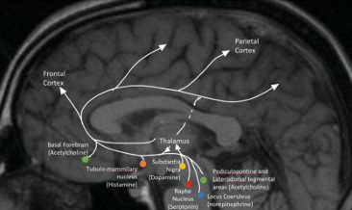
Figure 1 : Figure des compartiments essentiels dans le maintien de l’éveil. (Mathur, 2021)
Ce système repose sur une interconnexion de faisceaux organisés en deux dimensions fonctionnelles :
- Une dimension thalamo-corticale impliquée dans l’éveil et l’état d’alerte (wakefulness),
- Une dimension cortico-corticale, principalement fronto-pariétale, impliquée dans la conscience de soi et de l’environnement (awareness) (figure 02). (Mathur, 2021) ; (Kondziella, 2023)
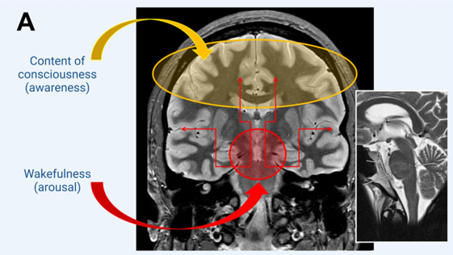
Figure 2 : Figure d’interconnexion des réseaux cortico-corticaux et fronto-pariétaux. (Kondziella, 2023).
Ces réseaux interviennent dans la communication cérébrale par des mécanismes de cohérence neuronale, notamment via les neurones Gabaergiques et le phénomène de « gating by inhibition », permettant l’équilibre et la coordination entre activation et inhibition de l’activité cérébrale. (Mathur, 2021) ; (Kondziella, 2023)

2. Altération de la conscience :
La conscience est l’état de vigilance qui permet l’interaction entre l’être humain et son environnement. Elle inclut les fonctions cognitives supérieures telles que la perception, le langage et la mémoire de l’individu. Une altération à ce niveau est généralement marquée par des dysfonctionnements au niveau des circuits neuronaux du type Gabaergique, entrainant un déséquilibre entre les activités lentes et rapides des oscillations cérébrales, qui perturbe l’équilibre excitation/inhibition et conduit à une activation excessive ou désorganisée des synapses et des fibres axonales (figure 03). (Mathur, 2021) ; (Kondziella, 2023)
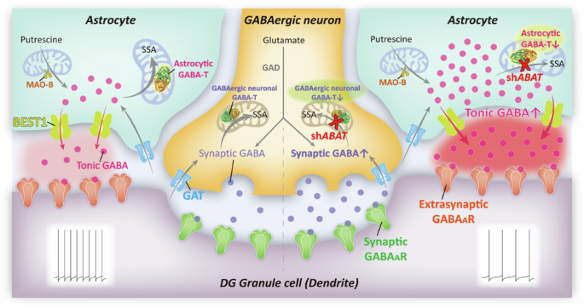
Figure 3 : Figure sur la signalisation gabaergique (Park, 2025)
L’état d’altération de conscience est marqué par plusieurs niveaux, suivant une classification et une organisation spécifique basées sur les données cliniques, allant de l’encéphalopathie à l’état de conscience minimale, au syndrome d’éveil non répondant (unresponsive wakefulness syndrome), jusqu’à l’état de coma. Ou les avancées en neuroanatomie permettent de mieux comprendre le mécanisme et d’orienter vers un choix adéquat du traitement. (Mathur, 2021) ; (Kondziella, 2023)

3. Coma :
Une altération avancée de la conscience, touchant à la fois l’éveil (wakefulness) et la conscience de l’environnement (awareness), qui peut conduire à l’état de coma. Celui-ci est défini comme un état de non-réponse aux stimuli internes et externes de l’organisme, résultant d’un échec du maintien de la vigilance et de lésions cérébrales traumatiques ou non traumatiques. Il est généralement associé à des atteintes sévères du tronc cérébral, du thalamus et/ou des deux hémisphères cérébraux simultanément. Cliniquement, il se caractérise par l’absence d’ouverture spontanée des yeux, l’absence de réponse aux stimuli sensoriels, l’absence de cycles veille-sommeil et l’incapacité à suivre des commandes. (Mathur, 2021) ; (Kondziella, 2023)
L’évolution du coma peut conduire soit au décès, soit à une récupération partielle ou complète de l’état d’éveil, selon la cause et la sévérité de l’atteinte cérébrale dans une durée entre 2 à 3 semaines. (Mathur, 2021) ; (Kondziella, 2023)

4. Facteurs de survenue de coma :
La survenue de différents facteurs permet la classification des comas (tableau 2). Parmi ces facteurs figurent les atteintes vasculaires responsables des comas ischémiques, ainsi que les infections du système nerveux central telles que les méningites, encéphalites et abcès cérébraux. Les traumatismes sont également fréquents et provoquent des atteintes axonales diffuses, entraînant une diminution de la transmission neuronale. Les causes auto-immunes et inflammatoires peuvent également induire des lésions massives du système nerveux central. (Mathur, 2021) ; (Kondziella, 2023)
Les causes les plus fréquentes du coma sont métaboliques et médicamenteuses, notamment dans le contexte du diabète, avec l’hypoglycémie et l’hyperglycémie observées dans l’acidocétose diabétique, ou associés à des altérations endocriniennes touchant des hormones telles que le glucagon, la noradrénaline, l’adrénaline et l’hormone de croissance, ainsi qu’à des désordres osmotiques et ioniques affectant principalement le sodium (Na⁺), le potassium (K⁺), l’ammonium (NH₄⁺) et le calcium (Ca²⁺). Ces différentes causes peuvent entraîner divers niveaux d’altération de la conscience présentées dans le (tableau 01). (Mathur, 2021) ; (Kondziella, 2023)
Tableau 1 : Résumé des différentes causes de coma. (Mathur, 2021)
Causes vasculaires | - Accident vasculaire cérébral (AVC) ischémique / hypoperfusion cérébrale  - Hémorragie intracérébrale  - Hémorragie sous-arachnoïdienne  - Arrêt cardiaque  - Vascularites cérébrales  - Syndrome d’encéphalopathie postérieure réversible (PRES)  - Migraine basilaire
Causes infectieuses | - Méningite  - Encéphalite  - Abcès cérébral
Causes traumatiques | - Lésion directe des structures cérébrales essentielles  - Lésion axonale diffuse  - Hématome sous-dural  - Hématome épidural
Causes auto-immunes et inflammatoires | - Méningite auto-immune  - Encéphalite auto-immune  - Maladies auto-immunes systémiques avec atteinte du système nerveux central  - Syndrome de leuco encéphalopathie postérieure réversible
Désordres métaboliques | - Hypoxie  - Hypoglycémie  - Hyperglycémie (acidocétose diabétique, syndrome hyperosmolaire non cétosique)  - Hyponatrémie  - Syndrome de démyélinisation osmotique (correction rapide d’une hyponatrémie)  - Dysfonction thyroïdienne : coma myxœdémateux, thyrotoxicose  - Apoplexie hypophysaire  - Insuffisance surrénalienne aiguë  - Urémie  - Hypercapnie  - Hyperammoniémie  - Hypocalcémie et hypercalcémie
Causes médicamenteuses et toxiques | - Intoxication ou surdosage aux opioïdes  - Gabapentinoïdes  - Propofol  - Sédatifs-hypnotiques (alcool, benzodiazépines, barbituriques, baclofène, clonidine)  - Syndrome de sevrage à la cocaïne  - Intoxication au monoxyde de carbone (CO)  - Surdosage en antidépresseurs tricycliques  - Intoxication aux organophosphorés  - Neurotoxicité aux céfépimes  - Syndrome sérotoninergique  - Syndrome malin des neuroleptiques  - Médicaments antiépileptiques
Causes tumorales | - Tumeurs intracrâniennes bénignes ou malignes avec effet de masse et/ou œdème  - Méningite carcinomateuse
Causes épileptiques | - État de mal épileptique non convulsif  - État postcritique
Troubles du liquide cérébrospinal (LCS) | - Hydrocéphalie (communicante ou non communicante)
Anomalies développementales ou congénitales

5. Diagnostiques :
Plusieurs méthodes cliniques sont utilisées pour identifier et diagnostiquer une altération de la conscience et la présence d’un état de coma, ainsi que pour en déterminer la classification, ou on trouve :
- Les algorithmes d’évaluation ACLS (Advanced Cardiac Life Support) et ATLS (Advanced Trauma Life Support) sont appliqués chez les patients présentant des pathologies critiques, en se basant sur les critères d’ABCD’s (Airways, breathing, circulation, defibrilation) (figure 04), ainsi que sur la protection du rachis cervical (c-spine), qui sont liés à déterminer la présence d’atteintes traumatiques et leurs évolutions (figure 58, annexe 1)
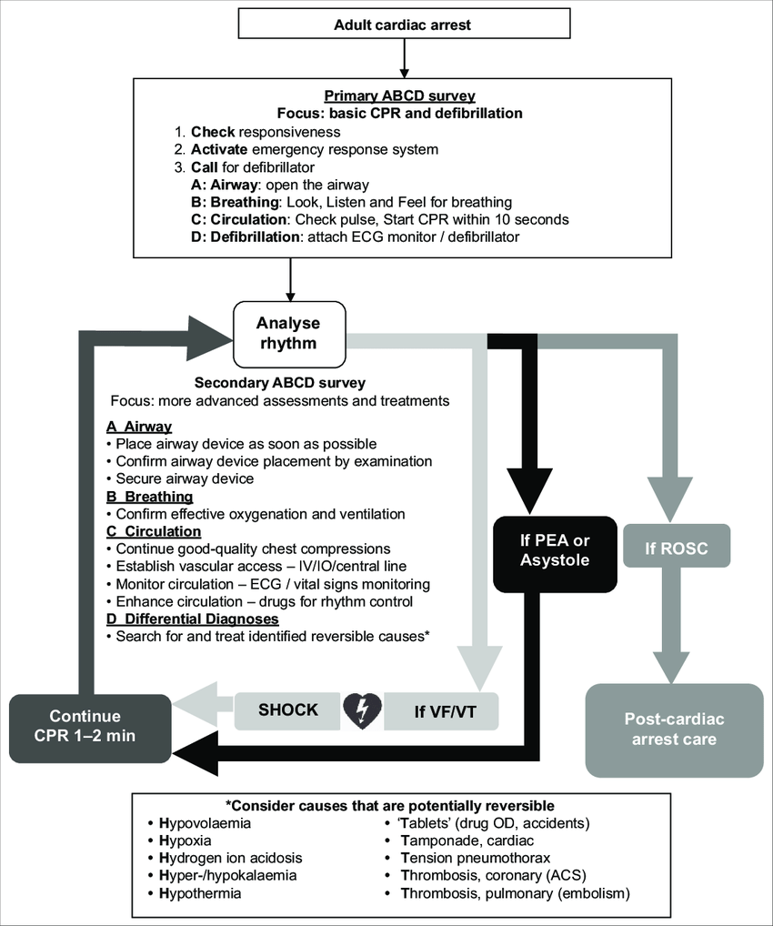
Figure 4 : Figure des critères du suivi ABCD (Ching, 2017)
- L’évaluation neurologique rapide permet d’identifier les urgences neurologiques telles que l’engagement cérébral ou les syndromes d’accident vasculaire cérébral (AVC). Elle comprend l’évaluation du niveau de conscience, par la réactivité pupillaire à la lumière, des réflexes du tronc cérébral et le suivit de la fonction motrice (figure 58, annexe 1)
- Les scores cliniques les plus utilisés sont le score de Glasgow (GCS), le score FOUR (Full Outline of UnResponsiveness) et la Coma Recovery Scale-Revised (CRS-R), permettant de mesurer les différents niveaux de conscience à partir de la réponse oculaire, motrice et respiratoire… (tableaux 2 et 3) (figure 58, annexe 1). (Mathur, 2021) ; (Kondziella, 2023)
Tableau 2 : Score de Glasgow. (Mathur, 2021)
Domaine évalué | Réponse clinique
Ouverture des yeux | Ouverture spontanée
 | Ouverture à la demande verbale
 | Ouverture à la stimulation douloureuse
 | Aucune ouverture des yeux
Réponse verbale | Orientée (temps, lieu, personne)
 | Confuse
 | Mots inappropriés
 | Sons incompréhensibles
 | Aucune réponse verbale
Réponse motrice | Obéit aux ordres
 | Localise la douleur
 | Retrait à la douleur
 | Flexion anormale (décortication)
 | Extension anormale (décérébration)
 | Aucune réponse motrice
Score total : 3 (minimum) a 15 (élevé)

Tableau 3 : Score FOUR. (Mathur, 2021)
Domaine évalué | Réponse clinique
Réponse oculaire | Paupières ouvertes, avec poursuite visuelle ou clignement à la commande
 | Paupières ouvertes spontanément, sans poursuite ni clignement à la commande
 | Paupières fermées, ouverture à la voix forte
 | Paupières fermées, ouverture à la douleur
 | Aucune ouverture des paupières, même à la douleur
Réponse motrice | Exécute un signe à la commande (pouce levé, poing, signe de paix)
 | Localise la douleur
 | Réponse en flexion à la douleur
 | Réponse en extension à la douleur
 | Aucune réponse à la douleur ou myoclonies généralisées
Réflexes du tronc cérébral | Réflexes photomoteur et cornéen présents
 | Une pupille large et fixe
 | Absence soit du réflexe photomoteur soit du réflexe cornéen
 | Absence des réflexes photomoteur et cornéen
 | Absence des réflexes pupillaire, cornéen et de toux
Respiration | Respiration régulière
 | Respiration de Cheyne–Stokes
 | Respiration irrégulière
 | Déclenchement du ventilateur ou respiration au-dessus du rythme imposé
 | Apnée ou respiration uniquement au rythme imposé par le ventilateur
Score total : 0 (minimum) a 16 (élevé)

Ces méthodes peuvent être complétées par des techniques telles que l’électroencéphalographie (EEG) et l’IRM fonctionnelle (fMRI), permettant d’évaluer l’activité cognitive et motrice cérébrale à travers l’analyse des réponses neuronales et des microcircuits en réponse à des stimulations verbales (figure 05) (figure 58, annexe 1). (Mathur, 2021) ; (Kondziella, 2023).

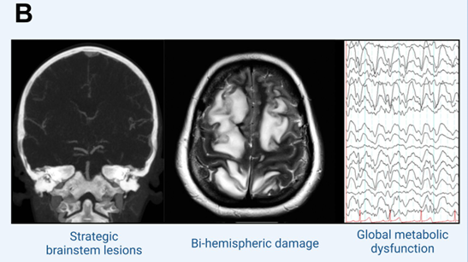
Figure 5 : Figure du désordre neurologique démontré par MRI er EEG. (Kondziella, 2023)

II. Physiopathologie du DKA :

Acidocétose diabétique DKA :
C’est une complication diabétique déclenchée, observée fréquemment chez les patients atteints de diabète de type 1 (enfants et adolescents) plus que chez les patients atteints de diabète de type 2 (adultes), avec une fréquence plus élevée chez les femmes que chez les hommes. Elle se caractérise par une augmentation des taux de glycémie et de cétones liée à un état d’acidose métabolique, associée à un déficit absolu ou relatif en insuline. Cela engage le pronostic vital du patient par diverses complications sous-jacentes telles que l’œdème cérébral, la détresse respiratoire et le sepsis, nécessitant une intervention et une prise en charge immédiates. (Umpierrez GE, 2024) ; (Daina MD, 2026).
Le DKA peut être combiné avec le HHS, affection similaire au DKA mais caractérisée par l’absence de corps cétoniques, avec un état hyperosmolaire et une déshydratation (figure 06). La mortalité du HHS est supérieure à celle du DKA, et les formes mixtes DKA/HHS présentent un taux de mortalité plus élevé que chacune des entités isolées. (Umpierrez GE, 2024).
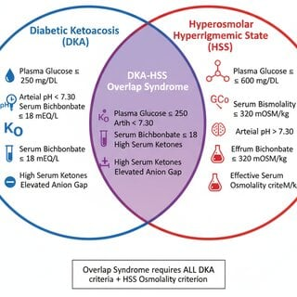
Figure 6: Figure des critères de DKA et HSS. (Abady, 2025)

Physiopathologie et épidémiologies :
Selon les données hospitalières, l’admission des patients présentant des crises hyperglycémiques est estimée à 38 % pour le DKA et 27 % pour les formes mixtes DKA/HHS. Le DKA touche majoritairement les jeunes adultes diabétiques de type 1, dont l’âge se situe dans l’intervalle de 18-44 ans (61,7 %). Son apparition est rapide, survenant en quelques heures à quelques jours, en lien avec l’altération des taux d’insuline secondaire à la destruction auto-immune des cellules bêta pancréatiques. Alors que chez les patients atteints de diabète de type 2, la survenue du DKA est associée à une fréquence élevée d’obésité. (Umpierrez GE, 2024)
Sur le plan physiopathologique, l’état résulte d’une altération complète ou partielle de l’insuline associée à une augmentation des hormones antagonistes de l’insuline, incluant le glucagon, l’hormone de croissance, les catécholamines (épinéphrine et norépinéphrine) et le cortisol. Cette dysrégulation hormonale entraîne un état de catabolisme et une résistance à l’insuline, qui en résulte une hyperglycémie, une hypercétonémie, Cela s’explique par l’incapacité du transport du glucose vers les cellules, limitant son utilisation comme source d’énergie pour le fonctionnement de l’organisme, ce qui augmente les besoins cellulaires et conduit l’organisme à passer vers l’utilisation des acides gras libres comme combustible alternatif (figure 07). Ces acides gras libres sont issus du processus de lipolyse au niveau des adipocytes, à partir des réserves de triglycérides en acides gras et glycérol, transportés par la suite vers les mitochondries hépatiques où ils subissent une oxydation aboutissant à la production de corps cétoniques : bêta-hydroxybutyrate, acétone et acétoacétate. (Elendu, 2023) ;(Umpierrez GE, 2024) ; (Daina MD, 2026)
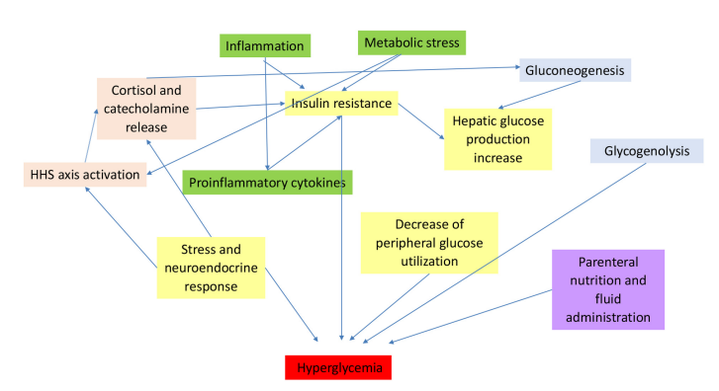
Figure 7 : Figure du mécanisme de productions de l’hyperglycémie en DKA. (Daina MD, 2026)
Elle entraîne également une hyperosmolarité ainsi que des déséquilibres électrolytiques, expliqués par la perte d’eau et d’électrolytes des compartiments intra- et extracellulaires, conduisant à une déshydratation. En réponse à l’état hyperosmolaire, il y a une stimulation de l’ADH, entraînant une augmentation de la tension artérielle par l’activation des récepteurs V2 et d’autres mécanismes associés. D’autre part, cela déclenche une oligurie caractérisée l’augmentation du débit sanguin rénal et de la filtration glomérulaire (figure 08). (Gosmanov, 2014) ; (Elendu, 2023)
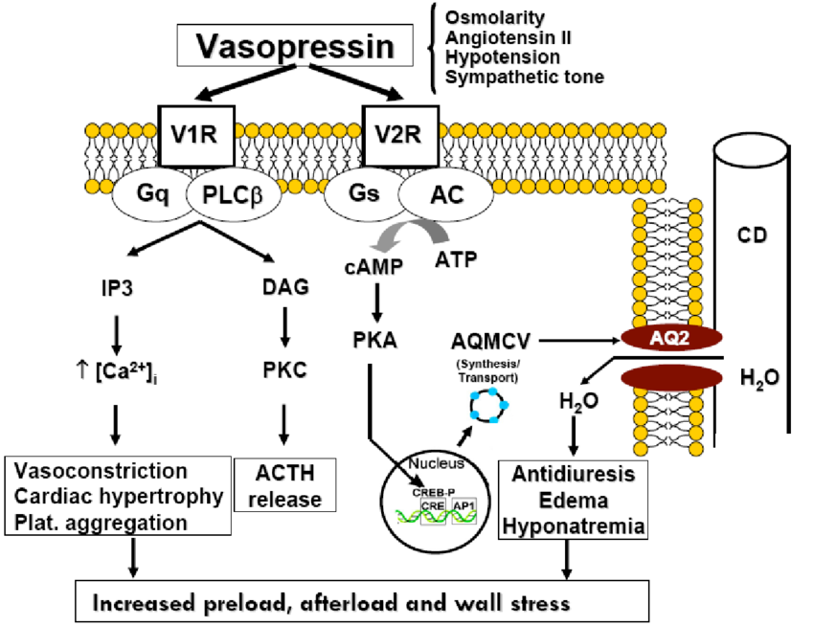
Figure 8: Figure de la signalisation de la vasopressine (Tamargo, 2009)
Cet état métabolique induit un stress oxydatif par production excessive de ROS, responsable de dommages aux protéines, aux lipides et à l’ADN, provoquant des lésions cellulaires. Leur accumulation favorise la résistance à l’insuline, l’inflammation et la dysfonction endothéliale (figure 09). (Daina MD, 2026)
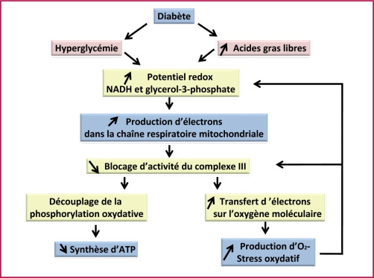
Figure 9: Figure sur le stress oxydatif dans DKA (Fève, 2008)
L’altération hormonale est fréquemment déclenchée par des états infectieux (infections urinaires ou respiratoires), un trauma, un infarctus du myocarde, une pancréatite aiguë, des brûlures, une chirurgie, un AVC ou une substance abuse. Ces situations activent la gluconéogenèse et la glycogénolyse en réponse au stress, majorant l’hyperglycémie. Ces stresseurs causent l’augmentation des cytokines pro-inflammatoires (IL-1β, IL-6, TNF-α) et de la CRP, accentuant la contre-régulation hormonale, la lipolyse et la protéolyse, aggravant ainsi l’état hyperglycémique (figure 10). (Elendu, 2023) ; (Umpierrez GE, 2024) ; (Daina MD, 2026)
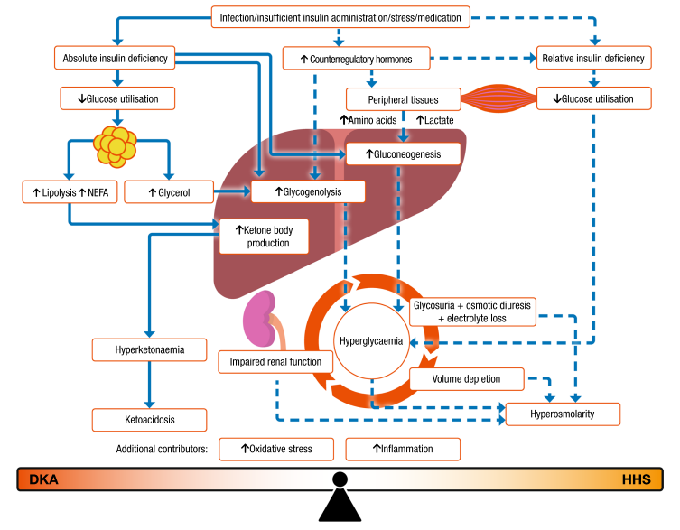
Figure 10 : Figure sur la physiopathologie du DKA. (Umpierrez GE, 2024)

Facteur de risque
Entre 6 et 21 % des patients présentant un DKA ont un diagnostic initial de diabète de type 1 ou 2, parfois associé à des antécédents familiaux. Les facteurs les plus fréquemment retrouvés sont les infections (14–58 %), les maladies intercurrentes, le stress psychologique, ainsi que l’omission ou l’insuffisance du traitement par insuline, on retrouve également d’autres conditions incluant : l’AVC, la pancréatite, l’embolie pulmonaire, l’infarctus du myocarde, le trauma, les événements vasculaires, la consommation excessive d’alcool, l’usage de drogues illicites (cocaïne, méthamphétamine) et certains antipsychotiques (clozapine, rispéridone, olanzapine). (Tableau 04). (Elendu, 2023) ; (Umpierrez GE, 2024)
Les inhibiteurs du cotransporteur sodium/glucose 2 (SGLT2) ont également été associés à une augmentation du risque de récidive du DKA. (Umpierrez GE, 2024)
Tableau 4 : Facteurs associés au DKA. (Umpierrez GE, 2024)
Facteurs de risque | Diabète de type 1 | Diabète de type 2
Jeune âge | ✓ | ✓
Antécédents de crises hyperglycémiques | ✓ | ✓
Antécédents de crises hypoglycémiques | ✓ | ✓
HbA1c élevée | ✓ | ✓
Déterminants sociaux de santé (SDOH) | ✓ | ✓
Maladie rénale | ✓ | —
Neuropathie | ✓ | —
Dépression | ✓ | —
Tabagisme | ✓ | —
Consommation d’alcool | ✓ | —
Usage de substances | ✓ | —
Comorbidités (liées ou non au diabète) | — | ✓
Faible revenu | ✓ | ✓
Déprivation socio-territoriale | ✓ | ✓
Insécurité du logement | ✓ | ✓
Absence d’assurance ou sous-assurance | ✓ | ✓
Insécurité alimentaire | — | ✓
Troubles de santé mentale (associés aux récidives de DKA) | ✓ | ✓

Diagnostique
Plusieurs paramètres diagnostiques physiologiques, chimiques et physiques sont proposés pour déterminer la présence d’un DKA et la sévérité de ce dernier.
Le diagnostic repose sur l’association d’une hyperglycémie, d’une cétonémie et d’une acidose métabolique à trou anionique augmenté. Il fait également intervenir manifestations cliniques incluant les nausées, vomissements, douleurs abdominales, polyurie, polydipsie et déshydratation. La prise de médicaments tels que les glucocorticoïdes, les thiazides et certains antipsychotiques, qui tendent à élever l’hyperglycémie, peut être retrouvée (Tableau 05). (Elendu, 2023) ; (Umpierrez GE, 2024)
L’examen physique peut révéler des signes de déshydratation (diminution de la turgescence cutanée, hypotension orthostatique), une respiration de Kussmaul ( une hyperventilation visant à compenser une acidose métabolique sévère) et une haleine fruitée liée à l’acétone, ainsi que différents facteurs infectieux ou cardiovasculaires, des altérations de l’état mental peuvent être observées ou une hypotension et une tachycardie peuvent être présentes dans les formes sévères. (Elendu, 2023) ; (Umpierrez GE, 2024)
La sévérité de cette pathologie peut varier d’un état modéré à sévère, se caractérisant par des épisodes de divers symptômes tels que fatigue, léthargie, diminution de l’appétit ou céphalées. La glycémie isolée ou la douleur abdominale ne permettent pas d’affirmer le diagnostic. (Elendu, 2023)
Tableau 5 : Critères de diagnostic et sévérité du DKA. (Elendu, 2023)
Paramètre | Légère | Modérée | Sévère
Glycémie (mmol/L) | >13,9 | >13,9 | >13,9
pH artériel | 7,25–7,30 | 7,00–7,24 | <7,00
Bicarbonates (mmol/L) | 15–18 | 10–14,9 | <10
Cétones urinaires | ++ | ++ | +++
Cétones sériques | +++ | +++ | +++
Trou anionique | >10 | >12 | >12
État neurologique | Alerte | Alerte / somnolence | Stupeur / coma
Sodium sérique | Normal | Bas | Bas
Potassium sérique | Normal | Élevé | Élevé
Phosphate sérique | Normal | Élevé | Élevé

Traitements
La prise en charge repose sur un traitement multidisciplinaire adapté à la sévérité, comprenant : la correction des fluides, restauration de la sensibilité et taux d’insuline, correction des déséquilibres électrolytiques, traitement des causes sous-jacentes, prévention des complications et la prise en charge nutritionnelle (tableau 06) ; (figure 11). (Elendu, 2023) ; (Umpierrez GE, 2024)
Tableau 6 : Traitements et managements des patients avec DKA. (Elendu, 2023)
Volet thérapeutique | Détails de la prise en charge
Fluidothérapie | Déficit estimé ≈ 6 L d’eau corporelle totale. Solution saline isotonique 15–20 ml/kg/h ou 1–1,5 L durant la 1ère heure. Le choix ultérieur dépend de l’hydratation, des électrolytes sériques et de la diurèse. Remplacer environ la moitié du déficit hydrosodé sur 12–24 h. Hydratation initiée avant l’insuline pour permettre l’évaluation du potassium. Mécanismes de baisse glycémique : diurèse osmotique et modulation hormonale contre-régulatrice.
Insulinothérapie | Bolus IV d’insuline régulière 0,1 U/kg puis perfusion continue 0,1 U/kg/h. Réduire à 0,05 U/kg/h lorsque la glycémie atteint 200–250 mg/dl. Ajuster la perfusion pour maintenir la glycémie cible. Administration IV continue recommandée (demi-vie courte, titration simple).
Supplémentation en potassium | Hyperkaliémie légère à modérée initiale possible (acidose + insulinopénie). L’insuline diminue la kaliémie. Correction de l’acidose, expansion volémique et supplémentation potassique débutées lorsque K⁺ < 5,3 mmol/L.
Bicarbonate | Pas de bénéfice démontré si pH 6,9–7,1. Si pH ≤ 6,9 : 100 mmol bicarbonate de sodium dans 400 ml d’eau stérile + 20 mmol KCl à 200 ml/h pendant 2 h, jusqu’à pH ≥ 7,0. Répéter toutes les 2 h si nécessaire.
Phosphate | Indiqué en cas d’effets indésirables liés à l’hypophosphatémie. Risque d’hypocalcémie si doses élevées.
Prise en charge infirmière | Surveillance étroite chez patients comateux/pré-comateux. Gestion des perfusions, sonde nasogastrique, cathéter urinaire, ligne PVC, monitoring ECG. Surveillance horaire : température, pouls, pression artérielle, respiration, état neurologique.
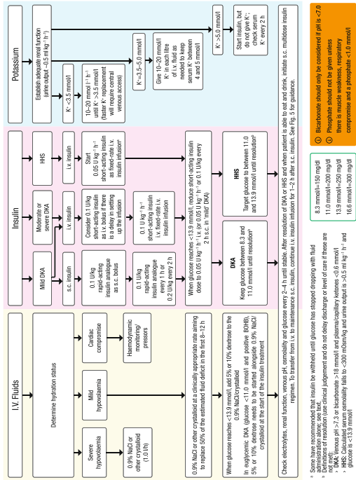
Figure 11 : Figure des Traitements et managements de DKA. (Umpierrez GE, 2024)

DKA et atteinte du cerveau :
Le glucose constitue le substrat énergétique principal de l’organisme, en particulier du cerveau. Son transport vers le tissu cérébral s’effectue à travers la barrière hémato-encéphalique via les transporteurs spécifiques GLUT1 (indépendants de l’insuline) assurant un apport continu en glucose (25%) et en oxygène (20%). (Dienel, 2019) ; (Liu, 2023)
À ce niveau, le glucose est majoritairement métabolisé par glycolyse au sein des astrocytes et des neurones, permettant la production d’ATP après son entrée dans la phosphorylation oxydative mitochondriale. La glycolyse astrocytaire génère du lactate, qui peut être exporté vers les neurones dans le cadre du « Shuttle astrocyte–neurone ». Ce lactate agit comme intermédiaire métabolique : il est converti en pyruvate puis oxydé dans la mitochondrie neuronale, contribuant ainsi à la production d’ATP. Il participe également à la régulation métabolique en modulant l’intensité de la glycolyse selon les besoins énergétiques (figure 12). (Dienel, 2019) ; (Bordone, 2019)
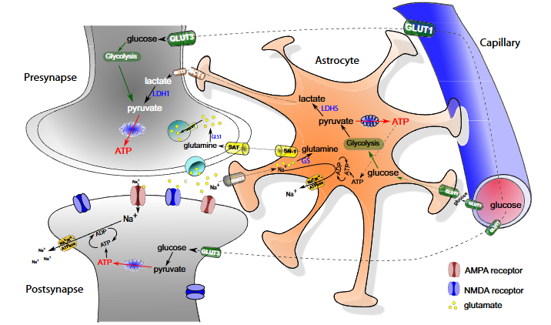
Figure 12 : Figure sur le Shuttle astrocyte-neurone lactate. (Bordone, 2019)
Au-delà de son rôle énergétique, le glucose constitue un précurseur essentiel pour la synthèse des neurotransmetteurs excitateurs et inhibiteurs (figure 12). (Dienel, 2019) ; (Liu, 2023)
En situation de déséquilibre glycémique, notamment lors d’une carence en insuline, d’autres voies métaboliques sont activées, telles que la voie des pentoses phosphates et surtout la lipolyse hépatique conduisant à la production de corps cétoniques (β-hydroxybutyrate et acétoacétate). Ces substrats alternatifs peuvent être utilisés par le cerveau, mais ils ne compensent pas totalement l’efficacité énergétique du glucose dans des conditions aiguës sévères (figure 13). (Dienel, 2019) ; (Liu, 2023)
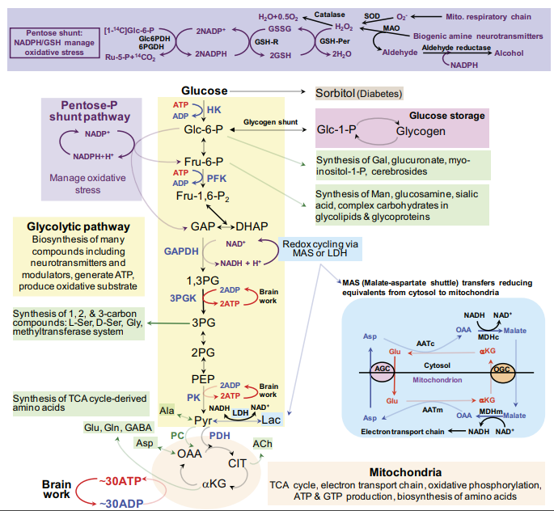
Figure 13 : Figure des différentes voies énergétiques dans le cerveau. (Dienel, 2019)
Dans le diabète mal contrôlé, l’hyperglycémie chronique exerce un effet délétère systémique, entraînant des complications microvasculaires (atteintes cardiovasculaires, cérébrovasculaires et artériopathies périphériques) et microvasculaires (néphropathie, rétinopathie, neuropathie) (figure 14). Sur le plan aigu, elle peut évoluer vers des décompensations métaboliques sévères telles que l’acidocétose diabétique (DKA), l’état hyperosmolaire hyperglycémique (HHS), ou des formes mixtes. (Dubey, 2023)
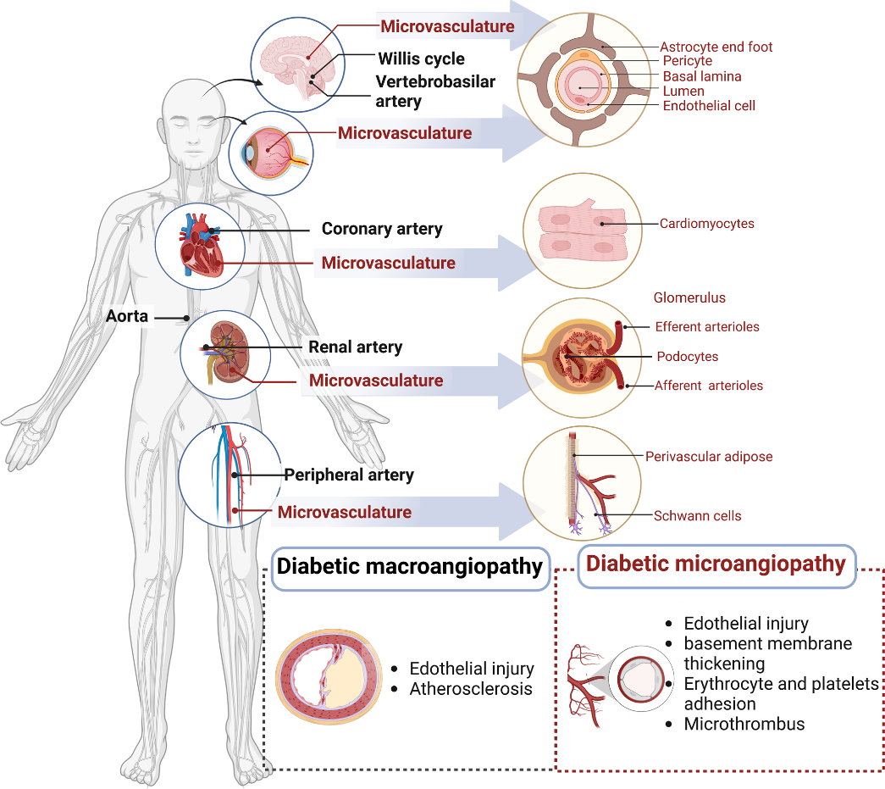
Figure 14 : Figure sur les complications macro/microvasculaires du diabète. (Li, 2023)
Au niveau du système nerveux central, l’état hyperglycémique sévère induit une atteinte métabolique diffuse pouvant évoluer vers une encéphalopathie métabolique. Celle-ci peut être focale ou globale et s’exprime par un dysfonctionnement neurologique progressif (figure 15). (Dubey, 2023)
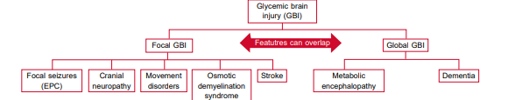
Figure 15 : Organigramme des atteintes glycémiques du cerveau. (Dienel, 2019)
Dans la DKA et le HHS, l’altération neurologique résulte d’une cascade d’événements métaboliques interdépendants qui modifient profondément l’homéostasie cérébrale. L’hyperglycémie constitue l’événement initial. Elle induit une élévation de l’osmolarité plasmatique et stimule la production intracellulaire d’osmolites, notamment le sorbitol (figure 13), favorisant des déséquilibres hydriques cellulaires. Parallèlement, l’augmentation des concentrations de lactate et de glutamate contribue à une hyperexcitabilité neuronale, en partie via l’activation accrue des récepteurs NMDA. (Azova, 2020) ; (Dubey, 2023).
Simultanément, la cétogenèse excessive entraîne une accumulation de β-hydroxybutyrate et d’acétoacétate, responsables d’une acidification du milieu extracellulaire. Ces corps cétoniques ne se limitent pas à un effet systémique : ils modulent également les mécanismes de transport ionique au niveau cérébral. L’activation des co-transporteurs Na⁺–K⁺–Cl⁻ dans les astrocytes favorise l’entrée intracellulaire d’électrolytes et d’eau, tandis que la stimulation des échanges Na⁺/H⁺ accentue les perturbations du pH intracellulaire. Ces modifications ioniques, associées à une augmentation de l’ADH, renforcent les mouvements hydriques anormaux et participent à la formation d’un œdème cytotoxique. (Azova, 2020)
À cela s’ajoute le stress oxydatif, marqué par la production accrue d’espèces réactives de l’oxygène et la peroxydation lipidique, qui altère le microenvironnement cérébral et compromet l’intégrité de la barrière hémato-encéphalique. La rupture de cette barrière potentialise les déséquilibres ioniques et inflammatoires locaux, aggravant la dysfonction neuronale. (Azova, 2020)
Sur le plan hémodynamique, l’urémie et azote uréique sanguin (BUN) et l’hyperosmolarité reflètent une déshydratation sévère avec contraction du volume intravasculaire. L’augmentation de la viscosité sanguine et l’hypovolémie contribuent à une hypoperfusion cérébrale. L’association de l’hyperosmolarité et de l’acidose agit de manière synergique pour altérer l’état de conscience. (Azova, 2020)
L’acidose métabolique déclenche une hyperventilation compensatrice de type Kussmaul visant à diminuer la PaCO₂ et à corriger le pH systémique. Cependant, l’hypocapnie induite provoque une vasoconstriction cérébrale supplémentaire. Par ailleurs, l’acétoacétate peut stimuler la production d’endothéline-1, renforçant la vasoconstriction. La réduction consécutive du débit sanguin cérébral (CBF) limite l’apport en oxygène et en substrats énergétiques, augmentant la vulnérabilité neuronale. (Bordone, 2019) ; (Azova, 2020)
L’ensemble de ces mécanismes — déséquilibres osmotiques, acidose, perturbations ioniques, stress oxydatif et hypoperfusion — converge vers une atteinte neuronale diffuse. La dysfonction du système activateur réticulaire ascendant en constitue une conséquence majeure, expliquant l’évolution clinique vers un délirium ou un coma, avec ou sans œdème cérébral. (Azova, 2020) ; (Dubey, 2023)

III. Le lactate :
- L’état physiologique :
Le lactate n’est plus considéré comme un simple déchet métabolique issu de l’exercice, le stress, inflammation et prolifération cellulaire, mais comme un métabolite central reflétant le bon fonctionnement de l’organisme. Il constitue un véritable substrat énergétique utilisé par plusieurs organes, notamment le muscle squelettique, le cœur, les reins et le cerveau, où il participe au bon fonctionnement neuronal (figure 16). (Deulkar P, 2024), (Kemna RE, 2025), (Siyu Guo, 2025)
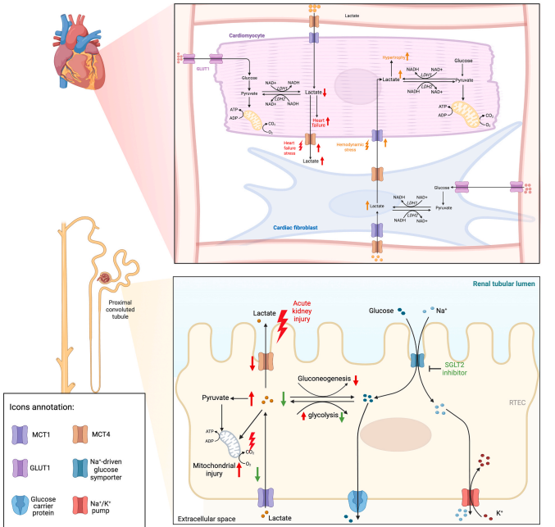
Figure 16 : Figure de la signalisation du Lactate dans les cellules cardiaques et rénales. (Siyu Guo, 2025)
Le lactate est produit à partir du glucose au cours de la glycolyse (figure 17). Le glucose est oxydé en pyruvate, lequel peut être converti en lactate par une réaction catalysée par le lactate déshydrogénase (LDH), avec un rapport lactate/pyruvate d’environ 25 :1 en conditions physiologiques. En conditions aérobies, le pyruvate est majoritairement transporté vers la mitochondrie, où il alimente le cycle de Krebs et la phosphorylation oxydative, permettant une production élevée d’ATP. En conditions anaérobies, ou lorsque la capacité oxydative mitochondriale est dépassée, le pyruvate est réduit en lactate en présence du NADH issu de la glycolyse. (Deulkar P, 2024) ; (Kemna RE, 2025)
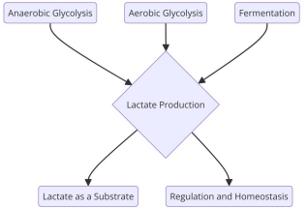
Figure 17 : Figure des différentes voies de productions du Lactate. (Deulkar P, 2024)
Le lactate joue également un rôle d’intermédiaire métabolique dans la néoglucogenèse via le cycle de Cori. Il est transporté d’un organe à un autre grâce aux transporteurs MCT1 et MTC4, notamment vers le foie, les reins, le cœur et les neurones, où il est reconverti en glucose, contribuant ainsi au maintien de l’homéostasie énergétique (figure18). (Deulkar P, 2024) ; (Kemna RE, 2025)
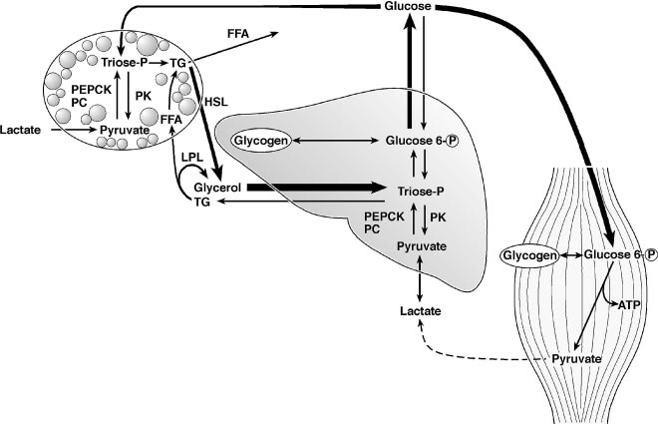
Figure 18 : Figure du trajet de Lactate dans l'organisme et cycle de Cori. (Xu, 2002)

2. L’état physiopathologique :
Sur le plan physiopathologique, le lactate représente un biomarqueur essentiel pour l’évaluation de l’état des patients. Il fournit des informations pronostiques importantes et contribue à orienter le diagnostic, la prise en charge et les stratégies thérapeutiques. (Deulkar P, 2024), (Kilic & Akman, 2025)
Lorsque sa concentration plasmatique dépasse les valeurs physiologiques (≈ 0,5–1 mmol/L), le lactate devient un indicateur de stress métabolique et un puissant prédicteur de morbidité et de mortalité. Une élévation significative est fréquemment associée à un état d’hypoperfusion ou d’hypoxie tissulaire. Cette situation entraîne une augmentation relative de la glycolyse anaérobie, traduisant une inadéquation entre les besoins énergétiques cellulaires, généralement associée à l’utilisation de médicaments inotropes ou vasopresseurs, ou à la nécessité d’adapter la prise en charge thérapeutique, notamment en cas d’atteinte de la fonction rénale (figure 19). (Deulkar P, 2024)
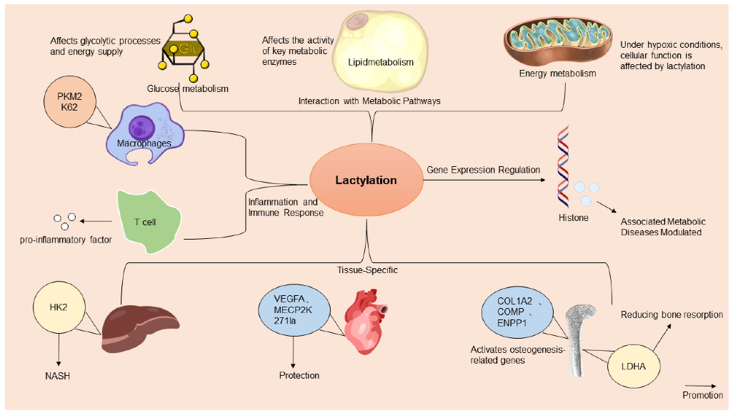
Figure 19 : Figure du phénomène de Lactylation. (Guannan Chen, 2025)
Une hyperlactatémie est généralement observée pour des concentrations comprises entre 2 et 4 mmol/L. Elle s’interprète en association avec d’autres paramètres biologiques et cliniques tels que la saturation en oxygène, le pH sanguin, l’anion gap et les signes cliniques de choc. Elle peut être observée dans diverses situations pathologiques, notamment le sepsis, la dysfonction hépatique (altération de la clairance), la dysfonction cardiaque, l’insuffisance respiratoire ou certains désordres métaboliques (figure19) (tableau 7). (Deulkar P, 2024) ; (Ağaçkıran İ, 2025)
Tableau 7 : Le rôle de lactate dans différentes situations clinique. (Deulkar P, 2024)
Situation / Condition | Rôle du lactate | Implications cliniques
Sepsis | L’élévation du lactate traduit une hypoperfusion tissulaire et une hypoxie cellulaire. | Marqueur de sévérité et facteur pronostique ; utile pour évaluer le risque évolutif.
Choc (septique, hypovolémique, etc.) | Augmentation liée à une production accrue et à une diminution de la clairance. | Sert au suivi de la réponse thérapeutique et guide la réanimation liquidienne.
Maladie critique | Reflète l’équilibre entre production et élimination du lactate. | Des taux élevés sont associés à un mauvais pronostic et nécessitent une surveillance intensive.
Exercice physique | Produit lors du métabolisme anaérobie ; reflète la performance musculaire et la fatigue. | Utile pour évaluer la performance sportive et la récupération.
Diabète sucré | Une élévation peut indiquer une décompensation métabolique. | Le suivi du lactate aide à la prise en charge des états métaboliques sévères.
Maladie hépatique | Diminution de la clairance du lactate en raison d’une dysfonction hépatique. | Peut servir d’indicateur de la fonction hépatique et de la sévérité de l’atteinte.
Maladies respiratoires | Augmentation secondaire à l’hypoxie et à une altération de l’apport en oxygène. | Aide à évaluer la gravité de l’atteinte respiratoire.

3. Lactate et diabète :
Le taux de glycémie et l’insuline assurent l’homéostasie de l’équilibre entre la production et l’utilisation du lactate, en régulant la glycolyse et en inhibant la lipolyse (figure 20). Cependant, dans un état d’hyperlactatémie associé à un hyperinsulinisme, notamment dans le diabète de type 2, l’utilisation de certains traitements tels que la metformine peut favoriser le développement d’atteintes d’organes, en particulier des dysfonctions rénales. Ce phénomène est lié à des mécanismes de signalisation moléculaire impliquant les récepteurs couplés aux protéines G (RCPGi, RCPGo), largement exprimés dans différents types cellulaires de l’organisme (RCP81, RCP123, RCP4). (Siyu Guo, 2025)
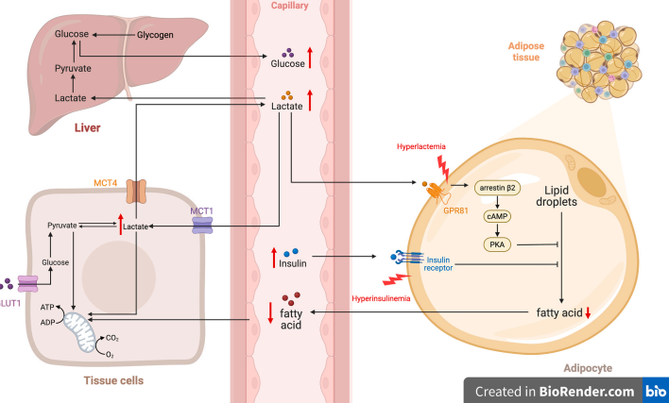
Figure 20 : Figure sur la vois de signalisation du lactate dans le diabète (Siyu Guo, 2025)
Au-delà de son rôle dans la régulation du métabolisme cellulaire, notamment à travers l’activité enzymatique et les protéines de signalisation, le lactate intervient également dans la modulation de l’expression génique. Ce processus s’effectue par des modifications post-traductionnelles des histones, en particulier la Lactylation de l’histone H3K18 (H3K18la), qui modifie l’état de la chromatine et influence l’épigénétique dans divers processus pathologiques (figure 13) (tableau 8). (Siyu Guo, 2025)
Tableau 8 : Implication de la Lactylation dans différents processus physiopathologiques. (Siyu Guo, 2025)
Processus physiopathologique | Maladie | Type cellulaire | Substrat de Lactylation | Effets
EMT | Cancer gastrique | CAF | H3K18 | Favorise la transcription de PD-L1 et la migration des cellules du cancer gastrique
CHC | Carcinome hépatocellulaire | Cellules de CHC | H3K9, H3K56 | Favorise l’expression de ESM1 et la transition vers un phénotype malin
— | Cancer gastrique | Cellules de cancer gastrique | H3K18 | Favorise la transcription de VCAM1 et l’immunosuppression
— | Cancer du foie | Cellules de cancer du foie | TWIST1 K33 | Favorise la translocation nucléaire de TWIST1 et la progression tumorale
Fibrose pulmonaire induite par la silice | Fibrose pulmonaire | Cellules épithéliales bronchiques humaines | H3K18 | Augmente la transcription de SIX1 et la fibrose pulmonaire
— | Cancer de la vésicule biliaire | Cellules de cancer de la vésicule biliaire | YY1 K183 | Favorise la transcription de FBXO33 et les métastases tumorales
Autophagie | Cancer du pancréas | Cellules HeLa | TFEB K91 | Stabilise TFEB et augmente le niveau d’autophagie
— | Cancer colorectal | Cellules de cancer colorectal | H3K18 | Favorise l’autophagie et la survie des cellules cancéreuses
Dégénérescence du disque intervertébral | Dégénérescence du disque intervertébral | Cellules du noyau pulpeux | AMPKα | Induit la sénescence cellulaire et inhibe l’autophagie
— | Adénocarcinome canalaire pancréatique | Cellules pancréatiques humaines | FOXO3 | Favorise l’activation de l’autophagie
— | Maladie d’Alzheimer | Microglies | H4K12 | Augmente la transcription de NLRP3 et altère l’autophagie
Endo MT | Infarctus du myocarde | Cellules endothéliales | Snail1 | Favorise la transcription de TGF-β et la fibrose cardiaque
Lambeau ischémique (transplantation de lambeau) | Ischémie tissulaire | Cellules endothéliales | TWIST K150 | Favorise la transcription de TGF-β et la fibrose cutanée
Fission mitochondriale | Leucémie myéloïde aiguë | Cellules NK | ROCK1 K13 | Inhibe la signalisation ROCK1-Drp1 et la fragmentation mitochondriale
— | Prééclampsie | Cellules trophoblastiques | Hsp60 K469/473 | Favorise la phosphorylation de Drp1 et la fission mitochondriale

Cet état est notamment observé dans le diabète, où il contribue à la Lactylation dans les cellules du cœur, des reins et de la rétine, caractérisée par une augmentation des niveaux de lactyl-CoA. Toutefois, les mécanismes impliqués, ainsi que les enzymes et les facteurs initiateurs de ce processus, restent encore mal compris. La liaison du lactate s’effectue sur des résidus spécifiques, notamment la lysine et la sérine, jouant un rôle important dans les réactions inflammatoires (figure 21). (Siyu Guo, 2025)
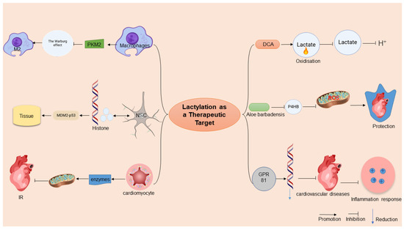
Figure 21 : Figure du phénomène de Lactylation dans le diabète (Guannan Chen, 2025)

IV. Les corps cétoniques

La biosynthèse
Les corps cétoniques (l’acétoacétate (AcAc), le β-hydroxybutyrate (BHB) et l’acétone) (figure 22) sont synthétisés par le processus de cétogenèse dans la matrice mitochondriale des hépatocytes et astrocyte à partir de l’acétyl-CoA issu de la β-oxydation des acides gras libres. (Puchalska P, 2021) ; (Newman JC, 2024)
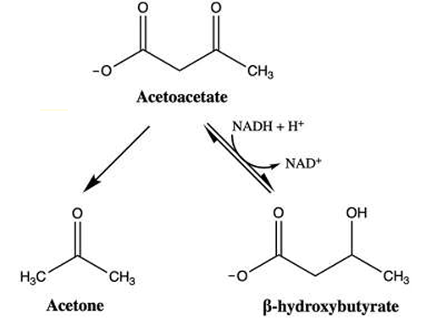
Figure 22 : Figure de la structure des corps cétoniques (Daines, 2021)
La voie métabolique débute par la condensation de deux molécules d’acétyl-CoA en acétoacétyl-CoA, catalysée par la thiolase. Cette molécule est ensuite convertie en 3-hydroxy-3-méthylglutaryl-CoA (HMG-CoA) sous l’action de la HMG-CoA synthase mitochondriale, étape considérée comme limitante de la cétogenèse. L’HMG-CoA est ensuite clivé par la HMG-CoA lyase pour former l’acétoacétate, qui peut suivre deux voies métaboliques : il est soit réduit en β-hydroxybutyrate par la β-hydroxybutyrate déshydrogénase, réaction dépendante du rapport NADH/NAD⁺ mitochondrial, soit décarboxylé spontanément pour former l’acétone. La régulation de cette voie dépend principalement de l’intensité de la lipolyse adipocytaire, du flux mitochondrial des acides gras et du contrôle hormonal exercé par l’insuline et le glucagon. Cette voie est fortement activée lors du jeûne prolongé, de la restriction glucidique ou dans certaines conditions métaboliques pathologiques (figure 23). (Puchalska P, 2021) ; (Newman JC, 2024)
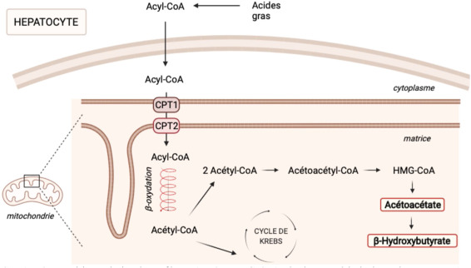
Figure 23 : Figure de la biosynthèse des corps cétoniques (Romane Bertrand, 2022)

Etat physiologique
Au-delà de leur rôle de substrats énergétiques alternatifs pour le cerveau, le cœur et le muscle squelettique en conditions de déficit glucidique, les corps cétoniques possèdent également des fonctions de signalisation métabolique (figure 24). Ou Le β-hydroxybutyrate agit comme molécule signal en activant plusieurs voies de régulation cellulaire, notamment AMPK et l’axe SIRT1/PGC-1α, favorisant ainsi la biogenèse mitochondriale et l’adaptation métabolique. Il contribue également à la protection cellulaire contre le stress oxydatif et limitant le processus apoptotique. Par ailleurs, le BHB interagit avec le récepteur HCAR2 (récepteur couplé aux protéines G) et inhibe l’activité des histone-désacétylases (HDAC), induisant des modifications épigénétiques impliquées dans la régulation de l’expression génique, notamment dans les réponses anti-inflammatoires (figure 25). (Daines, 2021) ; (Wentz MR, 2021) ; (Cotter-DuPont K, 2024)
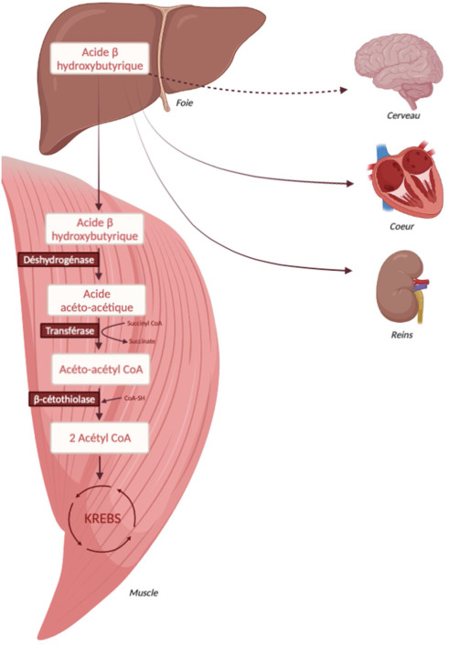
Figure 24 : Figure du métabolisme du BHB (Romane Bertrand, 2022)
Ces mécanismes confèrent aux corps cétoniques des propriétés neuroprotectrices et anti-inflammatoires, notamment via l’inhibition de certaines voies inflammatoires telles que mTOR et l’inflammasome NLRP3. À des concentrations physiologiques modérées, comme lors du jeûne ou d’un régime cétogène, ces métabolites contribuent à l’optimisation de l’homéostasie énergétique et à la protection cellulaire dans divers tissus (figure 25). (Daines, 2021) ; (Wentz MR, 2021) ; (Cotter-DuPont K, 2024)
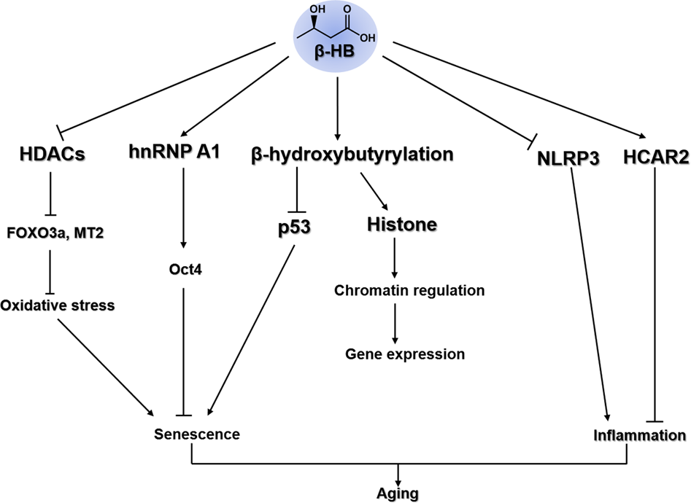
Figure 25 : Figure des voies de signalisation du BHB (Han, 2020)

Etat pathologique
Lorsque leur production devient excessive et prolongée, comme dans l’acidocétose diabétique, les corps cétoniques peuvent exercer des effets pathologiques systémiques. Leur accumulation dans le sang, principalement sous forme de β-hydroxybutyrate, ou dans les urines sous forme d’acétoacétate, conduit à une augmentation importante de ces métabolites. Cette élévation entraîne une acidose métabolique à trou anionique élevé, associée à une déshydratation sévère, à des déséquilibres électrolytiques et à des altérations hémodynamiques pouvant évoluer vers un coma. (Daines, 2021) ; (Tremblay ES, 2022) ; (Joshi A, 2023) ; (Tsuruta Y, 2024)
Une exposition prolongée à des concentrations élevées de corps cétoniques peut également induire un état de stress oxydatif et d’inflammation, ainsi que des atteintes endothéliales et des altérations des cardiomyocytes. Par ailleurs, elle peut perturber la signalisation insulinique, notamment par une diminution de l’expression du récepteur de l’insuline et de la phosphorylation des protéines IRS-1 et Akt, contribuant ainsi à l’aggravation de la résistance à l’insuline. (Daines, 2021) ; (Joshi A, 2023) ; (Tsuruta Y, 2024)
Le β-hydroxybutyrate constitue le principal corps cétonique circulant et atteint les concentrations plasmatiques les plus élevées. Son dosage sanguin représente donc un marqueur important pour le dépistage précoce de l’acidocétose diabétique. (Tremblay ES, 2022) ; (Joshi A, 2023) ; (Tsuruta Y, 2024)

Partie2. Cadre
pratique de l’étude

Cadre pratique de l’étude

Objectif de l’étude :
Cette étude vise à déterminer des marqueurs prédictifs du coma induit par l’acidocétose diabétique dans la wilaya de Tlemcen, en analysant et en comparant les profils métaboliques et biochimiques des patients atteints de cette complication.

Plan d’étude :
- Lieu et type de l’étude
Il s’agit d’une étude transversale prospective réalisée dans la wilaya de Tlemcen, au niveau de la commune de Tlemcen (figure 26).
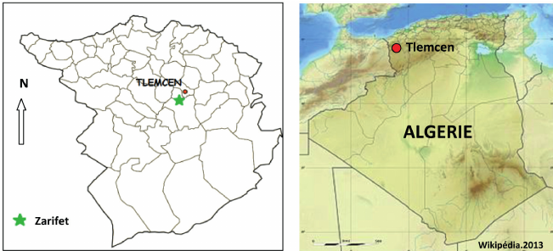
Figure 26 : Figure représentatif de la région de Tlemcen (Babali, 2014)
La collecte des données a été effectuée au sein de deux services hospitaliers du CHU de Tlemcen : le service d’anesthésie-réanimation et le service de médecine interne. Les informations nécessaires ont été recueillies à partir des dossiers médicaux archivés des patients hospitalisés dans ces services.
La période de collecte des données s’est déroulée sur un mois, du 15 février au 15 mars 2026.

Population cible et critères d’inclusion et d’exclusion
L’étude a porté sur un total de 44 patients présentant une acidocétose diabétique, dont 24 patients hospitalisés en médecine interne et 20 patients admis en service d’anesthésie-réanimation. L’âge des patients inclus dans l’étude varie entre 10 et 75 ans.
Les données recueillies ont permis d’analyser différents marqueurs métaboliques et biochimiques, notamment les paramètres de biochimie sanguine, la numération formule sanguine (FNS), l’ionogramme sanguin, l’analyse chimique des urines, ainsi que les paramètres de gazométrie. D’autres variables cliniques ont également été prises en compte, telles que l’âge du diabète et le score de Glasgow, permettant d’évaluer l’état de conscience et la fonctionnalité du système nerveux des patients.
Tout patient présentant un dossier incomplet, l’absence de l’un des paramètres étudiés, ou présentant un autre type de coma non lié à l’acidocétose diabétique a été exclu de la sélection.
Le protocole de cette étude a été réalisé avec l’approbation des médecins chefs des deux services concernés, après présentation détaillée des objectifs du travail. L’étude a été conduite conformément aux principes éthiques de la recherche clinique de la Direction de la Santé et de la Population de la wilaya de Tlemcen (Algérie).

Enquête par questionnaire :
Les informations ont été recueillies à l’aide d’une fiche d’enquête standardisée sur laquelle étaient consignés les renseignements essentiels concernant chaque patient (32). Le questionnaire comprenait sept parties (Annexe 2).
- La première partie concernait les caractéristiques générales des patients, notamment les données sociodémographiques et les informations relatives à l’hospitalisation : âge, sexe, service d’admission et état de conscience.
- La deuxième partie visait à déterminer les caractéristiques du diabète, incluant le type de diabète, l’ancienneté de la maladie (âge du diabète), le taux d’HbA1c ainsi que les antécédents familiaux.
- La troisième partie regroupait les principaux signes et symptômes cliniques observés lors de l’hospitalisation des patients.
- La quatrième partie était consacrée à l’identification des pathologies associées ainsi que des complications liées au diabète.
- La cinquième partie portait sur les traitements suivis par les patients, qu’il s’agisse du traitement antidiabétique ou des traitements prescrits pour d’éventuelles pathologies associées.

Variables étudiées :
Les différentes variables étudiées, ainsi que certains paramètres cliniques tels que le score de Glasgow, la tension artérielle, la fréquence cardiaque et respiratoire, la diurèse et la température, sont présentés dans le tableau 09.
Tableau 9 : Paramètres biologiques et cliniques étudiés
Biochimie | Hématologie | Ionogramme | Chimie des urines | Gazométrie
Glycémie | Hb | Na⁺ | Cétonurie | pH
HbA1c | Globules blancs | K⁺ | Glucosurie | PO₂
Cholestérol | Polynucléaires neutrophiles | Cl⁻ |  | PCO₂
Triglycérides | Plaquettes |  |  | HCO₃⁻
CRP | Basophiles / Éosinophiles |  |  | Lactate
Créatinine | TP
Urée
AST
ALT

Paramètres calculés :
En plus des paramètres biologiques mesurés, certains indices métaboliques ont été calculés afin de mieux caractériser les perturbations métaboliques associées à l’acidocétose diabétique.

Trou anionique :
Le trou anionique (anion gap) a été calculé afin d’évaluer l’importance de l’acidose métabolique dans l’acidocétose diabétique. Il est déterminé à partir des concentrations plasmatiques de sodium, de chlore et de bicarbonates selon la formule suivante (Boles, 2022), (Dhatariya KK, 2025), (Antoine, 2025) :
Anion gap (mEq/L) = Na⁺ − (Cl⁻ + HCO₃⁻)

Osmolarité plasmatique :
L’osmolarité plasmatique a été estimée afin d’évaluer le degré d’hyperosmolarité pouvant contribuer à l’altération de l’état de conscience des patients. Elle a été calculée à partir de la formule suivante :
Osmolarité plasmatique (mOsm/L) = (2 × Na⁺) + Glycémie + Urée
L’augmentation de l’osmolarité plasmatique reflète l’importance de la déshydratation et des perturbations métaboliques associées à l’acidocétose diabétique et peut contribuer au développement de troubles neurologiques pouvant évoluer vers un coma. (A. Khajuria, 2005) ; (Boles, 2022) ; (Dhatariya KK, 2025)

Analyse statistique :
L’analyse statistique des données recueillies a été réalisée à l’aide du logiciel Graph Pad Prism 10.
Les données descriptives pour l’ensemble des patients ont été exprimées sous forme de moyenne ± déviation standard (DS). La déviation standard permet d’estimer la dispersion des valeurs d’un ensemble d’échantillons autour de leur moyenne.
La comparaison des variables quantitatives entre les deux groupes étudiés a été effectuée à l’aide du test t de Student. Par ailleurs, une analyse de corrélation a été réalisée afin d’identifier les paramètres biologiques les plus associés à l’altération de l’état de conscience, évaluée par le score de Glasgow.
Le seuil de significativité statistique a été fixé à p < 0,05.

Partie 3. Résultats
Et Discussion

Résultats et discussion
Cette étude vise à évaluer, analyser et déterminer les marqueurs prédictifs du coma diabétique, en comparant deux groupes de patients : 24 patients présentant une cétose diabétique et 20 patients présentant une acidocétose diabétique compliquée de coma.
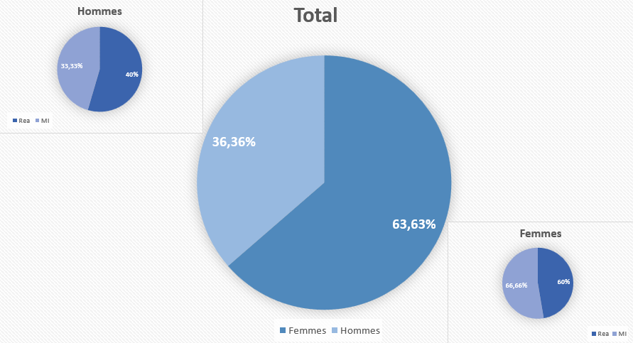
Figure 27 : Répartition globale et par groupe du sexe des patients
Au total, 44 patients ont été recrutés au niveau du CHU de Tlemcen. Parmi eux, 28 (63,63 %) étaient des femmes et 16 (36,36 %) des hommes.
Dans le service de médecine interne, les femmes représentaient 16 cas (66,66 %) contre 8 hommes (33,33 %). En réanimation-anesthésie, 12 femmes (60 %) et 8 hommes (40 %) ont été recensés (figure 27).
Le sexe féminin était prédominant dans notre population d’étude, avec une sex-ratio (H/F) de 0,57. Ce ratio était de 0,5 en médecine interne et de 0,66 en réanimation-anesthésie.
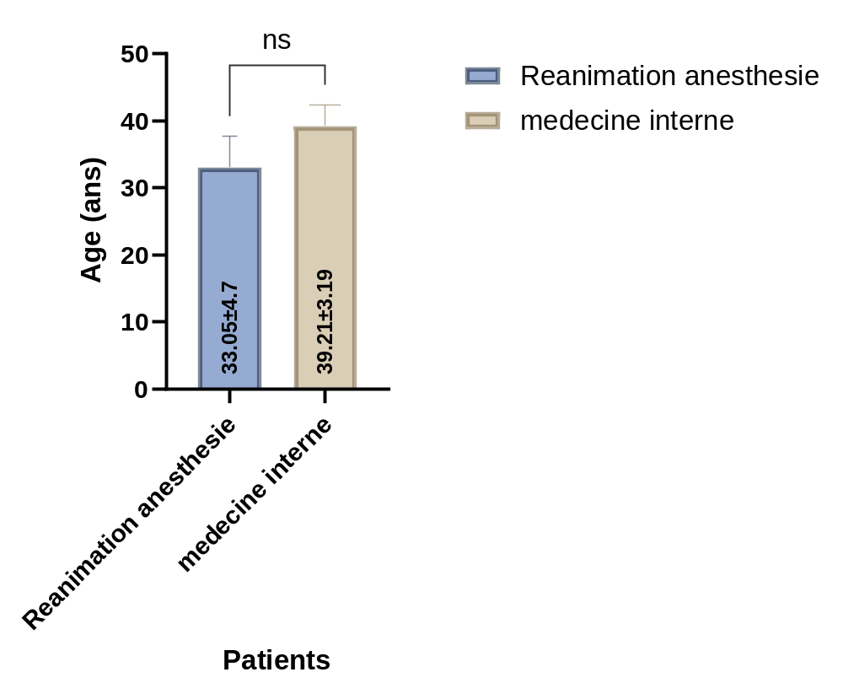
Figure 28 : Figure de la moyenne des âges des patients
Les valeurs présentées (figure 28) sont exprimées sous forme de moyennes ± écart-type. La mention ns indique l’absence de différence significative entre les deux populations (p > 0,05), déterminée par le test non paramétrique de Mann–Whitney.
La répartition de la population étudiée selon les tranches d’âge montre que l’âge moyen des patients était de 33,05 ± 4,7 ans au niveau du service de réanimation et de 39,21 ± 3,19 ans en médecine interne (figure 20). La population étudiée présentait une large amplitude d’âge, allant de 10 à 75 ans.
Les patients présentaient différents types de diabète. Au niveau du service de réanimation, une prédominance du diabète de type 1 a été observée (50 %), suivie du diabète de type 2 (25 %) et du diabète inaugural (25 %). En revanche, au niveau du service de médecine interne, une prédominance du diabète de type 2 a été notée (41,66 %), suivie du diabète de type 1 (33,33 %) et du diabète inaugural (25 %).
La durée du diabète variait de manière importante selon les patients, allant d’une semaine à quatre mois pour les cas de diabète inaugural, et de 1 à 30 ans pour les diabètes de type 1 et de type 2.

Enquête par questionnaire

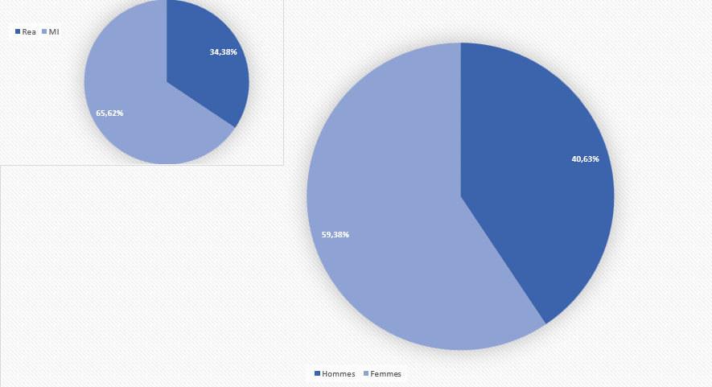
Figure 29 : Répartition globale et par groupe du sexe des patients parraport au questionnaire
L’enquête par questionnaire a permis de mettre en évidence que l’atteinte était plus marquée chez les femmes (59,38 %) par rapport aux hommes (40,63 %) (figure 29), avec la présence de différents types de diabète a été observée, notamment le diabète de type 1 (37,50 %), le diabète de type 2 (40,63 %) et le diabète inaugural (21,88 %) (figure 30).

Figure 29: Répartition des types de diabètes
Ces formes peuvent évoluer vers un état de cétose diabétique, principalement observé au niveau du service de médecine interne (65,62 %), puis s’aggraver en acidocétose diabétique associée à une altération de la conscience, retrouvée au niveau du service de réanimation (34,38 %) (figure 29).
La majorité des patients présentait un diabète ancien, appuyé par des valeurs élevées de l’HbA1c, sans différence significative entre les cas de diabète de type 1 (11,45 ± 1,55 %), de diabète de type 2 (12,64 ± 0,45 %) et de diabète inaugural (12,43 ± 1,3 %), suggérant une évolution silencieuse préalable (figure 30). La présence d’antécédents familiaux chez plusieurs patients constitue également un facteur de risque d’atteinte.
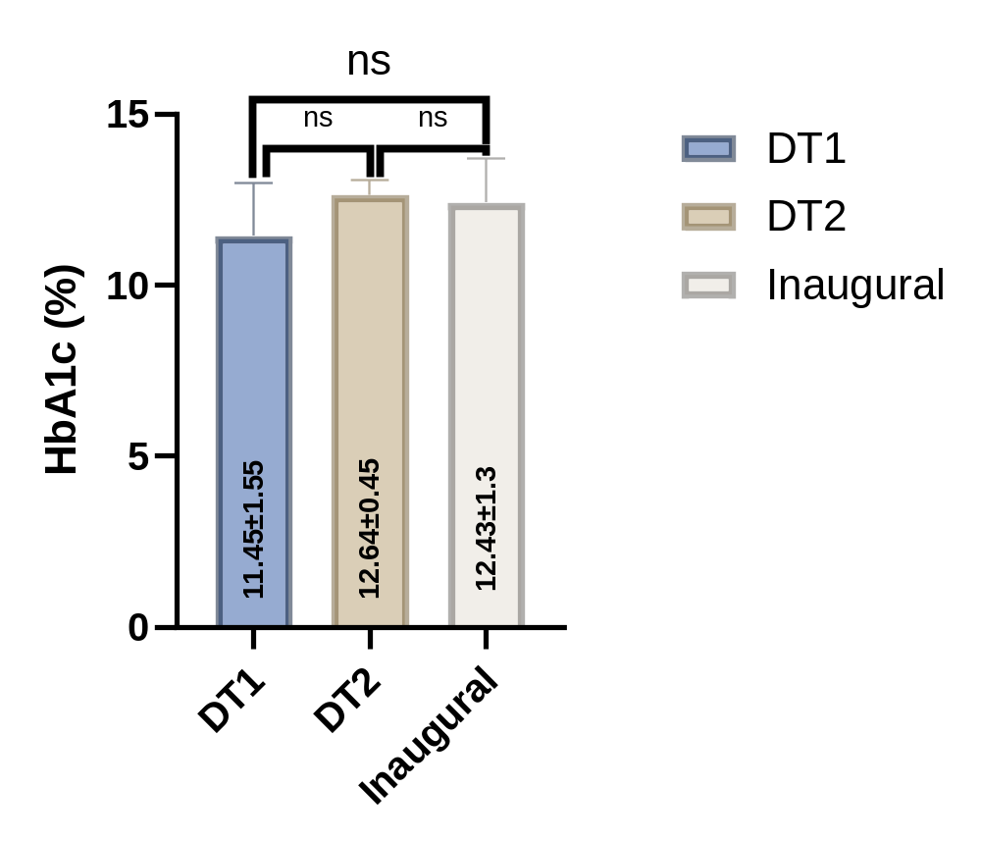
Figure 30 : Figure de la moyenne des HbA1c des différents types de diabètes
Les valeurs présentées (figure 30) sont exprimées sous forme de moyennes ± écart-type. La mention ns indique l’absence de différence significative entre les trois populations (p > 0,05), déterminée par le test ANOVA one way.

Par ailleurs, l’ensemble des patients présentait des symptômes similaires lors de l’hospitalisation, notamment une anorexie, une perte de poids et une déshydratation, associées à une asthénie, des vomissements, des douleurs abdominales, une dyspnée, une polypnée, une polyurie-polydipsie, une respiration de Kussmaul et une haleine cétonique. Ces manifestations traduisent une élévation des corps cétoniques et un état d’acidose, comme décrit dans la partie bibliographique. Certains patients présentaient également des états infectieux pouvant favoriser ou aggraver la décompensation, tels qu’un syndrome grippal ou une infection génitale. D’autres cas ont révélé un arrêt du traitement insulinique.
Concernant la prise en charge thérapeutique, tous les patients suivaient un schéma basé sur l’insulinothérapie (insuline rapide et lente), associé à des antidiabétiques oraux tels que le Glucophage et la metformine, selon la prescription médicale. En outre, plusieurs patients recevaient des traitements pour des pathologies associées, notamment l’hypertension artérielle, la bronchite, la cholestase, le goitre, la dyslipidémie et l’hypothyroïdie, ainsi que des traitements à visée neurologique ou psychiatrique (anxiolytiques, antidépresseurs, traitements de l’épilepsie, de la démence ou de la schizophrénie). Ces éléments constituent des facteurs de risque potentiels favorisant le déclenchement d’une acidocétose diabétique, comme discuté dans la partie bibliographique (tableau 10, Annexe3).

Variables étudiées

La glycémie :
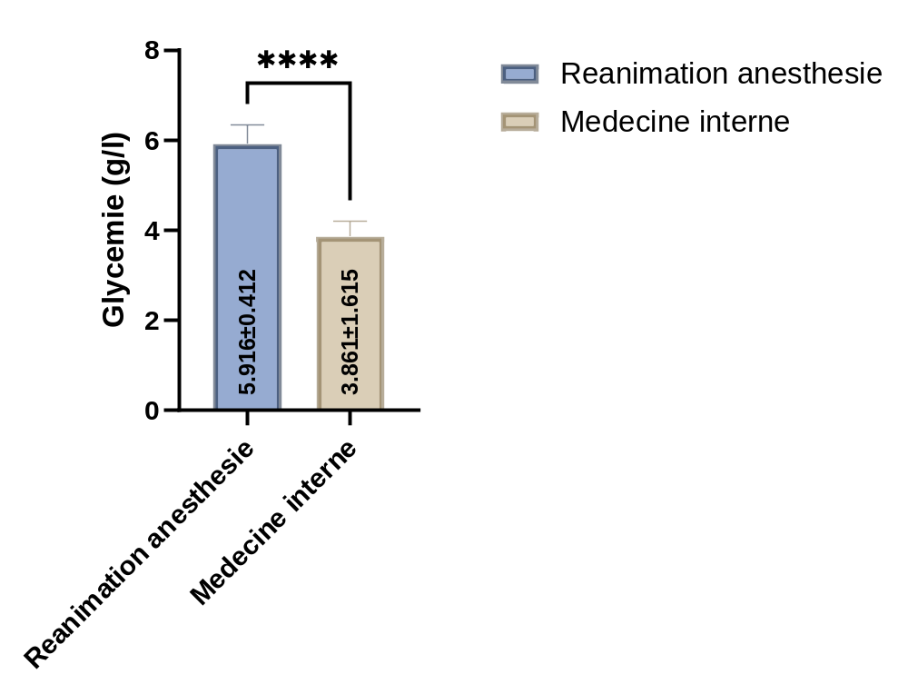
Figure 31 : Figure des moyennes de la glycémie
Les valeurs présentées (figure 31) sont exprimées sous forme de moyennes ± écart-type. Le nombre d’étoiles indique le niveau de différence significative entre les deux populations (p < 0,05), déterminé par le test non paramétrique de Mann–Whitney.
La glycémie, selon la figure 21, montre une différence hautement significative entre les patients de réanimation (5,916 ± 0,412 g/L) et ceux de médecine interne (3,56 ± 1,615 g/L), ces valeurs étant largement supérieures à l’intervalle physiologique (0,7–1,10 g/L).
Ces résultats indiquent que les patients présentant une acidocétose diabétique (réanimation) ont une glycémie plus élevée que ceux présentant une cétose diabétique (médecine interne). Cette élévation peut s’expliquer par un déficit relatif ou absolu en insuline, pouvant être lié à l’arrêt du traitement antidiabétique, à une mauvaise observance thérapeutique, ou encore à l’utilisation de traitements hyperglycémiants ou antagonistes de l’insuline tels que les glucocorticoïdes, les anxiolytiques et les antidépresseurs.
Cette hyperglycémie contribue à l’altération du microenvironnement de l’organisme, affectant son fonctionnement et ses besoins énergétiques. Au niveau du système nerveux central, cela peut induire une perturbation de l’activité neuronale, notamment du système pyramidal, impliquant des neurones fortement dépendants de la disponibilité en ATP.

L’hémoglobine glyquée :
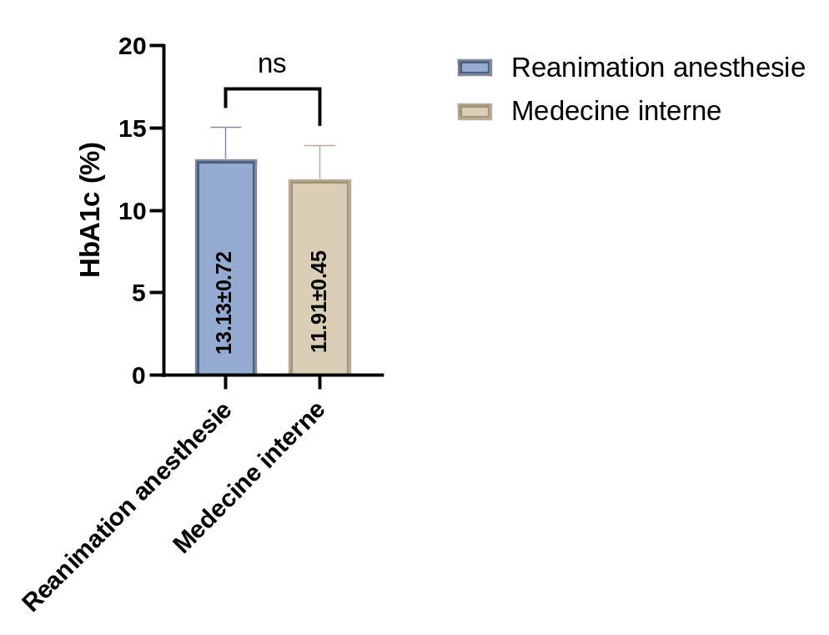
Figure 32 : Figure des moyennes de HbA1c
Les valeurs présentées (figure 32) sont exprimées sous forme de moyennes ± écart-type. La mention ns indique l’absence de différence significative entre les deux populations (p > 0,05), déterminée à l’aide du test t de Student.
L’hémoglobine glyquée (HbA1c), qui reflète la glycémie moyenne sur les 2 à 3 derniers mois et constitue un indicateur de l’équilibre glycémique, ne montre pas de différence significative entre les deux groupes. Toutefois, les valeurs observées au niveau du service de réanimation (13,13 ± 0,72 %) sont supérieures à celles du service de médecine interne (11,91 ± 0,45 %), et restent largement au-dessus de la norme clinique (< 6 %).
Ces résultats indiquent que l’ensemble des patients présentait un diabète déséquilibré. Cette altération de l’équilibre glycémique peut s’expliquer par une mauvaise gestion de la maladie, notamment en termes de traitement et de régime alimentaire, ou par une méconnaissance préalable de la pathologie dans les cas de diabète inaugural.

Chimie des urines :

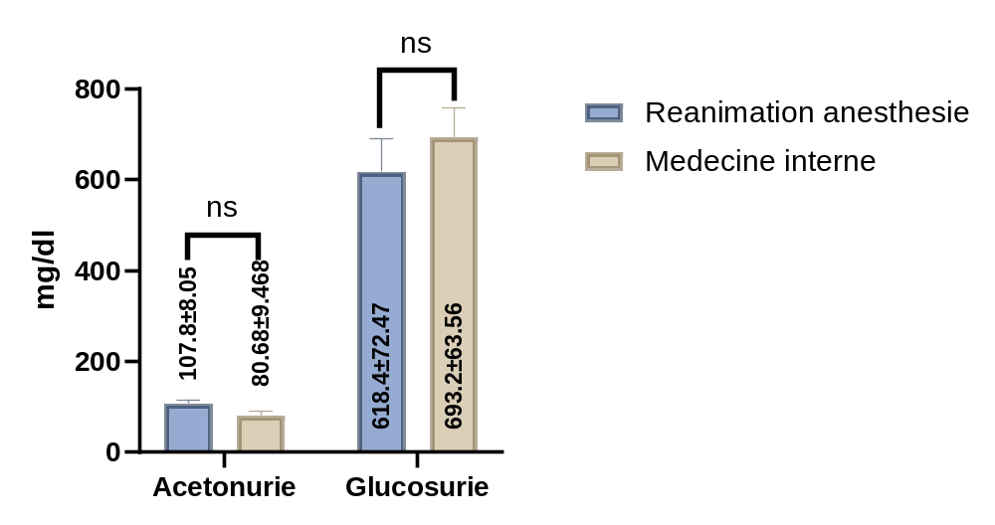
Figure 33 : Figure des moyennes d'acétonurie et glucosurie
Les valeurs présentées (figure 33) sont exprimées sous forme de moyennes ± écart-type. La mention ns indique l’absence de différence significative entre les deux populations (p > 0,05), déterminée à l’aide du test non paramétrique de Mann–Whitney.
La chimie des urines permet de mettre en évidence la présence des corps cétoniques et du glucose à l’aide de bandelettes urinaires. L’analyse statistique montre qu’il n’existe pas de différence significative entre les deux populations, aussi bien pour la cétonurie que pour la glucosurie.
Cependant, il est observé que la cétonurie est plus élevée chez les patients du service de réanimation (107,8 ± 8,05) comparativement à ceux de médecine interne (80,68 ± 9,468). À l’inverse, la glucosurie apparaît légèrement plus faible en réanimation (618,4 ± 72,47) qu’en médecine interne (693,2 ± 63,56). Ces deux paramètres sont absents chez les sujets sains.
Ces résultats peuvent s’expliquer par le fait que la cétonurie et la glucosurie sont présentes à la fois dans la cétose diabétique et dans l’acidocétose diabétique, ce qui limite leur capacité à discriminer la gravité de l’état métabolique. En effet, la cétonurie reflète principalement la présence d’acétoacétate, alors que l’acidose est majoritairement liée au β-hydroxybutyrate, qui n’est pas détecté par les bandelettes urinaires.
Par ailleurs, la variation du débit urinaire peut influencer la concentration de ces paramètres. Les patients en réanimation présentaient majoritairement une oligurie sévère (100–1000 mL/jour), alors que ceux de médecine interne conservaient une diurèse plus proche des valeurs normales (1200–2000 mL/jour), ce qui peut expliquer en partie les différences observées entre les deux groupes.

Gazométrie

Saturation d’oxygènes sao2 :
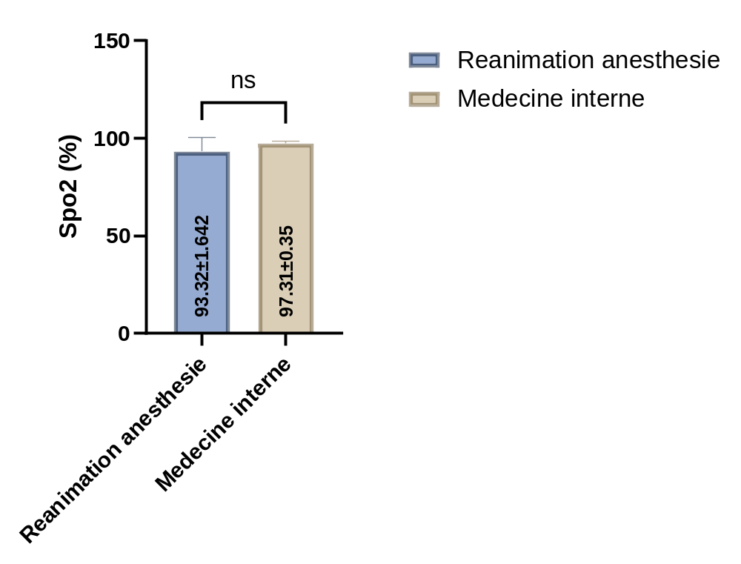
Figure 34 : figure des moyennes de Spo2
Les valeurs présentées (figure 34) sont exprimées sous forme de moyennes ± écart-type. La mention ns indique l’absence de différence significative entre les deux populations (p > 0,05), déterminée à l’aide du test non paramétrique de Mann–Whitney.
La saturation artérielle en oxygène (SaO₂), qui représente le pourcentage d’hémoglobine oxygénée par rapport à l’hémoglobine totale dans le sang artériel, ne montre pas de différence significative entre les deux groupes. Toutefois, une diminution relative est observée chez les patients du service de réanimation (93,32 ± 1,642 %) par rapport à ceux de médecine interne (97,31 ± 0,35 %), ce dernier se situant dans l’intervalle physiologique (95–100 %).
Cette tendance peut s’expliquer par l’état respiratoire des patients en acidocétose diabétique, caractérisé par une polypnée associée à une respiration de Kussmaul (hyperventilation), traduisant un mécanisme compensatoire de l’acidose métabolique.

Po2 et pco2 :
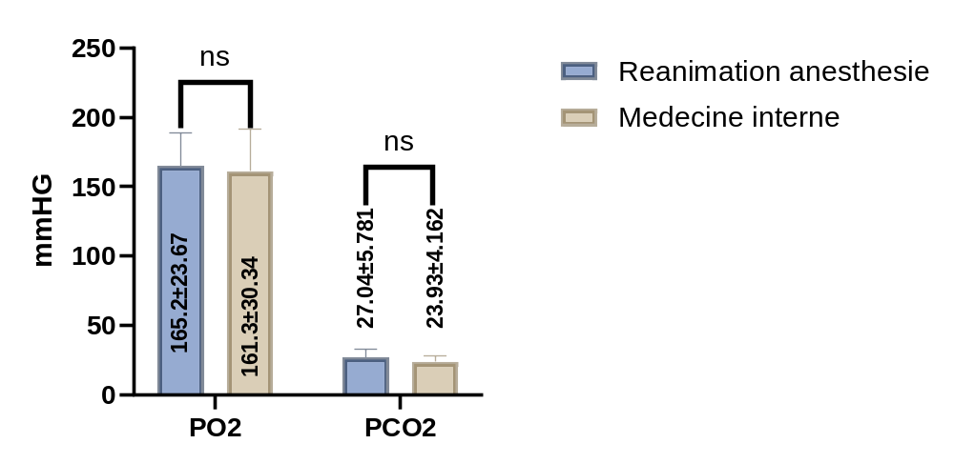
Figure 35 : Figure des moyennes de PO2 et PCO2
Les valeurs présentées (figure 35) sont exprimées sous forme de moyennes ± écart-type. La mention ns indique l’absence de différence significative entre les deux populations (p > 0,05), déterminée à l’aide du test non paramétrique de Mann–Whitney.
La PaO₂ (pression partielle en oxygène dans le sang artériel), qui reflète la quantité d’oxygène dissous dans le plasma, ne montre pas de différence significative entre les deux groupes. Cependant, les valeurs observées, aussi bien en réanimation (165,2 ± 23,67 mmHg) qu’en médecine interne (161,3 ± 30,34 mmHg), sont supérieures aux normes physiologiques (90–100 mmHg). Cette élévation peut être liée à l’hyperventilation observée chez ces patients, notamment dans le cadre de la respiration de Kussmaul, ou encore à une éventuelle oxygénothérapie administrée avant le prélèvement.
La PaCO₂ (pression partielle en dioxyde de carbone), qui représente la pression exercée par le CO₂ dissous dans le sang, ne présente également pas de différence significative entre les deux groupes. Néanmoins, les valeurs mesurées sont inférieures aux normes physiologiques (35–45 mmHg), avec 27,04 ± 5,781 mmHg en réanimation et 23,93 ± 4,162 mmHg en médecine interne. Cette diminution est en lien avec l’hyperventilation compensatrice (respiration de Kussmaul), qui permet d’éliminer le CO₂ afin de corriger partiellement l’acidose métabolique.

pH :
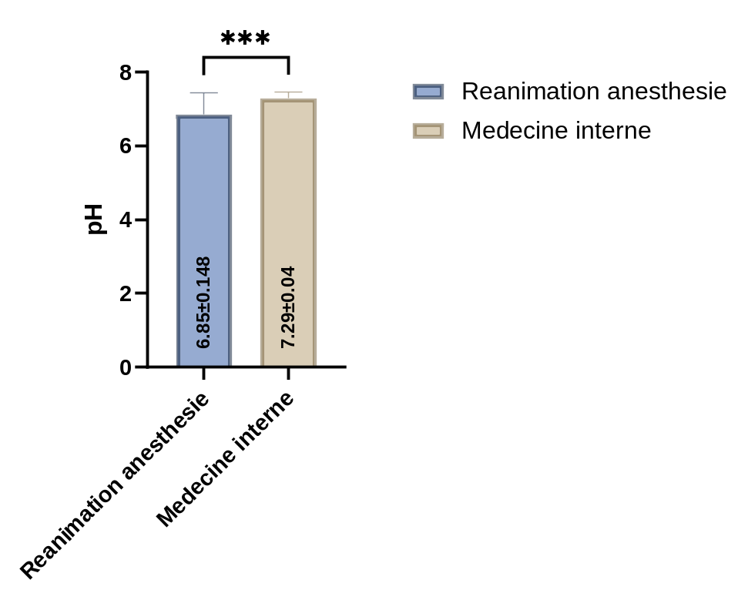
Figure 36 : Figure des moyennes de pH
Les valeurs présentées (figure 36) sont exprimées sous forme de moyennes ± écart-type. Le nombre d’étoiles indique le niveau de différence significative entre les deux populations (p < 0,05), déterminé à l’aide du test non paramétrique de Mann–Whitney.
L’analyse statistique du pH met en évidence une différence significative entre les deux groupes. En effet, le pH est nettement plus bas chez les patients du service de réanimation (6,85 ± 0,148) comparativement à ceux de médecine interne (7,29 ± 0,04), ces valeurs étant inférieures à l’intervalle physiologique (7,35–7,45).
Cette acidémie s’explique par l’accumulation de métabolites acides dans l’organisme, notamment les corps cétoniques et le lactate, présents à des concentrations élevées, traduisant un état d’acidose métabolique plus sévère chez les patients en réanimation.

Lactate et hco3- :
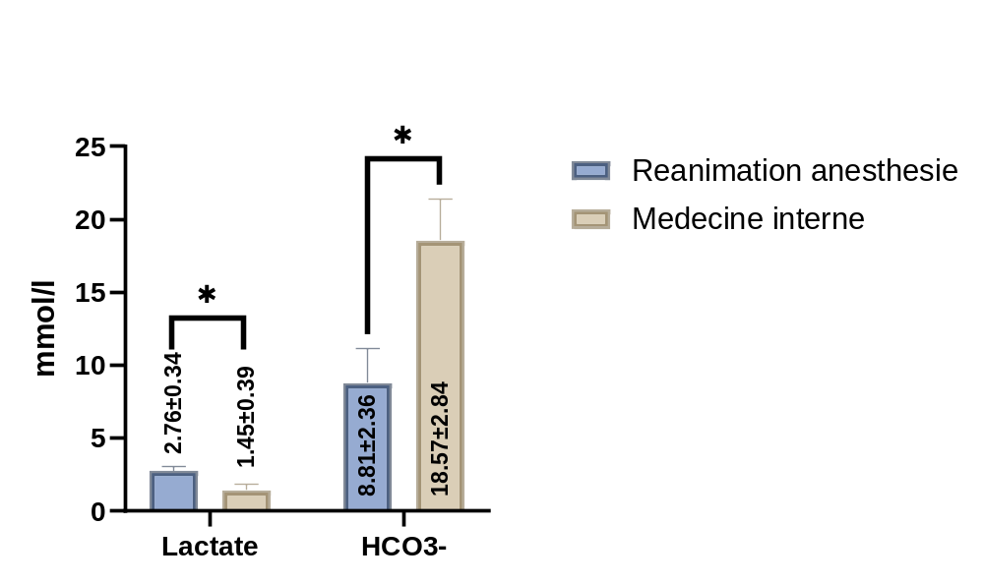
Figure 37 : Figure des moyennes de Lactate et HCO3-
Les données présentées dans la figure 37 sont exprimées sous forme de moyennes ± écarts-types. Le nombre d’étoiles correspond au degré de significativité statistique de la différence observée entre les deux populations, avec un seuil de signification fixé à p < 0,05, selon le test non paramétrique de Mann–Whitney.
L’analyse comparative des concentrations de lactate entre les deux groupes révèle une différence statistiquement significative. Les patients pris en charge au service de réanimation présentent une lactatémie moyenne de 2,76 ± 0,34 mmol/L, supérieure à celle mesurée chez les patients hospitalisés au service de médecine interne, qui est de 1,45 ± 0,39 mmol/L. Cette dernière demeure dans l’intervalle des valeurs de référence cliniques, estimé entre 0,5 et 2 mmol/L. L’augmentation du lactate observée chez les patients de réanimation pourrait s’expliquer par l’installation d’une hypoxie tissulaire ou cellulaire, entraînant une prédominance du métabolisme anaérobie et, par conséquent, une conversion accrue du pyruvate en lactate.
Concernant le bicarbonate, principal système tampon intervenant dans le maintien de l’équilibre acido-basique du milieu intérieur, l’analyse met également en évidence une différence significative entre les deux groupes. Les patients du service de réanimation présentent une concentration moyenne en HCO3− de 8,81 ± 2,36 mmol/L, nettement inférieure à celle relevée chez les patients du service de médecine interne, qui est de 18,57 ± 2,84 mmol/L. Néanmoins, ce dernier reste elle aussi inférieure aux valeurs usuelles de référence, généralement comprises entre 22 et 26 mmol/L. Cette diminution marquée du bicarbonate traduit un trouble acido-basique important, en lien avec l’accumulation des corps cétoniques, responsables d’une acidose métabolique caractéristique.

Les électrolytes :

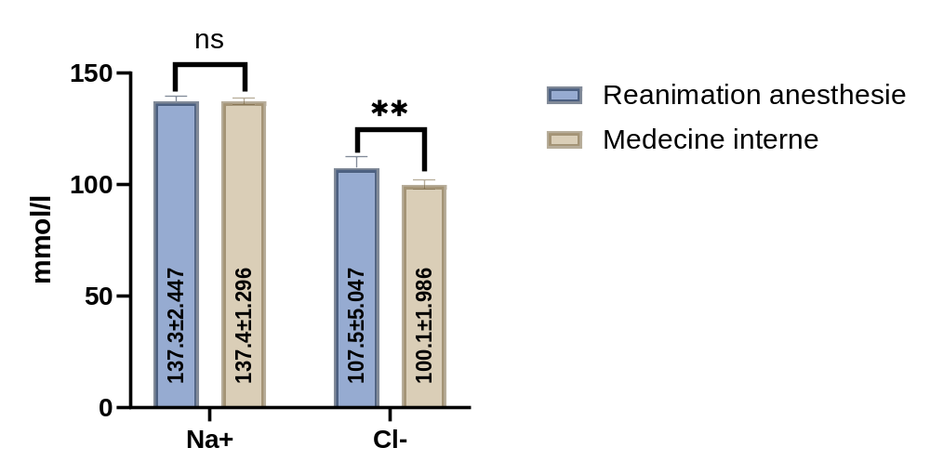
Figure 38 : Figure des moyennes des électrolytes (Na+ et Cl-)
Les valeurs présentées dans la figure 38 sont exprimées en moyennes ± écarts-types. La mention ns indique l’absence de différence statistiquement significative entre les deux populations pour un seuil de p < 0,05, selon le test t de Student. Le nombre d’astérisques, quant à lui, indique le degré de significativité statistique de la différence observée entre les deux populations pour un seuil de p < 0,05, déterminé par le test non paramétrique de Mann–Whitney.
L’analyse statistique des concentrations sériques en sodium (Na+) entre les deux groupes ne met en évidence aucune différence significative. En effet, la concentration moyenne en sodium observée chez les patients du service de réanimation est de 137,3 ± 2,447 mmol/L, tandis que celle des patients du service de médecine interne est de 137,5 ± 1,296 mmol/L. Ces deux valeurs demeurent dans l’intervalle de référence clinique, généralement compris entre 135 et 145 mmol/L.
En revanche, l’analyse statistique des concentrations sériques en chlore (Cl−) met en évidence une différence significative entre les deux groupes. Les patients du service de réanimation présentent une concentration moyenne de 107,5 ± 5,047 mmol/L, supérieure à celle enregistrée chez les patients du service de médecine interne, qui est de 100,1 ± 1,986 mmol/L. Bien que ces deux valeurs restent globalement dans les limites de référence clinique, situées entre 98 et 108 mmol/L, la valeur observée en réanimation se rapproche davantage de la limite supérieure de la normale.
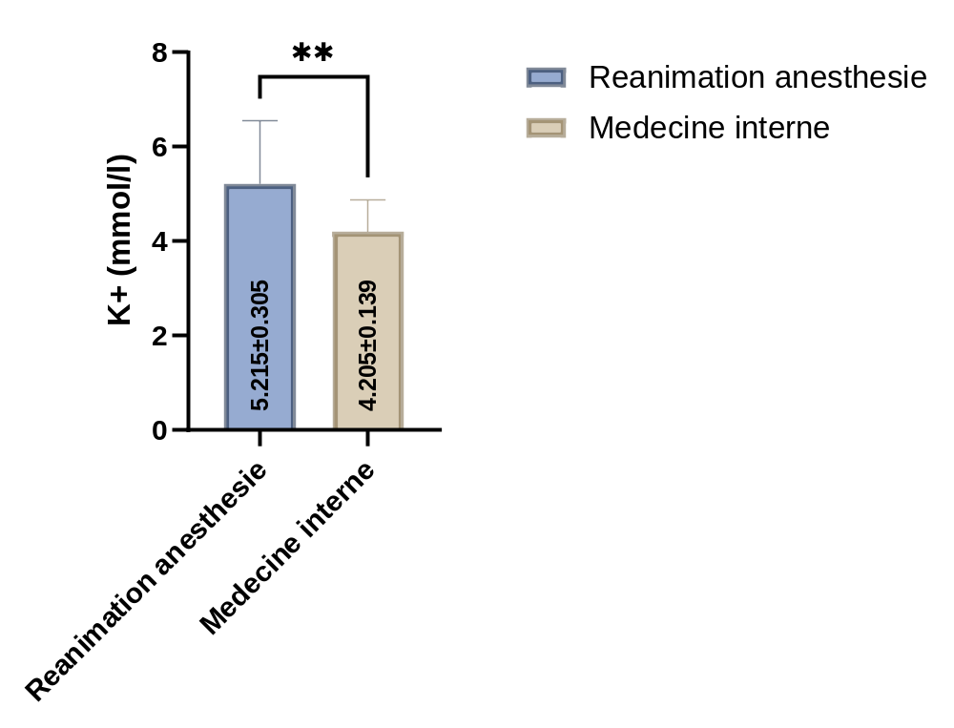
Figure 39 : Figure des moyennes d'électrolyte K+
Les valeurs présentées (figure 39) sont exprimées sous forme de moyennes ± écart-type. Le nombre d’étoiles indique le niveau de différence significative entre les deux populations (p < 0,05), déterminé à l’aide du test non paramétrique de Mann–Whitney
L’analyse statistique du potassium K+ entre les 2 groupe ne présente aucune différence significative, cependant on remarque qu’au niveau du service de réanimation le potassium est a 5.215±0.305mmol/l est supérieur que celui du service de médecine interne a 4.206±0.139mmol/l Qui se trouve dans les normes cliniques posées a 3.50-5mmol/L.

Trou anionique (Anion gap) :
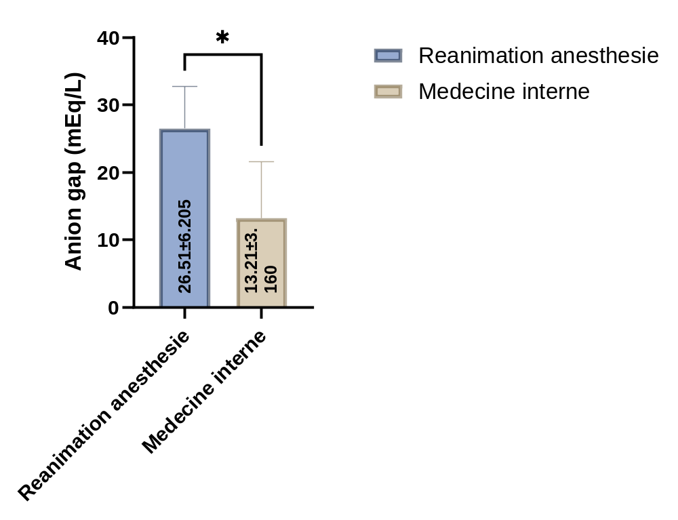
Figure 40 : Figure des moyennes du trou anionique
Les valeurs présentées (figure 40) sont exprimées sous forme de moyennes ± écart-type. Le nombre d’étoiles indique le niveau de différence significative entre les deux populations (p < 0,05), déterminé à l’aide du test non paramétrique de Mann–Whitney.
L’analyse statistique de l’anion gap montre une différence significative entre les deux groupes. En effet, les patients du service de réanimation présentent des valeurs plus élevées (26,51 ± 6,205 mEq/L) comparativement à ceux du service de médecine interne (13,2 ± 3,160 mEq/L), ces derniers se situant dans l’intervalle physiologique (8–16 mEq/L).
Cette augmentation de l’anion gap s’explique par une perturbation de l’équilibre ionique, notamment liée à la diminution du bicarbonate (HCO₃⁻). Ce paramètre constitue ainsi un indicateur clé de la présence d’une acidose métabolique.

Osmolarité :
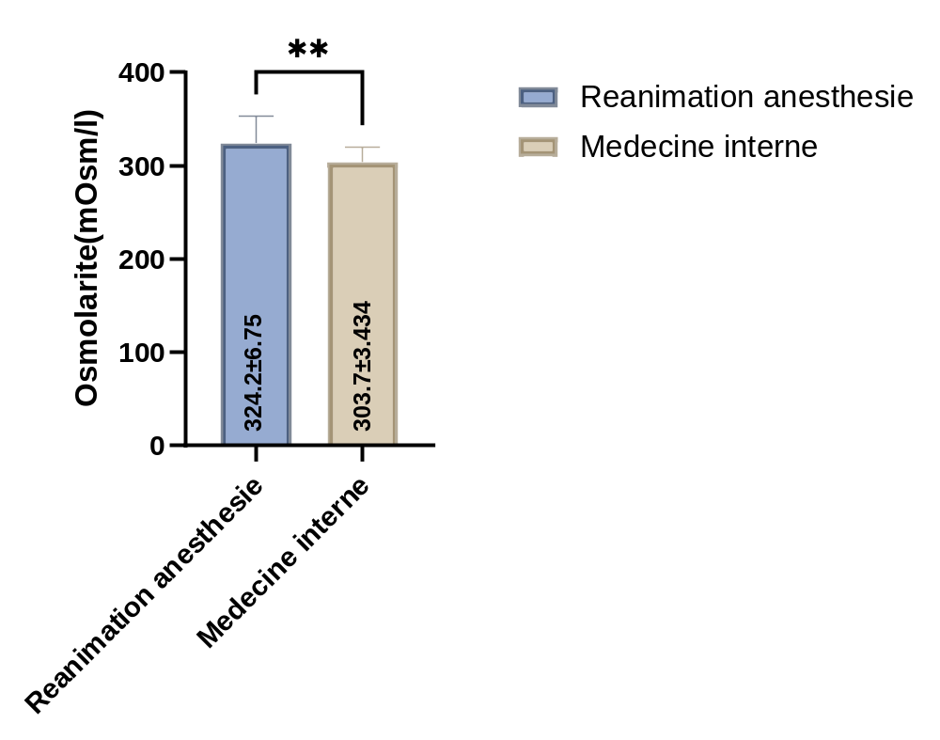
Figure 41 : Figure des moyennes d'osmolarité
Les valeurs présentées (figure 41) sont exprimées sous forme de moyennes ± écart-type. Le nombre d’étoiles indique le niveau de différence significative entre les deux populations (p < 0,05), déterminé à l’aide du test non paramétrique de Mann–Whitney.
L’analyse statistique de l’osmolarité, qui reflète la concentration totale des particules osmotiquement actives (ions et molécules) dans le plasma, montre une différence significative entre les deux groupes. En effet, les patients du service de réanimation présentent des valeurs plus élevées (324,2 ± 6,75 mOsm/L) comparativement à ceux du service de médecine interne (303,7 ± 3,434 mOsm/L), ces derniers étant proches de l’intervalle physiologique (290–300 mOsm/L).
Cette élévation de l’osmolarité s’explique par un déséquilibre hydroélectrolytique associé à une perturbation de l’équilibre acido-basique.

Score de Glasgow :
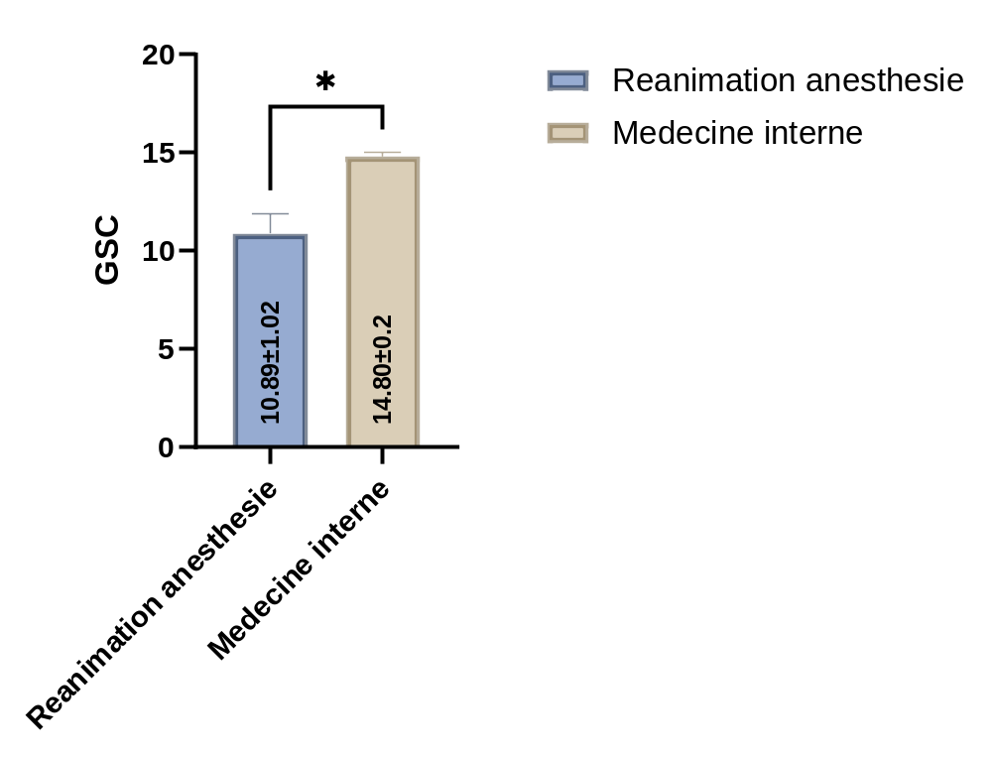
Figure 42 : Figure des moyennes de GSC
Les valeurs présentées (figure 42) sont exprimées sous forme de moyennes ± écart-type. Le nombre d’étoiles indique le niveau de différence significative entre les deux populations (p < 0,05), déterminé à l’aide du test non paramétrique de Mann–Whitney.
L’analyse statistique du score de Glasgow (GCS), qui évalue l’état de conscience, met en évidence une différence significative entre les deux groupes. En effet, les patients du service de réanimation présentent un score plus faible (10,89 ± 1,02) comparativement à ceux du service de médecine interne (14,80 ± 0,2), ces derniers étant proches de la valeur normale (GCS = 15).
Cette diminution du score de Glasgow s’explique par une altération de l’état de conscience chez les patients en réanimation, en lien avec les perturbations métaboliques observées, notamment l’acidose, l’hyperosmolarité et les déséquilibres ioniques.

Température :
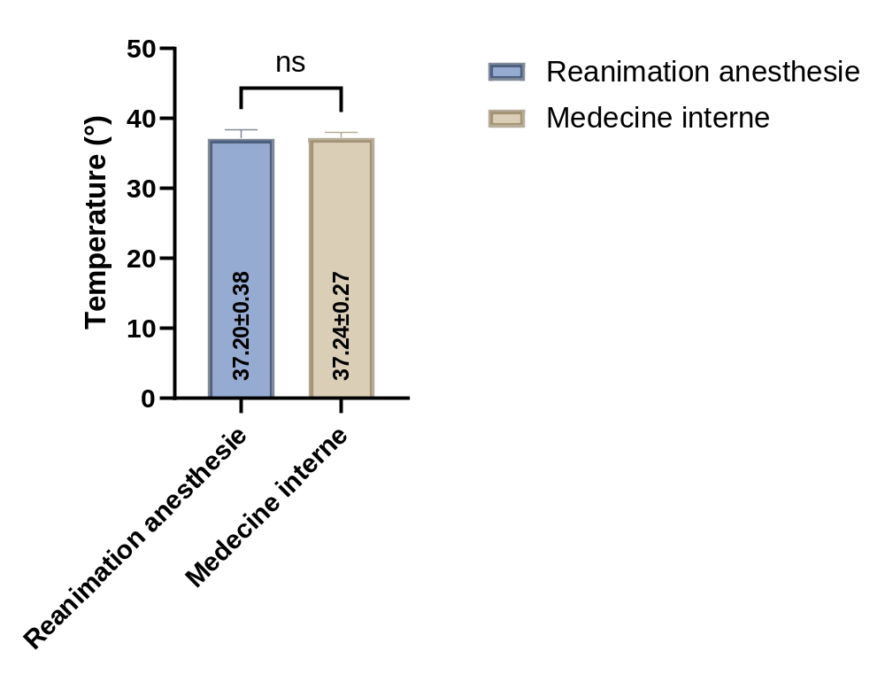
Figure 43 : Figure des moyennes de la température
Les valeurs présentées (figure 43) sont exprimées sous forme de moyennes ± écart-type. La mention ns indique l’absence de différence significative entre les deux populations (p > 0,05), déterminée à l’aide du test t de Student.
L’analyse statistique de la température corporelle ne montre pas de différence significative entre les deux groupes. En effet, les valeurs observées au niveau du service de réanimation (37,20 ± 0,38 °C) sont très proches de celles du service de médecine interne (37,24 ± 0,27 °C), et se situent dans l’intervalle physiologique (36,5–37,5 °C).
Ces résultats indiquent que la température corporelle ne constitue pas un paramètre discriminant entre les deux groupes dans ce contexte.

Tension artérielle :
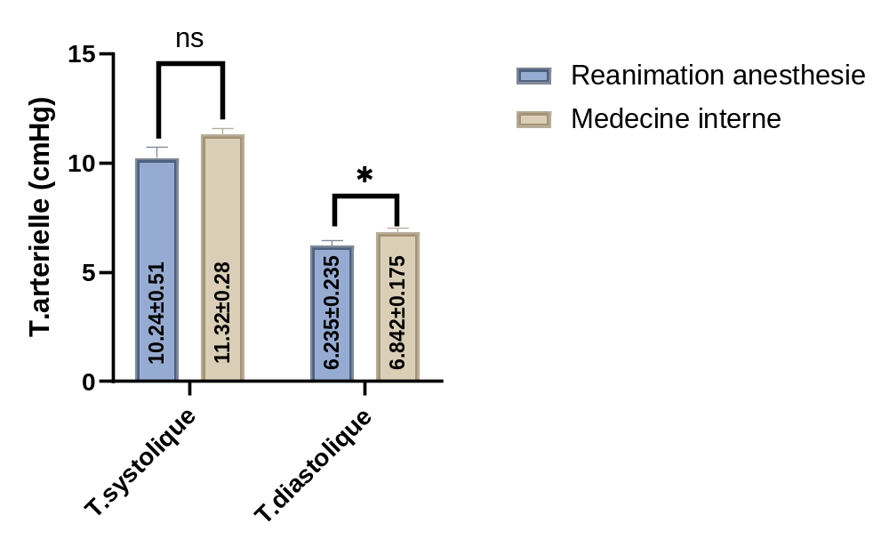
Figure 44: Figure des moyennes de la tension artérielle
Les valeurs présentées (figure 44) sont exprimées sous forme de moyennes ± écart-type. La mention ns indique l’absence de différence significative entre les deux populations (p > 0,05), déterminée à l’aide du test t de Student, tandis que le nombre d’étoiles indique le niveau de différence significative (p < 0,05), déterminé par le test non paramétrique de Mann–Whitney.
L’analyse statistique de la tension artérielle systolique ne montre pas de différence significative entre les deux groupes. Toutefois, une diminution relative est observée chez les patients du service de réanimation (10,24 ± 0,51 cmHg) comparativement à ceux du service de médecine interne (11,32 ± 0,28 cmHg).
En revanche, la tension artérielle diastolique présente une différence significative entre les deux groupes, avec des valeurs plus faibles en réanimation (6,235 ± 0,235 cmHg) qu’en médecine interne (6,842 ± 0,175 cmHg). Les valeurs observées dans les deux groupes restent inférieures aux normes cliniques (12/8 cmHg).
Cette diminution de la pression artérielle peut s’expliquer par un état de déshydratation, la prise de certains traitements médicamenteux ou la présence de pathologies cardiovasculaires associées.

Fréquence cardiaque :
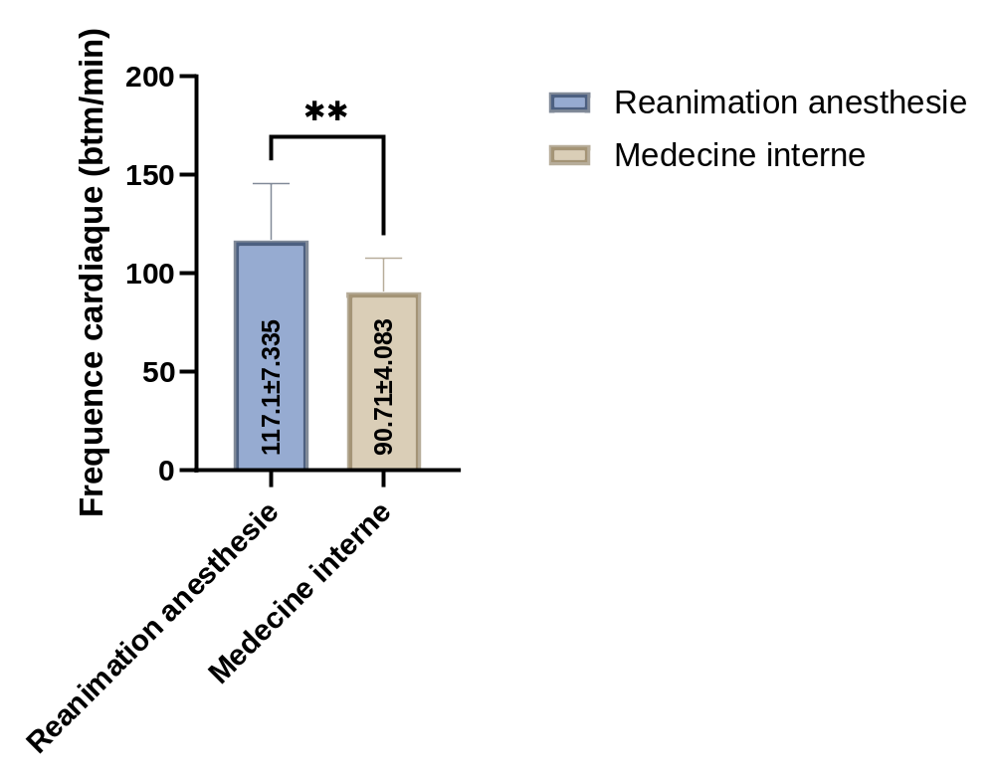
Figure 45 : Figure des moyennes de la fréquence cardiaque
Les valeurs présentées (figure 45) sont exprimées sous forme de moyennes ± écart-type. Le nombre d’étoiles indique le niveau de différence significative entre les deux populations (p < 0,05), déterminé à l’aide du test non paramétrique de Mann–Whitney.
L’analyse statistique de la fréquence cardiaque montre une différence significative entre les deux groupes. En effet, les patients du service de réanimation présentent une fréquence cardiaque plus élevée (117,1 ± 7,335 battements/min) comparativement à ceux du service de médecine interne (90,71 ± 4,083 battements/min), ces derniers se situant dans l’intervalle physiologique (60–100 battements/min).
Cette tachycardie observée chez les patients en réanimation peut s’expliquer par un état de déshydratation sévère, une hypovolémie ainsi qu’un stress physiologique accru, et qui traduit un mécanisme compensatoire visant à maintenir la perfusion tissulaire.

Fréquence respiratoire :
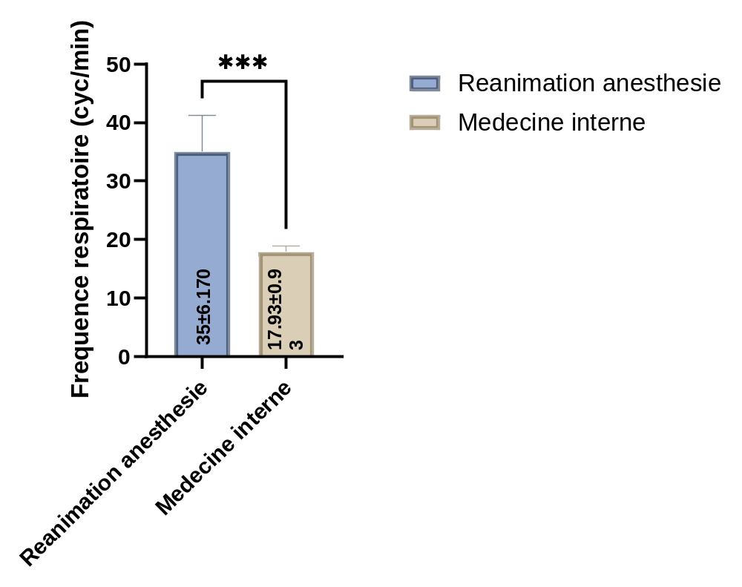
Figure 46 : Figure des moyennes de la fréquence respiratoire
Les valeurs présentées (figure 46) sont exprimées sous forme de moyennes ± écart-type. Le nombre d’étoiles indique le niveau de différence significative entre les deux populations (p < 0,05), déterminé à l’aide du test non paramétrique de Mann–Whitney.
L’analyse statistique de la fréquence respiratoire montre une différence significative entre les deux groupes. En effet, les patients du service de réanimation présentent une fréquence respiratoire plus élevée (35 ± 6,170 cycles/min) comparativement à ceux du service de médecine interne (17,93 ± 0,93 cycles/min). Les valeurs observées en réanimation dépassent largement l’intervalle physiologique (12–20 cycles/min).
Cette polypnée s’explique par une hyperventilation en réponse à un état d’acidose métabolique, correspondant à une respiration de Kussmaul, mécanisme compensatoire visant à éliminer le CO₂ et à rétablir l’équilibre acido-basique.

Paramètres sanguins :

FNS :

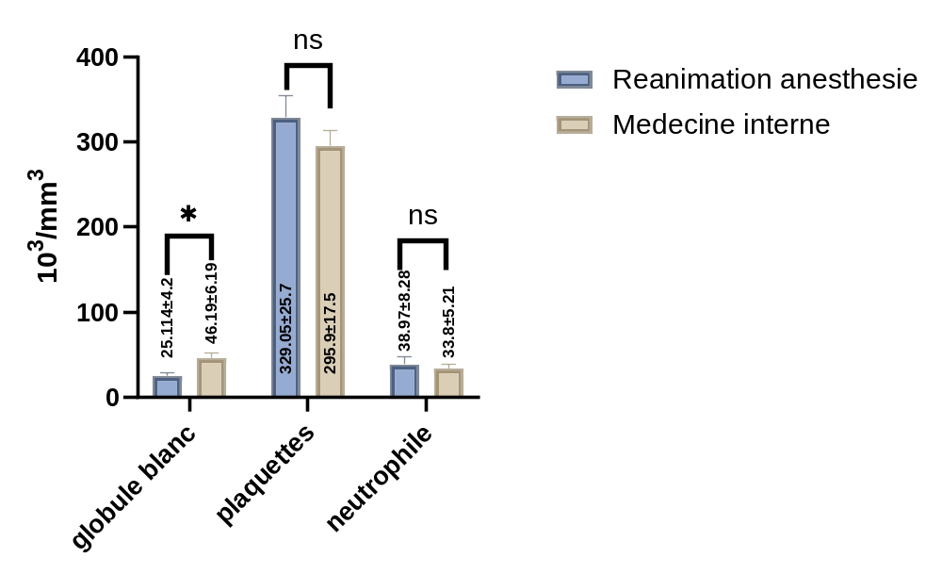
Figure 47 : Figure des moyennes de éléments sanguins
Les valeurs présentées (figure 47) sont exprimées sous forme de moyennes ± écart-type. Le nombre d’étoiles indique le niveau de différence significative entre les deux populations (p < 0,05), déterminé à l’aide du test non paramétrique de Mann–Whitney. La mention ns indique l’absence de différence significative (p > 0,05), déterminée à l’aide des tests de Mann–Whitney ou du test t de Student.

- Globules blancs
L’analyse statistique des globules blancs montre une différence significative entre les deux groupes. Toutefois, les patients du service de réanimation présentent des valeurs plus faibles (25,114 ± 4,2 ×10³/mm³) comparativement à ceux du service de médecine interne (46,19 ± 6,19 ×10³/mm³). Les deux groupes présentent des valeurs largement supérieures aux normes physiologiques (4,5–10,5 ×10³/mm³).
Cette hyperleucocytose peut s’expliquer par la présence d’un état inflammatoire ou d’une éventuelle infection.
- Plaquettes
L’analyse statistique des plaquettes ne montre pas de différence significative entre les deux groupes. Néanmoins, les patients du service de réanimation présentent des valeurs légèrement plus élevées (329,05 ± 25,7 ×10³/mm³) comparativement à ceux de médecine interne (295,9 ± 17,5 ×10³/mm³). Ces valeurs restent dans l’intervalle physiologique (150–450 ×10³/mm³).
- Neutrophiles
L’analyse statistique des neutrophiles ne montre pas de différence significative entre les deux groupes. Cependant, les valeurs observées en réanimation (38,97 ± 8,28 ×10³/mm³) sont supérieures à celles de médecine interne (33,8 ± 5,21 ×10³/mm³), et dépassent les normes physiologiques (1,4–5,5 ×10³/mm³).
Cette augmentation peut également s’expliquer par la présence d’un état inflammatoire ou d’une infection associée.
Ces anomalies hématologiques confirment la présence d’un état inflammatoire systémique, pouvant constituer un facteur déclenchant ou aggravant de l’acidocétose diabétique.

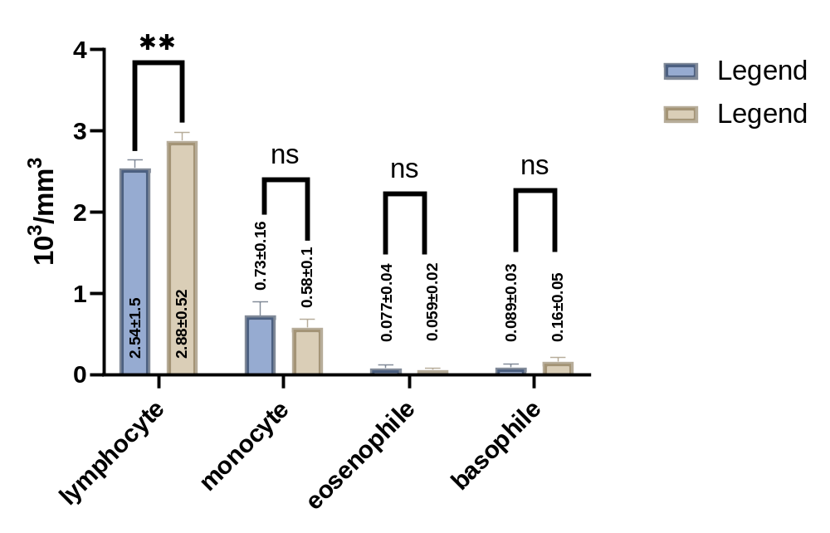
Figure 48 : Figure des moyennes de éléments sanguins
Les valeurs présentées (figure 48) sont exprimées sous forme de moyennes ± écart-type. Le nombre d’étoiles indique le niveau de différence significative entre les deux populations (p < 0,05), déterminé à l’aide du test non paramétrique de Mann–Whitney. La mention ns indique l’absence de différence significative (p > 0,05), également déterminée par ce test.
- Lymphocytes
L’analyse statistique des lymphocytes montre une différence significative entre les deux groupes. Toutefois, les patients du service de réanimation présentent des valeurs légèrement inférieures (2,54 ± 1,5 ×10³/mm³) comparativement à ceux du service de médecine interne (2,88 ± 0,52 ×10³/mm³). Les valeurs observées dans les deux groupes restent dans l’intervalle physiologique (1–4 ×10³/mm³).
- Monocytes
L’analyse statistique des monocytes ne montre pas de différence significative entre les deux groupes. Cependant, les patients du service de réanimation présentent des valeurs légèrement plus élevées (0,73 ± 0,16 ×10³/mm³) comparativement à ceux de médecine interne (0,58 ± 0,1 ×10³/mm³). Ces valeurs se situent globalement autour de l’intervalle physiologique (0,1–0,6 ×10³/mm³).
Cette tendance peut s’expliquer par la présence d’un état inflammatoire ou d’une infection chronique, voire d’une pathologie auto-immune.
- Éosinophiles
L’analyse statistique des éosinophiles ne montre pas de différence significative entre les deux groupes. Les valeurs observées sont légèrement plus élevées en réanimation (0,077 ± 0,04 ×10³/mm³) qu’en médecine interne (0,059 ± 0,02 ×10³/mm³), tout en restant dans l’intervalle physiologique (0–0,8 ×10³/mm³).
- Basophiles
L’analyse statistique des basophiles ne montre pas de différence significative entre les deux groupes. Toutefois, les patients du service de réanimation présentent des valeurs plus faibles (0,089 ± 0,03 ×10³/mm³) comparativement à ceux de médecine interne (0,16 ± 0,05 ×10³/mm³). Ces dernières sont légèrement supérieures aux normes physiologiques (0–0,1 ×10³/mm³).
Cette élévation relative peut s’expliquer par une réaction inflammatoire, allergique ou par certaines conditions comme l’hypothyroïdie.
L’ensemble de ces variations des sous-populations leucocytaires traduit un état inflammatoire systémique, pouvant intervenir dans la décompensation métabolique observée chez les patients
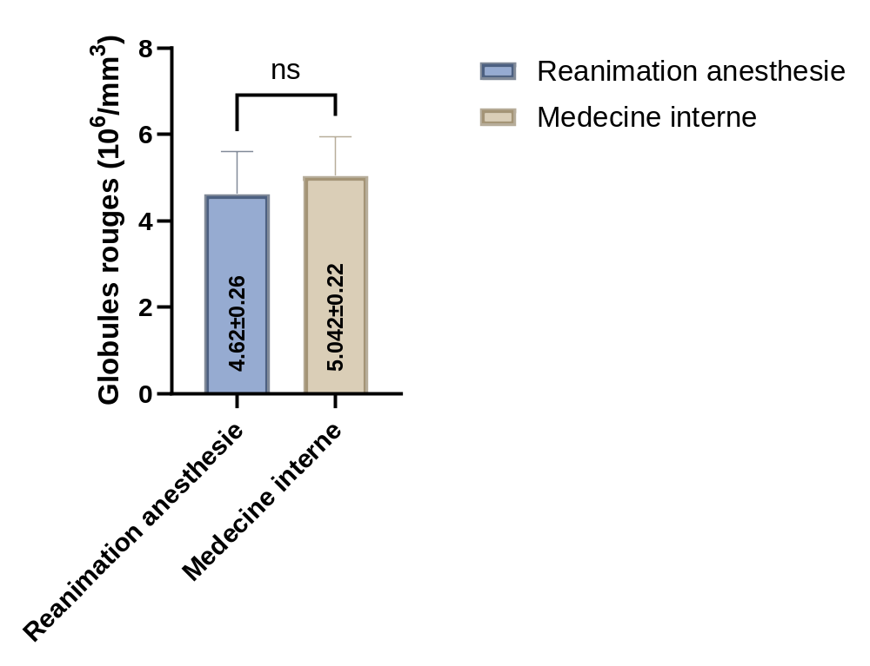
Figure 49 : Figure des moyennes des globules rouges
- Globules rouges :
Les valeurs présentées (figure 49) sont exprimées sous forme de moyennes ± écart-type. La mention ns indique l’absence de différence significative entre les deux populations (p > 0,05), déterminée à l’aide du test t de Student.
L’analyse statistique des globules rouges ne montre pas de différence significative entre les deux groupes. Toutefois, les patients du service de réanimation présentent des valeurs légèrement inférieures (4,62 ± 0,26 ×10⁶/mm³) comparativement à ceux du service de médecine interne (5,042 ± 0,22 ×10⁶/mm³). Les valeurs observées dans les deux groupes se situent dans l’intervalle physiologique (4–6 ×10⁶/mm³).
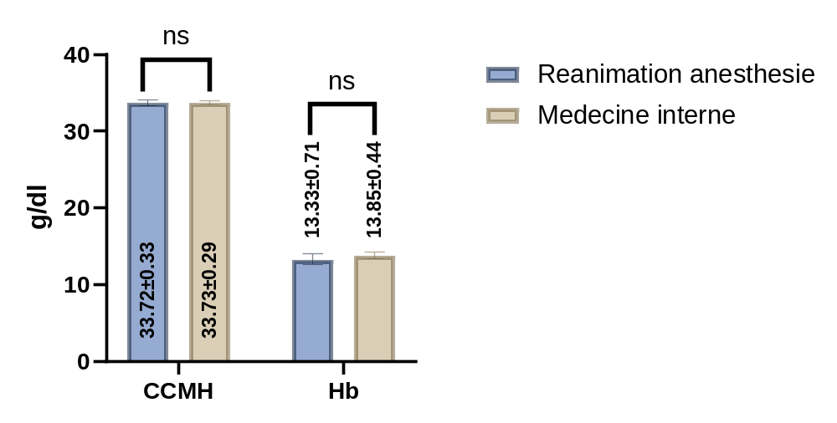
Figure 50 : Figure des moyennes de CCMH et hémoglobine
Les valeurs exprimées (figure 50) sont les moyennes ± écart-types. La mention ns indique l’absence de différence significative entre les deux populations (p > 0,05), déterminée à l’aide du test t de Student.
- Concentration corpusculaire moyenne :
L’analyse statistique de la concentration corpusculaire moyenne de l’hémoglobine entre les 2 groupes ne présentent aucune différence significative, cependant on remarque qu’au niveau du service de réanimation le CCMH est a 33.72±0.33 g/dl et celui du service de médecine interne a 33.7±0.29 g/dl Qui se trouvent dans les norme clinique pose a 32-37 g/dl.
- Hémoglobine :
L’analyse statistique de l’hémoglobine entre les 2 groupes ne présentent aucune différence significative, cependant on remarque qu’au niveau du service de réanimation le Hb est a 13.33±0.71 g/dl et celui du service de médecine interne a 13.85±0.44 g/dl Qui se trouvent dans les norme clinique pose a 13-18 g/dl.
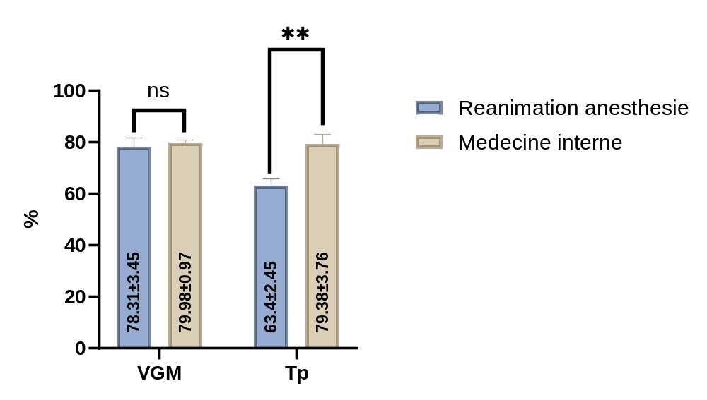
Figure 51 : Figure des moyennes des VGM et TP
Les valeurs présentées (figure 51) sont exprimées sous forme de moyennes ± écart-type. La mention ns indique l’absence de différence significative entre les deux populations (p > 0,05), déterminée à l’aide du test de Mann–Whitney. Le nombre d’étoiles indique le niveau de différence significative (p < 0,05), déterminé par le test de Mann–Whitney.
- VGM (Volume globulaire moyen)
L’analyse statistique du volume globulaire moyen (VGM), qui reflète la taille des globules rouges, ne montre pas de différence significative entre les deux groupes. Les valeurs observées au niveau du service de réanimation (78,31 ± 3,45 %.) sont proches de celles du service de médecine interne (78,98 ± 0,97 %.), qui se trouvent peu inferieur aux normes clinique (80-100%)

TP (Taux de prothrombine)
L’analyse statistique du taux de prothrombine (TP), qui évalue la vitesse de coagulation sanguine, montre une différence significative entre les deux groupes. Les patients du service de réanimation présentent des valeurs plus faibles (63,4 ± 2,45 %) comparativement à ceux du service de médecine interne (79,38 ± 3,76 %), qui se trouve dans les normes clinique (70-100%)
Cette diminution du TP traduit un ralentissement de la coagulation, pouvant être en lien avec plusieurs facteurs tels que la prise d’antivitamines K, une carence en vitamine K, une atteinte hépatique ou un trouble de la coagulation.

Paramètres lipidiques :
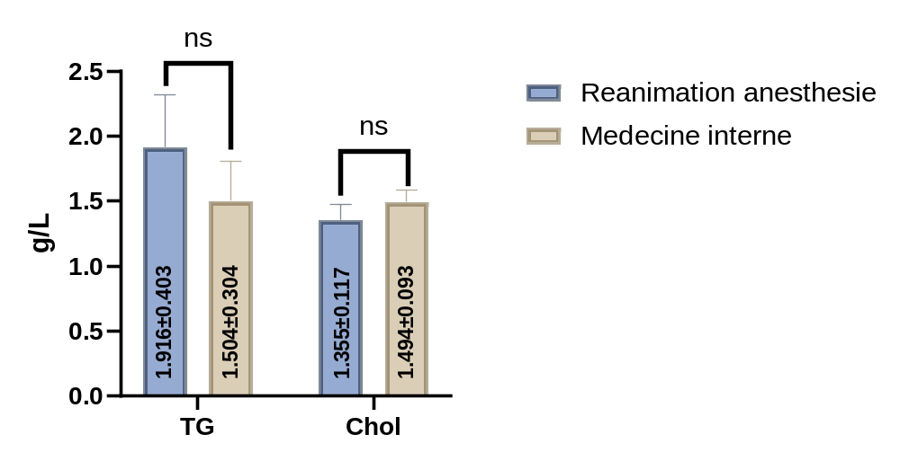
Figure 52 : Figure des moyennes des paramètres lipidiques
Les valeurs présentées (figure 52) sont exprimées sous forme de moyennes ± écart-type. La mention ns indique l’absence de différence significative entre les deux populations (p > 0,05), déterminée à l’aide des tests de Mann–Whitney et du test t de Student, respectivement.

Triglycérides (TG)
L’analyse statistique des triglycérides ne montre pas de différence significative entre les deux groupes. Toutefois, les patients du service de réanimation présentent des valeurs plus élevées (1,916 ± 0,403 g/L) comparativement à ceux du service de médecine interne (1,504 ± 0,304 g/L). Ces valeurs dépassent légèrement l’intervalle physiologique (0,45–1,5 g/L).
Cette élévation peut s’expliquer par un déficit en insuline, favorisant la libération des triglycérides et la diminution de leur dégradation, en lien avec un état de résistance à l’insuline, cela reflète un déséquilibre métabolique global associé au diabète décompensé

b. Cholestérol
L’analyse statistique du cholestérol ne montre pas de différence significative entre les deux groupes. Les patients du service de réanimation présentent des valeurs légèrement inférieures (1,355 ± 0,117 g/L) comparativement à ceux du service de médecine interne (1,494 ± 0,093 g/L). Ces valeurs se situent dans l’intervalle physiologique (1,25–2 g/L).

Paramètres hépatiques :
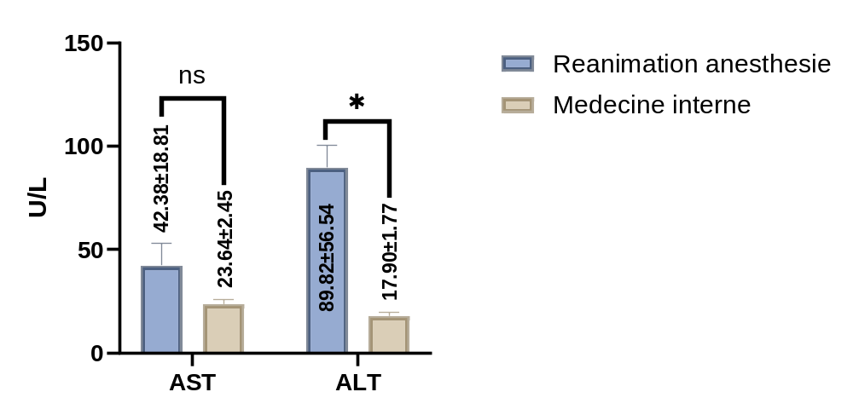
Figure 53 : Figure des moyennes des paramètres hépatiques
Les valeurs présentées (figure 53) sont exprimées sous forme de moyennes ± écart-type. La mention ns indique l’absence de différence significative entre les deux populations (p > 0,05), déterminée à l’aide du test de Mann–Whitney. Le nombre d’étoiles indique le niveau de différence significative (p < 0,05), déterminé par ce même test.

ASAT (Aspartate Aminotransférase)
L’analyse statistique de l’ASAT, enzyme présente principalement dans le foie, le cœur, les muscles squelettiques et les reins, ne montre pas de différence significative entre les deux groupes. Toutefois, les patients du service de réanimation présentent des valeurs plus élevées (42,38 ± 18,81 U/L) comparativement à ceux du service de médecine interne (23,64 ± 2,45 U/L). Les valeurs observées en réanimation dépassent légèrement l’intervalle physiologique (0–40 U/L).
Cette augmentation peut s’expliquer par une atteinte cellulaire, notamment hépatique, cardiaque ou musculaire.

ALAT (Alanine Aminotransférase)
L’analyse statistique de l’ALAT, enzyme principalement hépatique, montre une différence significative entre les deux groupes. Les patients du service de réanimation présentent des valeurs nettement plus élevées (89,82 ± 56,54 U/L) comparativement à ceux du service de médecine interne (17,90 ± 1,77 U/L). Les valeurs observées en réanimation dépassent largement l’intervalle physiologique (0–45 U/L).
Cette élévation traduit une atteinte des cellules hépatiques (cytolyse), pouvant être liée à la déshydratation et à l’acidose observées dans ce contexte.

Protéine C-Réactive (CRP) :
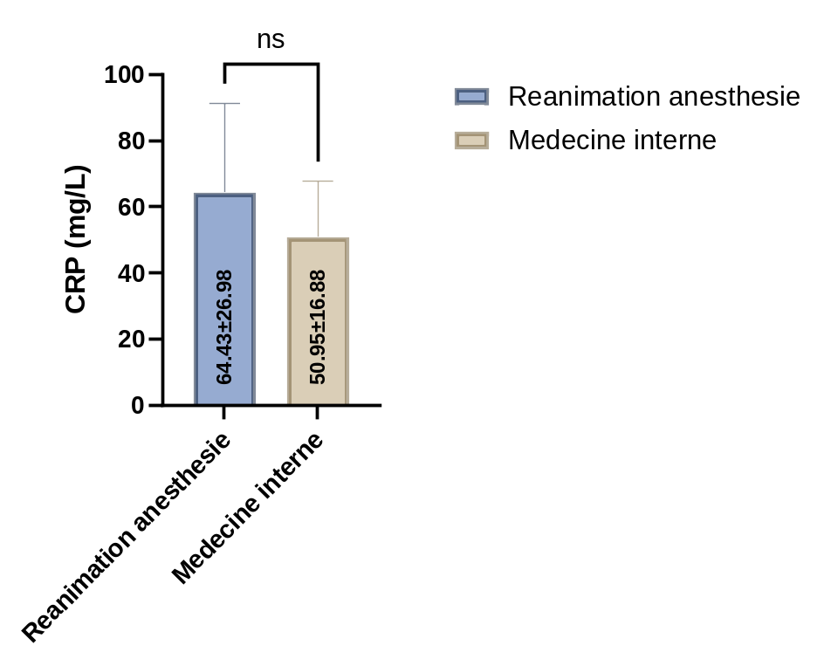
Figure 54 : Figure des moyennes du CRP
Les valeurs présentées (figure 54) sont exprimées sous forme de moyennes ± écart-type. La mention ns indique l’absence de différence significative entre les deux populations (p > 0,05), déterminée à l’aide du test de Mann–Whitney.
L’analyse statistique de la CRP, marqueur inflammatoire produit par le foie, ne montre aucune différence significative entre les deux groupes. En effet, les patients du service de réanimation présentent des valeurs plus élevées (64,43 ± 26,98 mg/L) comparativement à ceux du service de médecine interne (50,95 ± 16,88 mg/L). Ces valeurs sont largement supérieures aux normes physiologiques (< 6 mg/L).
Cette élévation de la CRP traduit la présence d’un état inflammatoire systémique, pouvant être lié soit au stress métabolique induit par l’acidocétose, soit à une origine infectieuse, notamment bactérienne qui peut constituer un facteur déclenchant ou aggravant de la décompensation métabolique.

Paramètres de la fonction rénale :
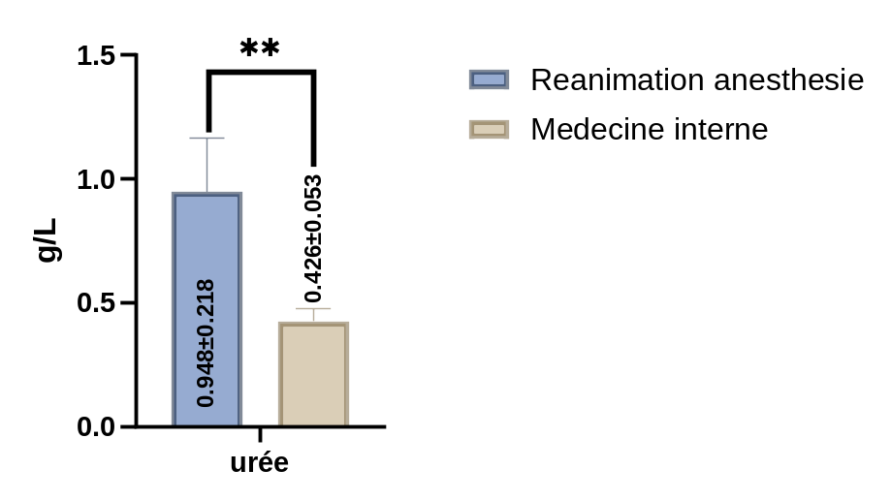
Figure 55 : Figure des moyennes de l’urée
Les valeurs présentées (figure 55) sont exprimées sous forme de moyennes ± écart-type. Le nombre d’étoiles indique le niveau de différence significative entre les deux populations (p < 0,05), déterminé à l’aide du test de Mann–Whitney.

Urée
L’analyse statistique de l’urée montre une différence significative entre les deux groupes. En effet, les patients du service de réanimation présentent des valeurs plus élevées (0,948 ± 0,218 g/L) comparativement à ceux du service de médecine interne (0,426 ± 0,053 g/L). Ces valeurs dépassent l’intervalle physiologique (0,15–0,5 g/L).
Cette augmentation peut s’expliquer par une déshydratation sévère liée à une hypovolémie, une insuffisance rénale fonctionnelle ainsi qu’un catabolisme protéique accru en lien avec le déficit en insuline.

Créatinine
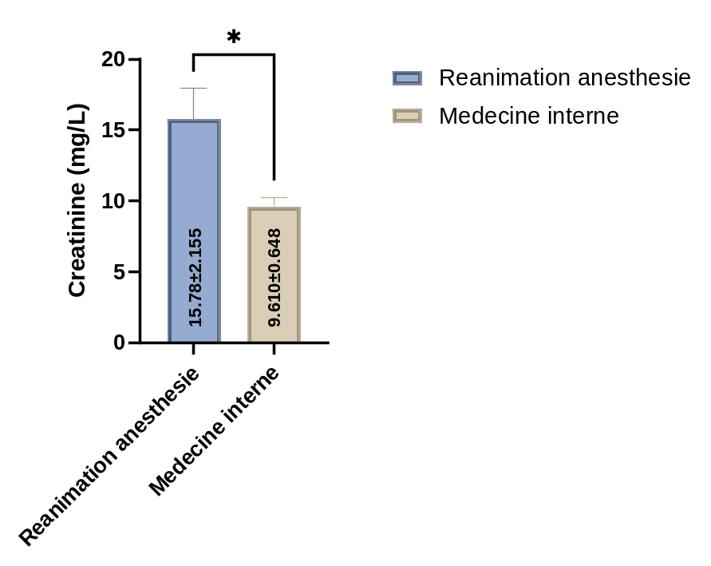
Figure 56 : Figure des moyennes de la créatinine
Les valeurs présentées (figure 56) sont exprimées sous forme de moyennes ± écart-type. Le nombre d’étoiles indique le niveau de différence significative entre les deux populations (p < 0,05), déterminé à l’aide du test de Mann–Whitney.
L’analyse statistique de la créatinine montre une différence significative entre les deux groupes. En effet, les patients du service de réanimation présentent des valeurs plus élevées (15,78 ± 2,155 mg/L) comparativement à ceux du service de médecine interne (9,61 ± 0,648 mg/L). Les valeurs observées en réanimation dépassent l’intervalle physiologique (7–13 mg/L).
Cette élévation de la créatinine s’explique par une insuffisance rénale aiguë fonctionnelle, liée à une déshydratation sévère.

Test de corrélation :
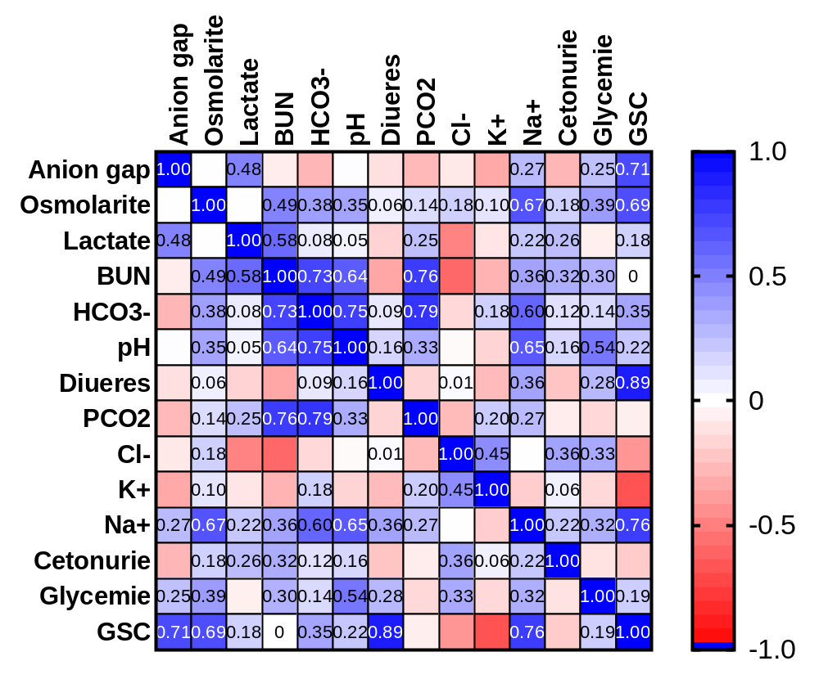
Figure 57 : Figure de corrélation de Spearman
La figure 57 présente la matrice de corrélation obtenue par le test de Spearman entre différents paramètres biologiques chez les patients atteints d’acidocétose diabétique. Les coefficients de corrélation varient de -1 (corrélation négative maximale, représentée en rouge) à +1 (corrélation positive maximale, représentée en bleu).
Une analyse de corrélation a été réalisée afin d’évaluer les relations entre les différents paramètres biologiques et le score de Glasgow (GSC), dans le but d’identifier les facteurs associés à l’altération de l’état de conscience.
Les résultats montrent une forte corrélation positive entre le trou anionique et le score de Glasgow (r = 0,71). Le sodium (Na⁺) présente également une corrélation positive importante avec le GSC (r = 0,76), tandis que l’osmolarité montre une corrélation positive modérée à forte (r = 0,69). Ces résultats suggèrent l’implication des déséquilibres métaboliques et hydroélectrolytiques dans les troubles neurologiques observés au cours de l’acidocétose diabétique.
Par ailleurs, la diurèse présente une forte corrélation positive avec le GSC (r = 0,89), indiquant qu’une meilleure diurèse pourrait être associée à un état neurologique moins altéré. Le bicarbonate (HCO3⁻) ainsi que le pH montrent également des corrélations positives faibles avec le GSC, avec des coefficients respectifs de r = 0,35 et r = 0,22.
En revanche, le chlore (Cl⁻), le potassium (K⁺) ainsi que la cétonurie présentent des corrélations négatives avec le score de Glasgow, bien que celles-ci demeurent faibles à modérées. Le lactate et la glycémie montrent quant à eux des corrélations faibles avec le GSC.
Ces résultats mettent en évidence le rôle des déséquilibres métaboliques, de l’hyperosmolarité et des perturbations hydroélectrolytiques dans l’altération de l’état neurologique observée au cours de l’acidocétose diabétique.

Partie 4. Discussion
Générale

Discussion générale
L’objectif de cette étude était d’identifier des marqueurs biologiques prédictifs de la gravité de l’acidocétose diabétique (DKA) et de déterminer les paramètres associés à l’altération de l’état de conscience pouvant évoluer vers un coma diabétique. L’analyse comparative entre les patients hospitalisés en service de médecine interne et ceux admis en réanimation a permis de mettre en évidence plusieurs perturbations métaboliques significativement associées à la sévérité clinique.
L'étude rétrospective portant sur 44 patients hospitalisés pour cétoacidose ou acidocétose diabétique (DKA) au CHU de Tlemcen met en évidence une prédominance féminine (63,63% femmes ; sex-ratio H/F = 0,57), avec surreprésentation en médecine interne. Cela concorde avec des méta-analyses récentes (2024) montrant un risque accru de DKA sévère chez la femme, lié à des facteurs hormonaux, non-observance (arrêt insulinique pendant infections) et déterminants socio-culturels (GE, 2024) ; (Ebrahimi F, 2022). L'âge moyen en médecine interne (39,21 ± 3,19 ans) vs réanimation (33,05 ± 4,7 ans ; ns) ne présente pas de différence significative entre les groupes, ce qui suggère que la survenue du coma diabétique dépend davantage de la gravité du déséquilibre métabolique que de l’âge lui-même, rejoignant des données tunisiennes récentes sur le pic de DKA sévère chez jeunes diabétiques de type 1 (30% à 40%) et chez les adultes (15% à 20%). (Fayfman M, 2017) ; (Ebrahimi F, 2022) ; (Odeh R, 2023) ; (GE, 2024)
La répartition étiologique (diabète de type 1 prédominant en réanimation, de type 2 en médecine interne) et la durée de diabète (1 semaine–4 mois pour les formes inaugurales, 1–30 ans pour (DT1/DT2), associées à des HbA1c élevées (11,91–13,13%), soulignent une évolution silencieuse et un mauvais contrôle glycémique chronique, mis en évidence comme facteur de risque majeur de décompensation et de récurrence de DKA de (5%) avec HbA1c ≥7.5% dans l’études (Fayfman M, 2017), (GE, 2024). Ces profils évoquent des dysfonctions mitochondriales précoces, ce que confirment des travaux de 2024 sur l’altération de la β-oxydation lipidique en phase pré-comateuse de DKA, expliquant l’accumulation excessive de corps cétoniques et l’aggravation de l’acidose (Fayfman M, 2017) ; (Elendu, 2023) ; (Xie R, 2024).
Les symptômes cliniques (anorexie, déshydratation, polyurie-polydipsie, respiration de Kussmaul, haleine cétonique) et les facteurs déclenchants (infections, arrêt de l’insuline), présents dans les deux groupes, marquent une transition progressive de la cétose simple vers l’acidocétose compliquée de coma, en accord avec les descriptions récentes de la physiopathologie du DKA, où l’infection et la non-observance sont les principaux déclencheurs de 20–30% des cas (GE, 2024) ; (Kilic & Akman, 2025) .L’association à des comorbidités (HTA, hypothyroïdie, dyslipidémie, traitements psychiatriques) amplifie le risque via une insulinorésistance et une dysfonction mitochondriale, notamment dans l’hypothyroïdie, où une diminution de l’activité de la chaîne respiratoire favorise l’accumulation de cétones et l’altération neurologique. (Kvetny J, 2010) ; (Aidar R. Gosmanov, 2021) ; (Elendu, 2023) ; (Ketan Dhatariya, 2025)
La glycémie à l’admission est significativement plus élevée en réanimation (5,916 ± 0,412 g/L) qu’en médecine interne (3,56 ± 1,615 g/L, p < 0,05), toutes deux dépassant largement la norme physiologique (0,7–1,10 g/L). Cette hyperglycémie marquée en réanimation reflète un déficit relatif ou absolu en insuline (arrêt de traitement, mauvaise observance, traitements iatrogènes), ce qui est conforme aux critères actuels de DKA où une glycémie > 200 mg/dL est nécessaire mais non suffisante pour distinguer la cétose simple de l’acidocétose sévère. (Elendu, 2023) ; (GE, 2024)
En parallèle, l’HbA1c est élevée dans les deux groupes (11,91 ± 0,45% en médecine interne, 13,13 ± 0,72% en réanimation, ns), ce qui confirme un déséquilibre glycémique chronique intrinsèque au diabète, indépendant du coma mais associé à un risque accru de décompensation et de récurrence, comme montré dans les séries d’étude où une HbA1c > 8–9% prédispose à des épisodes de DKA, sans toutefois servir de marqueur de gravité immédiate à l’admission. (Dhatariya, 2022) ; (Elendu, 2023) ; (GE, 2024)
La chimie des urines ne montre pas de différence significative entre les deux groupes (cétonurie : 107,8 ± 8,05 vs 80,68 ± 9,468 ; glucosurie : 618,4 ± 72,47 vs 693,2 ± 63,56 ; p > 0,05), bien que la cétonurie apparaisse plus élevée et la glucosurie légèrement plus faible chez les patients admis en réanimation. Cette absence de pouvoir discriminant souligne les limites des bandelettes urinaires dans la prédiction du coma, car celles-ci détectent principalement l’acétoacétate, dont les résultats rapportés dans des études antérieures varient généralement de (+/−) (trace) à (++) (modéré). Or, la sévérité de l’acidocétose diabétique dépend principalement de la concentration plasmatique de β-hydroxybutyrate, qui représente le corps cétonique majoritaire et n’est pas mesuré par les tests urinaires. Par ailleurs, la présence fréquente d’une oligurie (100–1000 mL/jour chez les patients comateux) peut modifier la concentration urinaire et limiter la fiabilité de l’interprétation. Ces éléments suggèrent qu’un dosage quantitatif du β-hydroxybutyrate plasmatique (seuil ≥ 3 mmol/L) constitue un indicateur plus pertinent de la sévérité métabolique. ( Alice. A., 2020) ; (Dhatariya, 2020) ; (Elendu, 2023) ; (Ketan Dhatariya, 2025)
La gazométrie révèle une acidose métabolique sévère en réanimation, avec un pH nettement plus bas (6,85 ± 0,148 vs 7,29 ± 0,04, p < 0,01) et une HCO₃⁻ plus abaissée (8,81 ± 2,36 mmol/L vs 18,57 ± 2,84 mmol/L, p < 0,01), profils conformes aux critères de DKA sévère (pH < 7,25, HCO₃⁻ < 12 mmol/L, anion gap > 20–25 mEq/L), semblable à celui publié dans une cohorte de 2024 où le pH 6,8–7,0 prédit l’altération mitochondriale (diminution ATP) et l’hyperlactatémie, soutient le rôle du pH comme marqueur pronostique indirect du coma DKA ]. (Elendu, 2023) ; (Ketan Dhatariya, 2025)
Le trou anionique (anion gap) est significativement plus élevé chez les patients en réanimation (26,51 ± 6,205 mEq/L vs 13,2 ± 3,160 mEq/L ; p < 0,01), avec des valeurs supérieures à celles rapportées par Ketan Dhatariya (2025) (19,7 ± 5,5 mmol/L), indiquant une acidose métabolique plus sévère dans notre population. De même, l’osmolarité plasmatique est plus élevée en réanimation (324,2 ± 6,75 mOsm/L vs 303,7 ± 3,434 mOsm/L ; p < 0,01), dépassant les valeurs décrites dans la littérature (305,7 ± 13,6 mOsm/kg), ce qui reflète une hyperosmolarité et une déshydratation plus marquées. Ces résultats concordent avec les études récentes montrant qu’un anion gap > 20–25 mEq/L et une osmolarité > 320 mOsm/L sont associés à un risque accru de coma et de gravité clinique, et améliorés en qualité prédictive par le ratio AG/osmolarité (> 0,08). (Elendu, 2023) ;(Rhodes, 2024) ; (Egi, 2025)
Les électrolytes montrent une hyperkaliémie relative chez les patients en réanimation (5,215 ± 0,305 mmol/L ; p = ns) ainsi qu’une hyperchlorémie significative (107,5 ± 5,047 mmol/L vs 100,1 ± 1,986 mmol/L ; p < 0,05). Ces perturbations traduisent une acidose métabolique associée à un déplacement du potassium du compartiment intracellulaire vers le compartiment extracellulaire, entraînant une déplétion intracellulaire en K⁺ malgré une kaliémie normale ou légèrement élevée. Ces résultats concordent avec ceux rapportés par (Sezer, 2024) ), où une kaliémie ≥ 5 mmol/L et une chlorémie autour de 105 ± 7 mmol/L constituent des indicateurs précoces de décompensation métabolique et de risque de troubles du rythme cardiaque, même en présence d’une natrémie globalement conservée. (Elendu, 2023) ; (Sezer, 2024)
Le lactate est significativement plus élevé en réanimation (2,76 ± 0,34 mmol/L vs 1,45 ± 0,39 mmol/L, p < 0,01), ce qui témoigne d’une hypoxie tissulaire mitochondriale et d’une hypoperfusion renforcée par la déshydratation, phénomène décrit dans les travaux de 2022–2024 où un lactate > 2,5 mmol/L est relié au risque de coma et de mortalité, en lien avec une inhibition de la chaîne respiratoire par les cétones. (Fadini, 2022) ; (Elendu, 2023) ;(Kraut JA, 2024)
La PaO₂ est élevée dans les deux groupes (≈ 160–165 mmHg, ns), et la PaCO₂ abaissée (≈ 23–27 mmHg, ns), ce qui correspond à une hyperventilation compensatoire (respiration de Kussmaul). Ces profils sont conformes aux études de 2022–2024 où la PaCO₂ < 25 mmHg et une PaO₂ > 150 mmHg signalent une hyperventilation, mais perdent en spécificité lorsque le coma survient, car l’épuisement respiratoire peut entraîner une chute de SaO₂ (Elendu, 2023) ; (GE, 2024)
La fréquence respiratoire (35 ± 6,170 cycles/min en réanimation, 17,93 ± 0,93 en médecine interne, p < 0,05) et la fréquence cardiaque (117,1 ± 7,335 vs 90,71 ± 4,083 bpm, p < 0,05) sont nettement plus élevées en réanimation, valeurs proches de celles décrites dans les séries de 2021–2023 sur les comas DKA, où une tachycardie > 100–110 bpm et une polypnée > 30 cycles/min sont associées à une acidose profonde (pH < 7,25, HCO₃⁻ < 12 mmol/L) et à un risque augmenté de complications graves (Klingel, 2021) ; (Patel, 2023) ; (Elendu, 2023)
Le score de Glasgow est plus faible chez les patients admis en réanimation (10,89 ± 1,02) comparativement à ceux hospitalisés en médecine interne (14,80 ± 0,20), traduisant une altération plus marquée de l’état de conscience dans les formes sévères. Ces résultats sont cohérents avec ceux rapportés par (Alyahyawi, 2025) , où un score de Glasgow inférieur à 15 est fréquemment associé à une acidocétose diabétique compliquée et à un risque accru de coma. (Elendu, 2023)
La température ne diffère pas significativement entre les deux groupes (≈ 37,2 °C ; p = ns), ce qui suggère que la fièvre, bien qu’elle puisse être associée à un facteur déclenchant tel qu’une infection, ne constitue pas un marqueur direct de la gravité du coma au cours de l’acidocétose diabétique. Elle représente plutôt un indicateur de la présence d’un processus infectieux sous-jacent, comme dans le cas du sepsis, où la température corporelle peut varier largement (≈ 33–39 °C). (Blanchard, 2019) ; (Elendu, 2023)
La tension artérielle systolique (102,4 ± 5,1 mmHg vs 113,2 ± 2,8 mmHg) et diastolique est plus basse chez les patients en réanimation (62,35 ± 2,35 mmHg vs 68,42 ± 1,75 mmHg ; p < 0,05), traduisant une hypotension plus marquée. Cette diminution tensionnelle s’explique par la déshydratation sévère et l’hypovolémie observées au cours de l’acidocétose diabétique. Ces résultats sont concordants avec les données récentes (2024) rapportant des valeurs moyennes d’environ 108 mmHg pour la pression systolique et 64 mmHg pour la pression diastolique, où l’hypotension associée à la tachycardie constitue un marqueur de gravité et un facteur de risque de complications rénales et neurologiques. (Elendu, 2023) ; (Krausova, 2024)
Les paramètres hépatiques montrent une élévation des transaminases chez les patients en réanimation (ASAT : 42,38 ± 18,81 U/L ; ALAT : 89,82 ± 56,54 U/L ; p < 0,05), traduisant une cytolyse hépatique plus marquée. Ces valeurs sont supérieures à celles rapportées dans une étude où les taux initiaux étaient plus faibles (ASAT : 12 U/L ; ALAT : 18 U/L) mais augmentaient après l’hospitalisation pour atteindre des valeurs > 50 U/L. Cette élévation des enzymes hépatiques peut être liée à la sévérité de l’acidocétose diabétique, à l’hypoperfusion hépatique et au stress métabolique, pouvant s’intégrer dans un contexte de souffrance hépatique associée à une atteinte multiviscérale. (Zubkiewicz-Kucharska, 2020) ; (Elendu, 2023)
Les paramètres rénaux (urée : 0,948 ± 0,218 g/L ; créatinine : 15,78 ± 2,155 mg/L en réanimation ; p < 0,05) dépassent les valeurs normales, ce qui confirme une insuffisance rénale aiguë fonctionnelle liée à la déshydratation et augmente la viscosité sanguine conduisant à l’hypoperfusion cérébrale, comme décrit dans les travaux de 2020-2024, où l’urée est d’environ 4,6 mmol/L et une créatinine à 6 mg/dl prédit un risque accru de complications et de mortalité. (Azova, 2020) ; (Elendu, 2023) ; (Krausova, 2024).
Les triglycérides sont légèrement élevés en réanimation (1,916 ± 0,403 g/L, p > 0,05), ce qui suggère un déséquilibre lipidique lié au déficit en insuline, en accord avec les études de 2023–2025 sur les perturbations lipidiques en DKA, où l’élévation des triglycérides et la baisse relative du cholestérol reflètent une libération excessive des acides gras et une altération du métabolisme énergétique (GE, 2024),Ces profils sont cohérents avec ceux de tes patients, confirmant un déséquilibre métabolique global associé à l’acidocétose. (Mrozikiewicz-Rakowska, 2023) ; (Elendu, 2023) ; (Bellomo, 2025)
La CRP est significativement plus élevée en réanimation (64,43 ± 26,98 mg/L vs 50,95 ± 16,88 mg/L, p < 0,05), ce qui traduit un état inflammatoire systémique marqué, souvent lié à une infection déclenchante ou au stress métabolique, en cohérence avec les séries de 2022–2024 où des niveaux de CRP 32.27 ± 35.48g/L sont associés à un risque accru de complications et de mortalité en DKA sévère (Ghada A. Mohamed, 2020) ; (Elendu, 2023)
Le taux de prothrombine (TP) est significativement diminué en réanimation (63,4 ± 2,45 % vs 79,38 ± 3,76 % ; p < 0,05), traduisant un ralentissement de la coagulation. Cette altération est probablement liée à une atteinte hépatique et à une carence en vitamine K. Ces résultats sont en accord avec les données rapportées par (Ooi E, 2021) , montrant qu’une diminution du TP (< 70 %) est fréquemment observée dans les formes sévères d’acidocétose diabétique, notamment en association avec une cytolyse hépatique et une atteinte rénale. (Elendu, 2023) ; (Klingele M, 2024)
Les globules rouges (4,62 ± 0,26 ×10⁶/mm³ en réanimation vs 5,042 ± 0,22 ×10⁶/mm³ ; p > 0,05) et l’hémoglobine (13,33 ± 0,71 g/dl vs 13,85 ± 0,44 g/dl ; p > 0,05) montrent des valeurs légèrement inférieures en réanimation, mais restant dans les normes physiologiques. Ces résultats sont en accord avec les données de la littérature (Ghada A. Mohamed, 2020), où les valeurs moyennes des globules rouges avoisinent 4,9 ×10⁶/mm³ et l’hémoglobine entre 11,9 et 13 g/dl, sans différence significative entre formes graves et non graves, confirmant leur rôle limité comme marqueurs de gravité ou de coma. (Elendu, 2023)
Le CCMH reste stable entre les deux groupes, soutenant l’absence d’altération morphologique significative des globules rouges malgré le contexte de déshydratation. (Ghada A. Mohamed, 2020) ; (Elendu, 2023)
En revanche, les globules blancs présentent des valeurs élevées dans les deux groupes, avec des niveaux plus faibles en réanimation (25,114 ± 4,2 ×10³/mm³) comparativement à la médecine interne (46,19 ± 6,19 ×10³/mm³), mais restant nettement supérieurs aux valeurs normales rapportées dans la littérature (~9,17 ×10³/mm³). Cette hyperleucocytose peut s’expliquer par un état inflammatoire ou infectieux associé, fréquent dans le contexte de l’acidocétose diabétique. (Ghada A. Mohamed, 2020) ; (Elendu, 2023)
Les résultats de cette étude montrent une corrélation positive importante entre le trou anionique et le score de Glasgow (r = 0,71), suggérant l’implication de l’acidose métabolique dans l’altération neurologique observée au cours de l’acidocétose diabétique. En effet, l’augmentation du trou anionique reflète l’accumulation des corps cétoniques et l’intensité de l’acidose métabolique, pouvant contribuer à une atteinte de l’état de conscience. Des travaux récents ont montré que la sévérité des troubles métaboliques dans l’acidocétose diabétique est étroitement liée à la gravité clinique et neurologique des patients. (Karslioglu French E, 2019) ; (Long B, 2020)
Par ailleurs, une forte corrélation positive a été observée entre le sodium (Na⁺) et le score de Glasgow (r = 0,76), ainsi qu’entre l’osmolarité et le GSC (r = 0,69). Ces résultats concordent avec plusieurs études récentes ayant démontré le rôle majeur de l’hyperosmolarité et des déséquilibres hydroélectrolytiques dans l’altération de la conscience chez les patients atteints d’acidocétose diabétique. Blank et al. (2020) ont notamment rapporté que l’augmentation de l’osmolarité sérique était associée à une aggravation de la sévérité clinique et à un risque plus élevé de complications neurologiques. (Blank SP, 2020) ; (Blank SP B. R., 2023)
La corrélation positive observée entre le pH et le score de Glasgow (r = 0,22) ainsi qu’entre les bicarbonates (HCO3⁻) et le GSC (r = 0,35) semble cohérente avec la physiopathologie de l’acidocétose diabétique. Une diminution du pH et des bicarbonates traduit une acidose métabolique sévère susceptible d’altérer l’état neurologique. Plusieurs auteurs ont souligné que la profondeur de l’acidose constitue un indicateur important de la gravité de l’acidocétose diabétique. (Karslioglu French E, 2019) ; (Long B, 2020)
Concernant le chlore (Cl⁻) et le potassium (K⁺), les corrélations négatives observées avec le score de Glasgow pourraient être liées aux importantes perturbations électrolytiques associées à l’acidocétose diabétique. Les déséquilibres du potassium sont particulièrement fréquents dans cette pathologie et peuvent participer à l’aggravation de l’état clinique des patients. (Long B, 2020) ; (Self WH, 2020)
Enfin, la glycémie et le lactate ont montré des corrélations faibles avec le score de Glasgow dans notre étude. Ce résultat suggère que l’altération neurologique au cours de l’acidocétose diabétique ne dépend pas uniquement de l’hyperglycémie, mais également de la sévérité des désordres métaboliques et hydroélectrolytiques associés. Des études récentes ont également montré que l’hyperosmolarité et les troubles acido-basiques constituent des facteurs plus étroitement associés à la gravité clinique que la glycémie seule. (Long B, 2020) ; (Wu, 2020)

CONCLUSION

Conclusion

L’acidocétose diabétique est une complication aiguë grave du diabète qui peut évoluer vers une altération importante de la conscience, voire un coma, engageant ainsi le pronostic vital du patient. Dans ce travail rétrospectif réalisé au CHU de Tlemcen, nous avons comparé les paramètres cliniques et biologiques de patients hospitalisés en médecine interne et en réanimation, dans le but d’identifier les éléments associés à une forme plus sévère de la maladie.
Les résultats montrent que les patients admis en réanimation présentent une acidose métabolique plus marquée, avec une augmentation importante de l’anion gap et de l’osmolarité plasmatique, traduisant une accumulation plus élevée de corps cétoniques et une déshydratation plus sévère. L’état de conscience est également plus altéré dans ce groupe, comme en témoigne un score de Glasgow plus faible, ce qui confirme le lien entre la sévérité des troubles métaboliques et le risque de coma.
Les déséquilibres électrolytiques observés, notamment l’augmentation du potassium et du chlore, ainsi que l’élévation des paramètres rénaux et hépatiques, montrent que l’acidocétose diabétique peut affecter plusieurs organes, en raison principalement de la déshydratation importante et de la diminution de la perfusion tissulaire. En revanche, certains paramètres comme la cétonurie, la glucosurie ou la température n’ont pas montré de différence significative entre les groupes, ce qui suggère qu’ils sont moins utiles pour évaluer la gravité neurologique.
Entre autres, l’anion gap, l’osmolarité plasmatique, le pH, les bicarbonates et le score de Glasgow apparaissent comme les indicateurs les plus pertinents pour apprécier la sévérité de l’acidocétose diabétique et repérer rapidement les patients à risque de coma.
Ces résultats soulignent l’importance d’un diagnostic précoce et d’une surveillance biologique attentive afin de prévenir l’aggravation de la maladie et d’améliorer la prise en charge des patients. Des études portant sur un plus grand nombre de patients et intégrant de nouveaux biomarqueurs pourraient permettre d’affiner davantage l’évaluation du risque et d’optimiser les stratégies thérapeutiques

Références
bibliographiques

Bibliographies
A, R. (2024). Anion gap as predictor of outcomes in hyperglycemic crises. Crit Care Med. doi:10.1097/CCM.0000000000006123
A. Khajuria, J. K. (2005). Osmolality revisited—Deriving and validating the best formula for calculated osmolality, (Vol. 38). Clinical Biochemistry,. doi:https://doi.org/10.1016/j.clinbiochem.2005.03.001.
Abady, E. &. (2025). A narrative review of the diabetic ketoacidosis and hyperosmolar hyperglycemic state overlap syndrome. International Journal of Emergency Medicine. doi:18. 10.1186/s12245-025-01078-w.
Ağaçkıran İ, A. M. (2025). Prognostic value of lactate-to-hemoglobin ratio in nontraumatic critically ill patients presenting to the emergency department: a retrospective cohort study. BMC Emerg Med. doi:10.1186/s12873-025-01371-0
Aidar R. Gosmanov, E. O. (2021). HYPERGLYCEMIC CRISES: DIABETIC KETOACIDOSIS AND HYPERGLYCEMIC HYPEROSMOLAR STATE. Récupéré sur https://endotext.org/wp-content/uploads/pdfs/hyperglycemic-crises-diabetic-ketoacidosis-dka-and-hyperglycemic.pdf
al, A. A. (2020). Urine dipsticks are not accurate for detecting mild ketosis. Récupéré sur https://onlinelibrary.wiley.com/doi/pdfdirect/10.1002/osp4.432?utm_source=consensus
al, K. M. (2021). Hemodynamic patterns in severe DKA. Ann Intensive Care. doi:10.1186/s13613-021-00876-4
al., E. M. (2025). Osmolality and anion gap in predicting DKA severity. J Crit Care. doi: 10.1016/j.jcrc.2024.154892
Alyahyawi, N. A. (2025). Risk factors of acute kidney injury in children with diabetic ketoacidosis. BMC Nephrology,. doi:https://doi.org/10.1186/s12882-025-04178-0.
Antoine, K., Rishik, V., Preeti, R., & Marcelle, M. (2025). Anion Gap and Non-Anion Gap Metabolic Acidosis. StatPearls.
Azova, S. R. (2020). Brain injury in children with diabetic ketoacidosis: Review of the literature and a proposed pathophysiologic pathway for the development of cerebral edema. Pediatric Diabetes, 20, 148-160. doi:https://doi.org/10.1111/pedi.13152.
Babali, B. &. (2014). DECOUVERTE D'UN NO UVEL HYBRIDE DANS LA REGION DE TLEMCEN (NW-ALGERIE): ANACAMPTIS × GENNARII NOTHOSUBSP. REBBASII (= A. PAPILIONACEA. .
Bellomo, R. e. (2025). Liver dysfunction predicts mortality in DKA. Crit Care. doi:10.1186/s13054-025-04987-3
Blanchard, F. C. (2019). Early sepsis markers in patients admitted to intensive care unit with moderate-to-severe diabetic ketoacidosis. Annals of Intensive Care,. doi:https://doi.org/10.1186/s13613-020-00676-6.
Blank SP, B. R. (2020). The importance of hyperosmolarity in diabetic ketoacidosis. Diabet Med. doi:10.1111/dme.14277
Blank SP, B. R. (2023). Mind the gap: Measured and Calculated Osmolarity are Not Interchangeable in Diabetic Hyperglycemic Emergencies. Exp Clin Endocrinol Diabetes., pp. 268-273. doi:10.1055/a-2039-0978
Boles, J.-M. B.-E.-P. (2022). Réanimation. Elsevier Masson.
Bordone, M. P. (2019). The energetic brain – A review from students to students. Journal of Neurochemistry, 139-165. doi:https://doi.org/10.1111/JNC.14829
Chen, J. Z. (2020). The incidence, risk factors, and long-term outcomes of acute kidney injury in hospitalized diabetic ketoacidosis patients. MC Nephrology. doi:https://doi.org/10.1186/s12882-020-1709-z.
Ching, C. &. (2017). Advanced Cardiac Life Support: 2016 Singapore Guidelines (Vol. 58). Singapore Medical Journal. doi: 10.11622/smedj.2017064.
Cotter-DuPont K, e. a. (2024). Ketones in Cellular Physiology: Metabolic, Signaling Advances. Am J Physiol Cell Physiol.
Daina MD, V. C. (2026). Hyperglycemia in Critically Ill Patients: Current Approaches and Management Strategies. In Vivo, 40, 583-599. doi:10.21873/invivo.14223.
Daines, S. A. (2021). The Therapeutic Potential and Limitations of Ketones in Traumatic Brain Injury. Frontiers in Neurology. doi:https://doi.org/10.3389/FNEUR.2021.723148
Deulkar P, S. A. (2024). Lactate Monitoring in Intensive Care: A Comprehensive Review of Its Utility and Interpretation. (Cureus, Éd.) doi:10.7759/cureus.66356.
Dhatariya KK, e. a. (2025). Hyperglycemic Crises. Endotext.
Dhatariya, K. e. (2022). Diabetic Medicine: Joint British Diabetes Societies for Inpatient Care: An updated algorithm for managing diabetic ketoacidosis. doi:10.1111/dme.14788
Dhatariya, K. G. (2020). Diabetic ketoacidosis. Nature Reviews Disease Primers. doi:https://doi.org/10.1038/s41572-020-0165-1.
Dienel, G. A. (2019). Brain Glucose Metabolism: Integration of Energetics with Function. Physiol Rev, 949-1045. doi:10.1152/physrev.00062.2017
Dubey, S. &. (2023). Glycemic Brain Injury. 24, 5-7. Récupéré sur https://www.researchgate.net/publication/376679756_Editorial_Glycemic_Brain_Injury
Ebrahimi F, K. A. (2022). Lifetime risk and health-care burden of diabetic ketoacidosis: A population-based study. Front. Endocrinol. doi:10.3389/fendo.2022.940990
Elendu, C. U.-O.-C. (2023). Comprehensive review of diabetic ketoacidosis: an update (Vol. 85). nnals of Medicine and Surgery. doi:https://doi.org/10.1097/MS9.0000000000000894
Fadini, G. e. (2022). Hyperlactatemia predicts mortality in diabetic ketoacidosis. Diabetes Care. doi: 10.2337/dc22-0456
Fayfman M, P. F. (2017). Management of Hyperglycemic Crises: Diabetic Ketoacidosis and Hyperglycemic Hyperosmolar State. Med Clin North Am. doi:10.1016/j.mcna.2016.12.011.
Fève, B. (2008). Dysfonction endothéliale au cours du diabète : déséquilibre des voies de signalisation et implication du stress oxydatif, (Vol. 2). Médecine des Maladies Métaboliques,. doi:https://doi.org/10.1016/S1957-2557(08)70626-6.
GE, U. (2024). Hyperglycemic Crises in Adult Patients With Diabetes: A Consensus Statement From the American Diabetes Association. Diabetes Care. doi:10.2337/dc24-0964
Ghada A. Mohamed, M. Z.-E. (2020). Inflammatory cytokine and plasma Creactive protein response to ketoacidosis in. The Egyptian Journal of Internal Medicine. doi: https://doi.org/10.1186/s43162-020-00011-2
Gosmanov, A. R. (2014). Hyperglycemic Crises: Diabetic Ketoacidosis and Hyperglycemic Hyperosmolar State. endotext-pediatric diabetes, 15, 154-179. doi:10.1111/pedi.12169
Guannan Chen, J. L. (2025). Mechanisms for Regulatory Effects of Exercise on Metabolic Diseases from the Lactate–Lactylation Perspective (Vol. 26). Int. J. Mol. Sci. doi: https://doi.org/10.3390/ijms26083469
Han, Y. R. (2020). β-hydroxybutyrate and its metabolic effects on age-associated pathology. (Vol. 52). Exp Mol Med. doi:https://doi.org/10.1038/s12276-020-0415-z
Joshi A, e. a. (2023). Elevated Plasma Levels of Ketone Bodies and Mortality. J Am Heart Assoc.
Karslioglu French E, D. A. (2019). Diabetic ketoacidosis and hyperosmolar hyperglycemic syndrome: review of acute decompensated diabetes in adult patients. doi:10.1136/bmj.l1114
Kemna RE, K. P. (2025). Acute effects of lactate infusion on metabolism, AD biomarkers, and cognition: The LEAN study. Alzheimers Dement. doi:10.1002/alz.70984.
Ketan Dhatariya, M. P. (2025). Hyperglycemic Crises. Récupéré sur https://www.ncbi.nlm.nih.gov/books/NBK279052/
Kilic, O. I., & Akman, T. S. (2025). Prognostic Utility of Lactate, Standard Base Excess, and Alactic Base Excess in Sepsis: A Retrospective Analysis of Critical Care Biomarkers. doi:https://doi.org/10.1101/2025.07.29.25332405
Klingele M, P. S. (2024). Hemodynamic and hemostatic abnormalities in severe diabetic ketoacidosis: prospective cohort study. Ann Intensive Care. doi:10.1186/s13613-024-01234-5
Kondziella, D. A. (2023). Understanding, detecting, and stimulating consciousness recovery in the ICU. Acta Neurochirurgica, 165, 809-828. doi:https://doi.org/10.1007/s00701-022-05378-5
Krausova, V. N. (2024). Changes of Sublingual Microcirculation during the Treatment of Severe Diabetic Ketoacidosis. Journal of Clinical Medicine. doi:https://doi.org/10.3390/jcm13061655.
Kraut JA, M. N. (2024). Lactic acidosis and diabetic ketoacidosis: intersections and distinctions. Kidney Int. doi:10.1016/j.kint.2023.11.023
Kvetny J, W. L. (2010). Subclinical hypothyroidism affects mitochondrial function. Horm Metab Res. doi:10.1055/s-0030-1248261
Li, Y. L. (2023). Diabetic vascular diseases: molecular mechanisms and therapeutic strategies. Sig Transduct Target Ther. doi: https://doi.org/10.1038/s41392-023-01400-z
Liu, D. Y.-Y. (2023). Serum lactate monitoring may help to predict neurological function impairment caused by acute metabolism crisis. Dental Science Reports. doi:https://doi.org/10.1038/s41598-023-29506-y
Long B, W. G. (2020). Evaluation and Management of the Critically Ill Adult With Diabetic Ketoacidosis. J Emerg Med., pp. 371-383. doi:10.1016/j.jemermed.2020.06.059.
Martinez, J. e. (2026). Cerebral edema and metabolic coma in diabetic ketoacidosis: prospective cohort study. Neurology. doi:10.1212/WNL.0000000000209876
Mathur, R. B. (2021). Coma, Disorders of Consciousness, and Brain Death. Springer, Cham., 345-372. doi:https://doi.org/10.1007/978-3-030-75778-6_17
Mrozikiewicz-Rakowska, B. e. (2023). Acute kidney injury in DKA: biomarkers and outcomes. J Clin Endocrinol Metab. doi:DOI: 10.1210/clinem/dgad012
Newman JC, V. E. (2024). Ketones in the Life Sciences – Biochemistry, Metabolism. IntechOpen.
Odeh R, G. L. (2023). Frequency, Clinical Characteristics and Predictors of Ketoacidosis at Diagnosis of Type One Diabetes Mellitus in Children and Adolescents from Jordan. J Clin Res Pediatr Endocrinol. . doi: 10.4274/jcrpe.galenos.2022.2022-5-8.
Ooi E, N. K. (2021). Clinical and biochemical profile of 786 sequential episodes of diabetic ketoacidosis in adults with type 1 and type 2 diabetes mellitus. BMJ Open Diabetes Res Care. doi:10.1136/bmjdrc-2021-002451
Ooi E, N. K. (21). Clinical and biochemical profile of 786 sequential episodes of diabetic ketoacidosis in adults with type 1 and type 2 diabetes mellitus. BMJ Open Diabetes Res Care. doi:10.1136/bmjdrc-2021-002451
Park, M. L. (2025). Suppressing astrocytic GABA transaminase enhances tonic inhibition and weakens hippocampal spatial memory (Vol. 57). Exp Mol Med. doi:https://doi.org/10.1038/s12276-025-01398-0
Pasquale, M. e. (2024). Hyperosmolar hyperglycemic state and diabetic ketoacidosis in adults with diabetes. Lancet Diabetes Endocrinol. doi: 10.1016/S2213-8587(23)00394-
Patel, R. e. (2023). Respiratory patterns predict DKA severity. Chest. doi:10.1016/j.chest.2022.11.023
Puchalska P, C. P. (2021). Metabolic and signaling roles of ketone bodies. . Nat Rev Endocrinol.
Romane Bertrand, F. A.-M. (2022). Corps cétoniques : définitions, synthèse et rôles dans le métabolisme énergétique, (Vol. 16). Médecine des Maladies Métaboliques,. doi:https://doi.org/10.1016/j.mmm.2022.08.010.
Self WH, E. C. (2020). Clinical Effects of Balanced Crystalloids vs Saline in Adults With Diabetic Ketoacidosis: A Subgroup Analysis of Cluster Randomized Clinical Trials. JAMA Netw Open. doi:10.1001/jamanetworkopen.2020.24596.
Sezer, M. K. (2024). Evaluation of the Effect of Fluid and Electrolyte Therapy on Electrolytes and Acidosis Resolution Time in Diabetic Ketoacidosis. Turkish Journal of Pediatric Disease. doi:https://doi.org/10.12956/tchd.1397313.
Siyu Guo, M. Y. (2025). From fuel to epigenetic signal: Lactate-lactylation axis orchestrates diabetic complications, (Vol. 222). Pharmacological Research,. doi:https://doi.org/10.1016/j.phrs.2025.108052.
Tamargo, J. &. (2009). . New Investigational Drugs for the Management of Acute Heart Failure Syndromes. (Vol. 17). Current medicinal chemistry. doi:10.2174/092986710790192721
Tremblay ES, M. K. (2022). Utility of plasma beta-hydroxybutyrate to define resolution of diabetic ketoacidosis. Pediatr Diabetes. doi:10.1111/pedi.13437
Tsuruta Y, e. a. (2024). Emerging pathophysiological roles of ketone bodies. Fisiologia del Ejercicio.
Umpierrez GE, D. G. (2024). Hyperglycaemic crises in adults with diabetes: a consensus report. Diabetologia, 67, 1455-1479. doi:10.1007/s00125-024-06183-8
Wentz MR, e. a. (2021). Ketone Bodies in the Brain Beyond Fuel Metabolism. Front Mol Neurosci.
Wu, X. S. (2020). Clinical profiles, outcomes and risk factors among type 2 diabetic inpatients with diabetic ketoacidosis and hyperglycemic hyperosmolar state: a hospital-based analysis over a 6-year period. BMC Endocr Disord. doi:https://doi.org/10.1186/s12902-020-00659-5
Xie R, X. H. (2024). Mitochondrial proteins as therapeutic targets in diabetic ketoacidosis: evidence from Mendelian randomization analysis. Front Pharmacol. doi:10.3389/fphar.2024.1448505
Xu, J. &. (2002). Peroxisome Proliferator-activated Receptor ?? (PPAR??) Influences Substrate Utilization for Hepatic Glucose Production. (Vol. 222). The Journal of biological chemistry. doi: 10.1074/jbc.M201208200.
Zhang, L. e. (2026). Mitochondrial lactate shuttling failure predicts coma in DKA: multi-omics analysis. Nat Metab. doi:10.1038/s42255-025-01345-7
Zubkiewicz-Kucharska, A. G. (2020). Acute hypoxic hepatitis as a complication of diabetic ketoacidosis in a boy with newly diagnosed diabetes.. Pediatric endocrinology, diabetes, and metabolism. doi:https://doi.org/10.5114/pedm.2020.95628.

ANNEXES

Annexes

Annexe 1 :

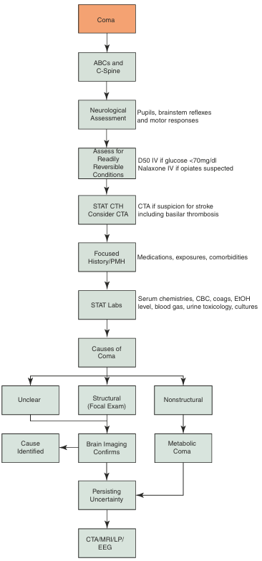
Figure 58 : Figure du schéma de diagnostique

Annexe 2 :

FICHE DE RECUEIL DE DONNÉES : Pour le thème intitulé : « étude intégrative de dysfonctionnements métabolique prédictif du coma diabétique »
Code patient : ___________
Date : ___ / ___ / _____
Service : __________________

I. Données sociodémographiques
- Âge : ______ ans
- Sexe : ☐ Homme ☐ Femme
- Poids : ______ kg
- Taille : ______ cm
- IMC : ______ kg/m²

II. Caractéristiques du diabète
- Type de diabète : ☐ DT1 ☐ DT2
- Durée du diabète : ______ années
- HbA1c récente (<3 mois) : ______ %

III. Antécédents familiaux
☐ Aucun
☐ DT1
☐ DT2

IV. Traitement habituel
- ☐ Insuline
  - Schéma : ____________________
- ☐ Antidiabétiques oraux
  - ☐ Metformine
  - ☐ Sulfamides
  - ☐ Autres : __________________
- Utilisation récente de corticoïdes : ☐ Oui ☐ Non
- Utilisation de psychotropes : ☐ Oui ☐ Non
- Si oui : ☐ Anxiolytique ☐ Antidépresseur ☐ Antipsychotique
- Observance thérapeutique correcte : ☐ Oui ☐ Non

V. Comorbidités
- ☐ Hypertension artérielle
- ☐ Dyslipidémie
- ☐ Insuffisance rénale chronique
- ☐ Insuffisance hépatique
- ☐ Cardiopathie
- ☐ Pathologie respiratoire chronique
- ☐ Infection récente (<2 semaines)
- ☐ Autres : __________________

VII. Complications chroniques du diabète
- Rétinopathie : ☐ Oui ☐ Non
- Neuropathie : ☐ Oui ☐ Non
- Néphropathie : ☐ Oui ☐ Non
- Macro angiopathie : ☐ Oui ☐ Non

VIII. État psychique (2 dernières semaines)
Au cours des deux dernières semaines, avez-vous présenté l’un des symptômes suivants : troubles de concentration ou de mémoire, confusion légère, somnolence inhabituelle, anxiété marquée, humeur dépressive, irritabilité ou état de stress chronique ?
☐ Aucun
☐ Oui, léger
☐ Oui, modéré
☐ Oui, sévère
Début récent (< 1 mois) : ☐ Oui ☐ Non
Précisions : ______________________

Annexe 3 :
Tableau 10 : enquête par questionnaire
Patients | État | Service | Données socio-démographiques
Patients | État | Service | Age | Sexe
1 | PCC | MI+Rea | 22 | F
2 | peu-c-c | Rea | 75 | F
3 | Pcc | Rea | 19 | F
4 | P-ic-nc | Rea | 14 | F
5 | Pcc | Rea | 10 | H
6 | Pcc | MI | 55 | H
7 | Pcc | Rea | 14 | F
8 | Pcc | Rea | 74 | H
9 | Pcc | MI+Rea | 16 | F
10 | Pcc | MI | 52 | F
11 | Pcc | MI | 28 | F
12 | Pcc | MI | 43 | H
13 | Pcc | MI | 32 | F
14 | Pcc | MI | 55 | F
15 | Pcc | MI | 41 | F
16 | Pcc | MI | 22 | F
17 | Pcc | MI | 58 | F
18 | Pcc | MI | 43 | F
19 | Pcc | MI | 68 | F
20 | Pcc | MI | 22 | H
21 | Pcc | MI | 16 | H
22 | Pcc | MI | 42 | H
23 | Pcc | MI | 61 | H
24 | Pcc | MI | 49 | H
25 | Pcc | MI+Rea | 19 | F
26 | Pcc | MI | 43 | F
27 | Pcc | MI | 56 | F
28 | Pcc | MI | 43 | F
29 | Pcc | MI | 23 | H
30 | Pcc | MI | 32 | H
31 | Pcc | Rea | 35 | H
32 | Pcc | Rea | 56 | H

Caractéristique du diabète
Type du diabète |  | Durée | Hba1c | ACDT familiaux
Gestationnelle |  | Inaugural | - | -
2 |  | 15ans | - | -
1 |  | 8ans | 18,30% | -
1 |  | - | - | -
- |  | - | - | -
2 |  | 10ans | - | -
1 |  | 11ans | - | -
2 |  | - | 14,50% | -
Inaugural |  | - | - | -
1 |  | 13ans | 9,40% | -
1 |  | - | 7,80% | Dt2
1 |  | 18ans | 12,60% | HTA+cardiopathie
1 |  | 14ans | - | -
Inaugural |  | - | 9,30% | Dt2
2 |  | 6ans | 11% | HTA+dbt
1 |  | 7ans | - | HTA
2 |  | 15ans | 11,70% | Dt
2 |  | 2mois | 12,90% | -
2 |  | 30ans | - | Dt2
Inaugural |  | 1smn | 11,50% | Dt1
Inaugural |  | 2mois | 13,60% | Dt
Inaugural |  | 1mois | 15,30% | Dt-psychose
2 |  | 4ans | 14,90% | -
2 |  | 4mois | 14,00% | Dt1-2
1 |  | 8ans | 11,70% | HTA
1 |  | 18ans | 8,90% | -
2 |  | 10ans | 10,80% | -
2 |  | 24ans | 12,50% | Dt2
1 |  | 9ans | - | -
2 |  | 1ans | 11,80% | Dt2
2 |  | - | 12,30% | -
Inaugural |  | - | - | -

Symptômes
Asthénie, vomissement, diurèse
Polypne+respiration Kusmaul
Douleur-abdominal+nause+vomissement+dyspne+rs-kussmaul
Grippe+detress respiratoire+inf, vaginal dyspnée
Grippe+deshydratation+polypne
-
Douleur abdominale+vomissement+detress respiratoire
-
Asténien-vomissement-polydipsie-douleur abdominal
-
-
Asthenie+vertige
Douleurabdominal+vomissement+polydepsie
Eupnéique
État grippal douleur abdominal vomissement
Anorexie infection génitale
Asthenie+vomissement+douleur abdominale+ arrêt d’insuline
Asthenie+polyurie+polydepsie
Fievre+vomissement+alteration de l’Etat général
Asthenie+douleurs abdominal perte de poids
Amegrissement+polyurie+polydepsie+asthenie
État grippal+asthenie+polyurie+poludepsie-eupneique
-
Diarrhe+vomissement
Nause-vomissement+douleurs abdominal-polypnée
Nausée-vomissement
-
Asthenie+diarrhe+etat grippal
Asthenie+nausee+vomissement+douleurs abdominal
Diabète néglige
État grippal
Haleine cétonique

Complication
Diabète |  | Autre
- |  | HTA
- |  | HTA+demense
- |  | -
- |  | -
- |  | Bronchite
Pied diabétique |  | Psychose
- |  | -
- |  | HTA
- |  | -
- |  | -
- |  | Cholestase
- |  | -
- |  | -
- |  | Épileptique
- |  | -
- |  | -
- |  | Goitre+dislipidemie
- |  | -
Neuropathie |  | HTA+dislepidemia+ischemie
- |  | -
- |  | -
- |  | Psychose schizophrénie
- |  | -
- |  | -
- |  | Hyperleucocytose
- |  | Hypothyroïdie
- |  | HTA+cardiopathie+hypotyhroidie
- |  | HTA
- |  | -
- |  | -
- |  | Schizophrénie
- |  | HTA+IRC+hypothyroidie+goutte

Traitements
Dt |  |  | Autre
- |  |  | -
ADO puis insuline |  |  | Byzolex+noxta
- |  |  | -
- |  |  | Amoclan
- |  |  | Azithromycine+bronchocalme
- |  |  | -
Insuline |  |  | -
Glucophage |  |  | -
- |  |  | -
Insuline12ui |  |  | -
Insuline12ui+lantus20ui |  |  | -
Insuline humalog20ui+glarus25ui
Glarus14ui+apidra8/12/14 |  |  | -
- |  |  | -
Insuline18ui-26ui |  |  | Cefacidal
Insuline bolus |  |  | -
Insuline18ui |  |  | Lyvotirox+atorvastatine
Glucophage 850mg |  |  | -
Valens+tersiba+humalog |  |  | Spinozide+rosuvastatine
- |  |  | -
- |  |  | -
- |  |  | Antidépresseurs (parixitine 20mg-zolifey) olanzapine
Insuline 14ui |  |  | -
Glucophage |  |  | -
Nevropal+lantus |  |  | -
Insuline+glucophage+physiophamine+metformine |  |  | Lyvotirox
Metformine1g-glimeperide-glarus-30ui+insuline 10ui |  |  | Aprovax
Glucophage insuline |  |  | Coaprovel
Glarus18ui |  |  | -
Metformine |  |  | -
Insuline |  |  | Ohozapine
- |  |  | Amlodipine+lyvotyrox)

Annexe 04 :
Tableau 11: Résume des résultats des variables étudiées
Paramètres | Réanimation | Médecine interne | significativité | Normes
Glycémie (g/L) | 6.9±0.412 | 3.861±1.616 | **** | 0.7-1.10
HbA1c (%) | 13.13±0.72 | 11.91±0.46 | Ns | <6
Acétonurie (mg/dL) | 107.8±8.05 | 80.68±9.468 | Ns | -
Glucosurie (mg/dL) | 618.4±72.47 | 693.2±63.66 | Ns | -
SpO2 (%) | 33.32±1.642 | 97.31±0.36 | Ns | 95-100
PO2 (mmHg) | 165.2±23.67 | 161.3±30.34 | Ns | 90-100
PCO2 (mmHg) | 27.04±5.781 | 23.93±4.162 | Ns | 35-45
pH | 6.86±0.148 | 7.14±0.05 | ** | 7.35-7.45
Lactate (mmol/L) | 2.76±0.34 | 1.45±0.39 | * | 0.5-2
HCO3- (mmol/L) | 8.81±2.36 | 18.57±2.84 | * | 22-26
Sodium (mmol/L) | 137.3±2.447 | 137.4±1.296 | Ns | 135-145
Chlore (mmol/L) | 107.6±6.047 | 100.1±1.986 | ** | 98-108
Potassium (mmol/L) | 5.215±0.306 | 4.205±0.139 | ** | 3.50-5
Trou anionique (mEq/L) | 26.6±6.205 | 13.21±3.160 | * | 8-16
Osmolarité (mOsm/L) | 324.3±6.76 | 303.7±3.43 | ** | 290-300
Score Glasgow | 10.89±1.02 | 14.80±0.2 | * | 15
Température (°) | 37.20±0.38 | 37.24±0.27 | Ns | 36.5-37.5
T. Systolique | 10.24±0.61 | 11.32±0.28 | Ns | 12
T. Diastolique | 6.235±0.235 | 6.842±0.175 | * | 8
Fréquence cardiaque (btm/min) | 117.1±7.336 | 90.71±4.083 | ** | 60-100
Fréquence respiratoire (cyc/min) | 35±6.170 | 17.93±0.93 | *** | 12-20
Globule blanc (10³ /mm ³) | 25.114±4.2 | 45.12±6.19 | * | 4.5-10.5
Plaquettes (10³ /mm ³) | 329.45 ±25.7 | 235.9±17.5 | Ns | 150-450
neutrophiles (10³ /mm ³) | 38.97±8.28 | 33.8±5.21 | Ns | 1.4-5.5
lymphocytes (10³ /mm ³) | 2.54±1.5 | 2.88±0.52 | ** | 1-4
Monocytes (10³ /mm ³) | 0.73±0.16 | 0.58±0.1 | Ns | 0.1-0.6
Eosinophiles (10³ /mm ³) | 0.077±0.04 | 0.059±0.02 | Ns | 0-0.8
Basophiles (10³ /mm ³) | 0.089±0.043 | 0.16±0.05 | Ns | 0-0.1
Globules rouges (10³ /mm ³) | 4.62±0.26 | 5.042±0.22 | Ns | 4-6
CCMH (g/dL) | 33.72±0.33 | 33.73±0.29 | Ns | 32-37
Hémoglobine (g/dL) | 13.33±0.71 | 13.86±0.44 | Ns | 13-18
VGM (%) | 78.31±3.45 | 79.98±0.97 | Ns | 80-100
Tp (%) | 68.4±2.45 | 79.38±3.76 | ** | 70-100
Triglycéride (g/L) | 1.916±0.403 | 1.504±0.117 | Ns | 0.45-1.5
Cholestérol (g/L) | 1.356±0.117 | 1.494±0.093 | Ns | 1.25-2
ASAT (U/L) | 42.38±18.81 | 23.64±2.45 | Ns | 0-40
ALAT (U/L) | 89.82±56.64 | 17.90±1.77 | * | 0-45
CRP (mg/L) | 64.43±26.88 | 50.96±16.88 | Ns | <6
Urée (g/L) | 0.948±0.218 | 0.426±0.063 | ** | 0.15-0.5
Créatinine (mg/L) | 15.78±2.155 | 9.510±0.648 | * | 7-13

Tableau 12: Résumé des résultats du test de corrélation
Paramètres | R | Corrélation
GSC/anion gap | 0.82 | +
GSC/osmolarité | 0.69 | +
GSC/lactate | 0.18 | +
GSC/HCO3- | 0 | /
GSC/pH | / | -
GSC/diurèse | 0.89 | +
GSC/PCO2 | 0 | /
GSC/Cl- | / | -
GSC/K+ | / | -
GSC/Na+ | 0.76 | +
GSC/cétonurie | / | -
GSC/glycémie | 0.14 | +

